

单片机原理及应用

课程设计说明书

|  |  |
| --- | --- |
| 设 计 题 目 | 数字音乐盒设计 |
| 学 院 | 机电工程学院 |
| 专 业 | 机械电子工程 |
| 姓 名 | 曾智超 |
| 学 号 | 220321407 |
| 指 导 教 师 | 张茂云 |

**单片机原理及应用**

**课程设计任务书**

**题目:数字音乐盒设计**

**设计内容:**

用AT89S51单片机设计一个数字音乐盒，要求：

1、用单片机的I/O口产生一定频率的方波，驱动蜂鸣器，发出不同的音调，从而演奏乐曲；

2、设计五首乐曲，每首乐曲由相应的按键控制，并且有开关键、暂停键；

3、由数码管显示歌曲的序号

**设计要求:**

1、汇编或C语言程序设计；

2、Protel或proteus绘制硬件设计电路原理图（A3）；

3、课程设计说明书，需要包括以下内容：任务书、硬件设计（包括原理图和核心芯片的重要特点）、软件设计流程（包括重点程序部分的解释）、实验结果、优缺点分析、总结。

**单片机原理及应用课程设计**

|  |  |  |  |  |  |  |  |
| --- | --- | --- | --- | --- | --- | --- | --- |
| **课程 目标** | **评价要素** | **评价标准** | | | | | **得分** |
| **优秀 （0.9-1）** | **良好 （0.8-0.89）** | **中等 （0.7-0.79）** | **合格 （0.6-0.69）** | **不合格 （0-0.59）** |
| 1 | **说明书**  **质量（20%）** | 能熟练运用单片机的基础知识、基本理论和设计方法，熟练应用编程方法，通过文献研究，寻求系统设计的最优方案。 | 能正确运用单片机的基础知识、基本理论和设计方法，理解应用编程方法，通过文献研究，寻求系统设计的最优方案。 | 可运用单片机的基础知识、基本理论和设计方法，基本理解应用编程方法，通过文献研究，寻求系统设计的最优方案。 | 可基本运用单片机的基础知识、基本理论和设计方法，基本了解应用编程方法，通过文献研究，寻求系统设计的最优方案。 | 缺乏单片机的基础知识、基本理论和设计方法，未掌握应用编程方法。 |  |
| 2 | **图纸质量（15%）、答辩**  **（10%）** | 针对课题要求能准确提出合理的设计方案并具有较强的创新意识，具备精益求精的学习态度，熟练绘制课题的电路原理图，具有上机编写程序、模拟仿真的能力，撰写的设计说明书能够符合规范，条例清晰。 | 针对课题要求能提出正确的设计方案并具有一定的创新意识，具备端正的学习态度，能绘制课题的电路原理图，具有上机编写程序、模拟仿真的能力，撰写的设计说明书能够符合规范。 | 针对课题要求可提出设计方案，具备合格的学习态度，能绘制课题的电路原理图，具有上机编写程序、模拟仿真的能力，撰写的设计说明书基本符合规范。 | 针对课题要求可提出设计方案，能绘制课题的电路原理图，具有基本的上机编写程序、模拟仿真的能力，撰写的设计说明书基本满足规范。 | 针对课题要求无法提出设计方案，不具备基本的上机编写程序、模拟仿真的能力，撰写的设计说明书不合规。 |  |
| 3 | **实物或**  **仿真调试（25%）** | 能够熟练应用仿真软件、电路绘制软件，可熟练进行单片机系统搭建、分析与仿真，模拟工程问题，具备勇于探索的创新精神。 | 能够正确应用仿真软件、电路绘制软件，具备单片机系统搭建、分析与仿真的能力，可正确模拟工程问题，具备较好的创新精神。 | 可以应用仿真软件、电路绘制软件，具备基本的单片机系统搭建、分析与仿真的能力，可模拟工程问题。 | 可以简单应用仿真软件、电路绘制软件，具备一定的单片机系统搭建、分析与仿真的能力，可模拟基本工程问题。 | 不具备应用仿真软件、电路绘制软件进行单片机系统搭建、分析与仿真，模拟工程问题的能力。 |  |
| 4 | **答辩（10%）** | 在特定课题设计、研究中，能够与同学、指导教师有效沟通，具有团队精神和协作能力，以及独立胜任技术工作的能力,能够在团队中发挥骨干作用，并具有一定的组织管理能力。 | 在特定课题设计、研究中，能够与同学、指导教师较好的进行沟通，具有团队精神和协作能力,能够在团队中发挥作用，并具有较好的组织管理能力。 | 在课题设计研究中，能够与同学、指导教师进行沟通，具有团队精神和协作能力,能够在团队中发挥一定的作用。 | 在课题设计研究中，能够与同学、指导教师进行沟通协作,能够在团队中发挥一定的作用。 | 未做到与团队成员及时沟通，未在团队中发挥应有作用。 |  |
| 5 | **答辩（20%）** | 学生具有良好的自我安排、自我学习的能力，具有自主学习的独立性。 | 学生具有较好的自主学习的能力，具有自主学习的独立性。 | 具备基本自主学习的能力，可以独立学习。 | 具备一定的自主学习能力。 | 不具备自主学习能力。 |  |
| **评定成绩（合计）** | |  | | | | | |
| **成绩等级** | |  | | | | | |

**成绩评定表**

# 摘要

单片机技术的不断进步，极大地推动了电子信息、制造业等相关产业的发展，显著提升了产品的技术含量和市场竞争力。凭借功能强大、体积小巧、可靠性高、成本低廉以及开发周期短等诸多优点，单片机已被广泛应用于家电、工业控制、汽车电子、医疗设备等领域，成为推动各行业自动化和智能化升级的关键技术，并逐渐发展为现代智能设备和物联网系统的核心。

本设计是基于51单片机设计的数字音乐盒，系统以STC89C52RC单片机为核心控制器，结合独立按键和旋转编码器组成的控制单元，数码管与OLED屏幕构成的显示单元，EEPROM存储模块，以及DAC0832音频功放电路，共同实现音乐盒的各项功能。

在功能上，利用单片机内部的定时器0控制I/O口输出一定频率的方波从而控制音符的音调，同时通过定时器1延时从而精准地控制不同的节拍。旋转编码器用于调节音量，通过单片机I/O口调整DAC0832的输入，实现不同幅值的波形输出，经音频功放电路驱动蜂鸣器发声。音乐盒内预置5首歌曲，用户可通过独立按键进行选曲，数码管实时显示当前歌曲序号，OLED屏幕则显示音量、播放状态等其他信息。外部EEPROM通过IIC接口与单片机通信，实现信息存储与断电保存功能。

本设计成果经过程序编写、仿真和实际调试，系统功能稳定，达到了预期设计目标，并通过实物演示和仿真测试两种方式进行了展示。

关键词:单片机；IIC通信；数字音乐盒；

# 目录

摘要 IV

目录 V

第1章 设计的要求与意义 1

1.1设计内容 1

1.2设计的目的与意义 1

1.3国内外研究现状 2

第2章 数字音乐盒系统方案设计 3

2.1方案设计 3

2.2单片机的选择 3

2.3开关模块的选择 4

2.4音频电路的选择 4

2.5显示模块的选择 4

2.6存储模块的选择 5

第3章 数字音乐盒硬件电路设计 6

3.1单片机最小系统设计 6

3.2 5V稳压电源模块电路设计 9

3.3 下载电路设计 10

3.3 开关电路设计 12

3.4 音频电路设计 14

3.5 显示模块电路设计 16

3.6 存储模块电路设计 19

第4章 数字音乐盒软件程序设计 20

4.1 系统软件总流程图 21

4.2 音乐演奏子程序设计 22

4.3 DAC调节音量子程序设计 26

4.4 独立按键子程序设计 28

4.5 旋转编码器子程序设计 29

4.6 数码管子程序设计 32

4.6 OLED子程序设计 34

4.7 EEPROM子程序设计 42

第5章 调试结果分析 44

总结与展望 48

参考文献 49

附录 50

1、 main.c文件 53

2、 switch.h库文件 55

3、 switch.c库文件 55

4、Timer.h库文件 58

5、Timer.c库文件 58

6、song.h库文件 59

7、song.c库文件 60

7、Settings.h库文件 63

8、Settings.c文件 64

9、Oled.h库文件 67

10、Oled.c库文件 68

11、Oledfont.h字库文件 75

12、music.h库文件 83

12、music.c库文件 83

13、LED.h库文件 85

14、LED.c库文件 85

14、EEPROM.h库文件 87

15、EEPROM.c库文件 87

16、delay.h库文件 92

17、delay.c库文件 92

18、DAC0832.h库文件 93

19、DAC0832.c库文件 93

# 第1章 设计的要求与意义

## 1.1设计内容

用AT89S51单片机设计一个数字音乐盒

题目要求：

1、用单片机的I/O口产生一定频率的方波，驱动蜂鸣器，发出不同的音调，从而演奏乐曲；

2、设计五首乐曲，每首乐曲由相应的按键控制，并且有开关键、暂停键；

3、由数码管显示歌曲的序号

拓展要求：

1、通过旋转编码器控制音乐盒播放的音量；

2、有三种循环模式（单曲播放、单曲循环、列表循环），通过相应的按键控制；

3、通过OLED显示音量、播放状态、循环模式、进度条等信息

4、断电保存国内研究现状：

## 1.2设计的目的与意义

本设计旨在基于51单片机开发一款功能完善的数字音乐盒系统。通过软硬件结合，实现多首乐曲的自动播放、音量调节、曲目切换、信息显示和数据存储等功能，提升对单片机原理、外围电路接口及嵌入式系统开发的理解和应用能力。

通过本设计，能够将课堂上学到的单片机相关知识应用于实际项目的开发，在这个过程中增强工程实践能力。本设计涵盖硬件电路设计、PCB设计、电路焊接、软件编程、调试等多个环节，有助于提升系统设计和解决实际问题的能力。在设计中不仅能够掌握单片机系统完整开发流程，还能够为今后从事嵌入式系统相关的开发打下坚实基础。

## 1.3国内外研究现状

国内研究现状：

国内对单片机的研究与应用起步稍晚，但近年来发展迅速。高校和科研机构广泛开展基于51系列、STM32等单片机的课程设计和创新实践，音乐盒类项目成为常见的教学与竞赛题目。国内相关研究主要集中在基础功能实现，如多首乐曲播放、音量调节、按键控制、数码管或OLED显示等。部分高校和企业也在探索更高集成度、更强功能的音乐盒系统，如加入蓝牙、SD卡存储、语音识别等模块，提升系统的智能化和交互性。

国外研究现状：

国外在单片机及其应用领域起步较早，技术发展成熟。欧美、日本等发达国家在单片机硬件架构、外围接口、嵌入式操作系统等方面持续创新。音乐盒类项目多采用高性能单片机（如ARM Cortex-M系列、AVR、PIC等），并结合数字音频处理、MIDI协议、无线通信等技术，实现了多样化的音乐播放和人机交互功能。例如，国外部分开源社区和高校实验室开发了基于单片机的电子乐器、智能音乐盒、可编程音乐播放器等项目，注重音质提升、功能扩展和用户体验优化。

# 第2章 数字音乐盒系统方案设计

## 2.1方案设计

本设计主要分五个部分，分别是单片机处理中心、开关模块与音频电路、显示模块、存储模块，系统的总体框图如图2.1所示。



图2.1 系统总体框图

用户通过控制开关模块向单片机发送信号，单片机接收并处理该信号后，生成相应的输出，驱动音频电路发出特定的声音提示。同时，显示模块同步更新并呈现相关信号信息，确保系统状态直观可见。此外，单片机还通过串口通信与存储模块进行数据交互，负责信息的存储与读取。

## 2.2单片机的选择

在选择单片机时，初步考虑了ATMEL公司生产的 AT89S51，其采用经典的MCS-51架构，具备稳定的性能和广泛的应用基础。然而，AT89S51的内部存储空间仅为 2K字节，在处理复杂任务或存储大量数据时可能存在瓶颈，无法满足产品对存储和计算能力的更高需求。因此，最终选择了 STC89C52RC 单片机，该型号在性能、存储容量和扩展能力方面均优于AT89C51，更适合本项目的应用场景。

STC89C52RC 由STC公司生产，是一款低功耗、高性能的 CMOS 8位微控制器，集成了8K字节的系统可编程Flash存储器，支持在系统内进行编程和数据存储操作。该单片机采用 经典的MCS-51内核，但相比传统 51 系列单片机进行了诸多优化，使其具备更丰富的功能和更高效的计算能力，更符合设计的要求。

## 2.3开关模块的选择

开关模块在系统中承担多项关键功能，包括切歌、循环模式选择、音量调节以及播放暂停，以确保用户能够灵活控制音频播放状态。

切歌、循环模式选择的功能通过按键开关来实现。切歌功能通过两个独立的按键开关实现，一个负责上一曲，另一个负责下一曲；循环模式选择可以通过按键开关的触发次数实现功能。音量调节和播放暂停的功能要求由带有按键功能的EC11旋转编码器来实现，该编码器具备旋转和按键组合操作。

## 2.4音频电路的选择

音频电路在系统中承担声音信号的处理与放大任务，其核心功能包括方波幅值调节、滤波处理以及功率放大，以确保音频输出质量稳定、清晰且具备良好的听觉体验。

在本设计中，声音的音量大小由方波的幅值决定，因此选用 DAC0832 作为数模转换芯片，将单片机输出的数字信号转换为模拟电压，以精准调节方波的幅值，从而影响最终的音量大小。

数模转换后的模拟信号需经过 LM358 运算放大器 进行初步信号处理，并通过滤波电路去除高频噪声，以保证音频信号的纯净度。LM358 是一款 双路低功耗运放，其设计优化了直流特性，可在低电压条件下稳定工作，为音频信号提供可靠的前级放大。

经过滤波处理的音频信号由 LM386 运算放大器 进行功率放大，以驱动扬声器实现声音播放。

## 2.5显示模块的选择

在本设计中，显示模块作为人机交互的关键，需要显示当前选的歌曲的序号、声音的音量、循环模式、进度条等信息。数码管具备响应速度快、功耗低、适应性强等优势，适用于简单数值显示，但显示的信息比较有限用来显示当前选的歌曲的序号比较合适。OLED 屏幕具备高分辨率、可显示丰富信息的特点，系统采用 OLED 屏幕来呈现 音量、循环模式、进度条等动态内容。

## 2.6存储模块的选择

STC89C52RC内部具有8KB的FLASH速度快，但是掉电不保存。使用外的EEPROM将需要的信息进行存储可以实现掉电保存。STC89C52RC 内部集成 8KB FLASH 存储，具备高速数据读写能力FLASH 存储不具备掉电保持 能，系统断电后数据会丢失，导致关键信息无法长期存储。系统设计中外接 EEPROM 存储芯片，用于存储需要长期保留的数据EEPROM 采用电擦除可编程存储技术，支持断电数据保持，确保设备重启后仍可读取先前存储的信息，实现数据掉电保存。本设计中采用功耗、高存储密度、可靠性强的AT24C64的EEPROM芯片。

# 第3章 数字音乐盒硬件电路设计

## 3.1单片机最小系统设计

AT89S51单片机是ATMEL公司推出的增强型51系列单片机，STC公司是1999年成立的半导体公司，是51单片机的领导厂，生产高质量、高性能和高可靠性的51系列单片机，其生产的单片机在单片机行业具有重要地位。STC89C52单片机作为STC最具有代表性的产品，已经推出20年，其稳定性和可靠性经受住了市场的考验，是目前使用最多最广的51单片机。STC89C52RC 和 AT89S51 都是基于 MCS-51 内核 的单片机，但 STC89C52RC 在性能、存储、功耗以及集成度等方面进行了优化，具有更强的功能和更高效的处理能力，作为本设计采用的单片机芯片，其芯片直插封装的实物图如图3.1所示。

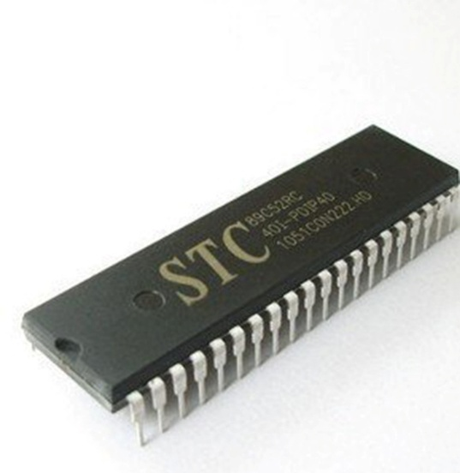

图3.1 AT89C51单片机

STC89C52RC有很宽的工作电源电压，可为2.7～6V,当工作在3V时，电流相当于6V工作时的1/4。STC89C52RC工作于12Hz时，动态电流为5.5mA，空闲态为1mA,掉电状态仅为20nA。这样小的功耗很适合于电池供电的小型控制系统。

STC89C52RC具有以下几个特点：STC89C52RC与MCS-51系列的单片机在指令系统和引脚上完全兼容；片内有4k字节在线可重复编程快擦写程序存储器；全静态工作,工作范围:0Hz～24MHz；三级程序存储器加密128×8位内部RAM；32位双向输入输出线；两个十六位定时器/计数器 五个中断源,两级中断优先级；一个全双工的异步串行口；间歇和掉电两种工作方式；超强抗干扰: 高抗静电(ESD保护) ,轻松过 2KV/4KV快速脉冲干扰；宽电压,不怕电源抖动；宽温度范围,-40℃~85℃；禁止ALE输出。

STC89C52RC具有P0、P1、P2、P3共四个八位口。P0口是三态双向口，通称数据总线口，因为只有该口能直接用于对外部存储器的读/写操作。P0口也用以输出外部存储器的低8位地图1址。由于是分时输出,故应在外部加锁存器将此地址数据锁存，地址锁存,信号用ALE。P1口是专门供用户使用的I/O口,是准双向口。P2口是从系统扩展时作高8位地址线用。不扩展外部存储器时,P2口也可以作为用户I/O口线使用,P2口也是准双向口。P3口是双功能口,该口的每一位均可独立地定义为第一I/O功能或第二I/O功能。作为第一功能使用时操作同P1口。

51单片机最小系统需要有电源电路、晶振电路和复位电路。本系统的51单片机采用5V供电，40引脚接+5v，20引脚接地。晶振电路起到的作用是为单片机系统提供基准的时钟信号，单片机内部所有的工作都是以这个时钟信号为步调基准来进行工作的。STC89C52单片机的18引脚和19引脚是晶振引脚，本设计接了一个11.0592MHz的晶振，外加两个22pF的电容，电容的作用是帮助晶振起振，并维持振荡信号的稳定。

复位电路是51单片机最小系统中不可缺少的，单片机RST引脚（9脚）接收到2US以上的高电平信号，只要保证电容的充放电时间大于2US，即可实现复位。当上机的时候，电容还未充满电，RST引脚接收到一定时长的高电平，单片机复位，程序也在这个时间内复位；当电容充满点后，RST接收低电平，单片机正常工作。当按下复位按键开关后，电容被短路，RST接受高电平，单片机进行手动复位。

单片机的最小系统的原理图和proteus的仿真图见图3.2和图3.3。

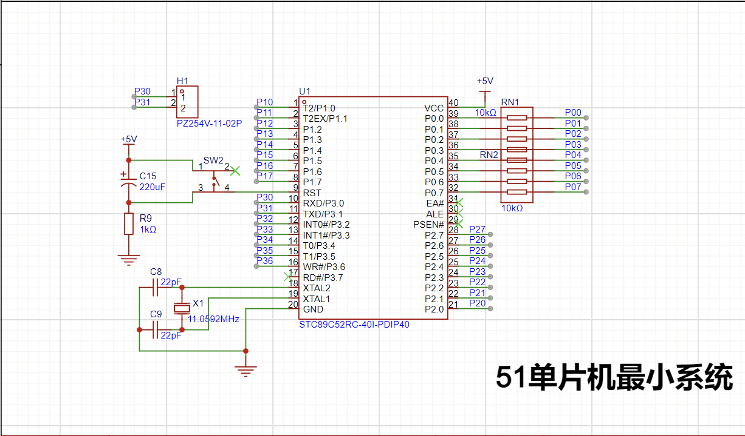

图3.2单片机最小系统电路原理图

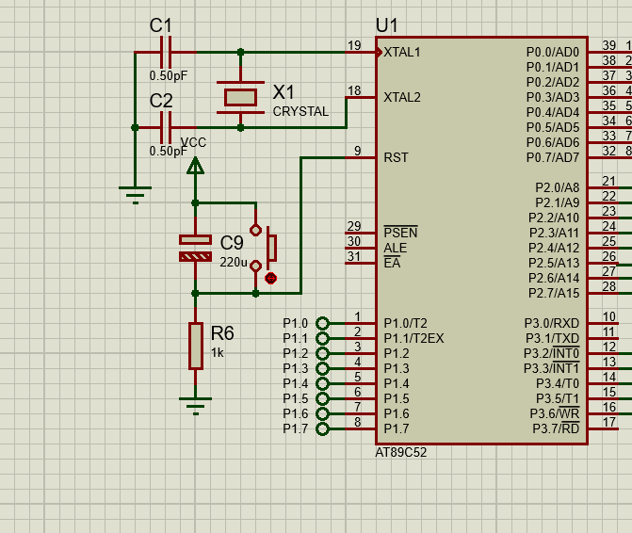

图3.3单片机最小系统电路proteus仿真原理图

## 3.2 5V稳压电源模块电路设计

单片机芯片及其外围设备需要5V的电源来供电。本设计通过输出7.4V的锂电池与单片机的DC座连接，经过由AMS1117芯片组成的稳压电路降到5V可供单片机系统使用。自锁开关控制DC座与锂电池的通电连接。当自锁开关按下时，稳压模块通电，LED灯亮指示电源已连接。

AMS1117是一个低漏失电压调整器，它的稳压调整管是由一个PNP驱动的NPN管组成的，其封装见图3.5。稳压电路的原理图见图3.4，PCB实物的模型图见图3.7。稳压电路中的电容采用钽电容，在高频应用中能够更好地处理脉冲电流，减少纹波的产生，使输出电压更加稳定，其封装见图3.6。

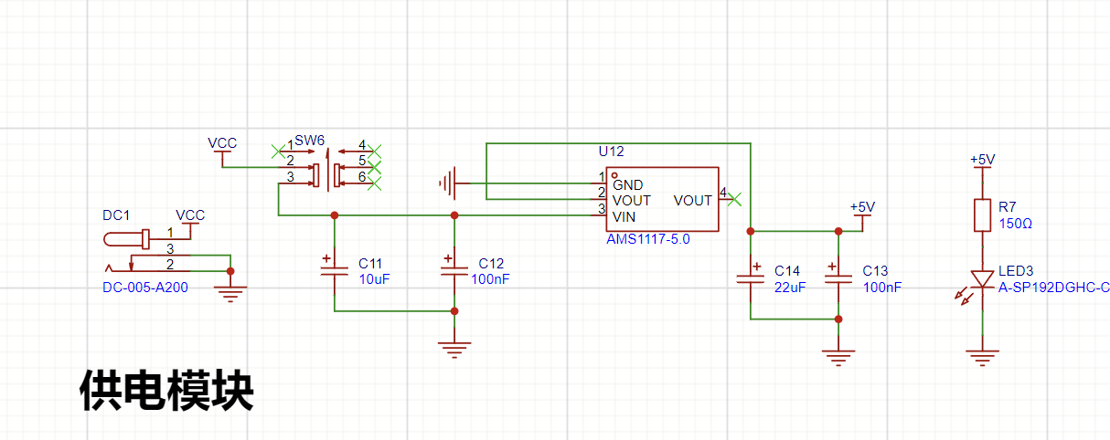

图3.4 5V稳压电路原理图

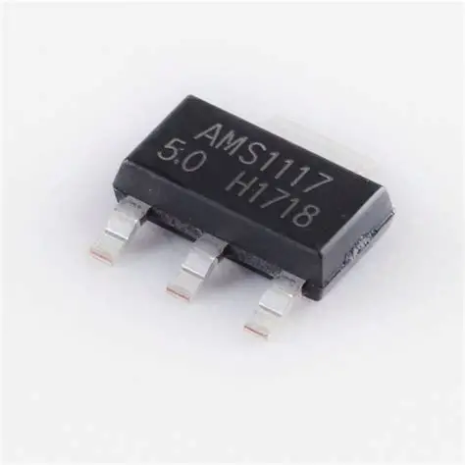 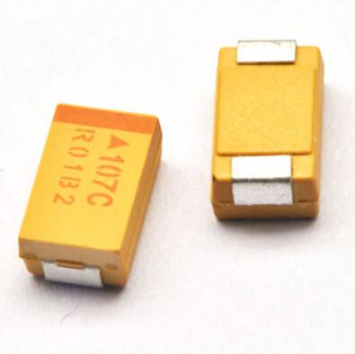

图3.5 AMS1117芯片贴片封装图 图3.6钽电容

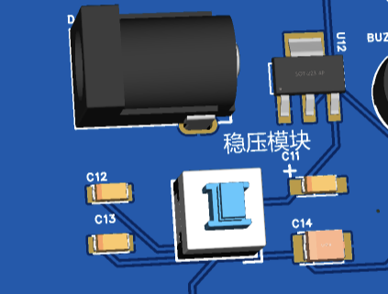

图3.7 PCB稳压模块3D模型

## 3.3 下载电路设计

在电路放置RXD、TXD的排针与单片机的RXD、TXD引脚相连，见图3.9。当需要烧录程序的时候将其与CH340 usb-to-ttl通过杜邦线相连。当单片机上机复位（冷启动）检测到合法下载命令流的时候，可以将程序烧录进单片机。CH340 usb-to-ttl的实物图见图3.8。CH340与51芯片的接法见图3.10。

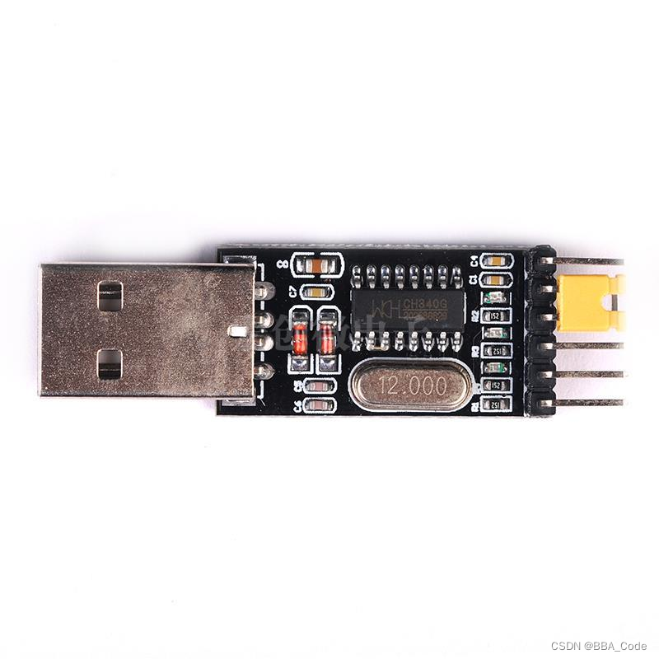

图3.8 CH340 usb-to-ttl

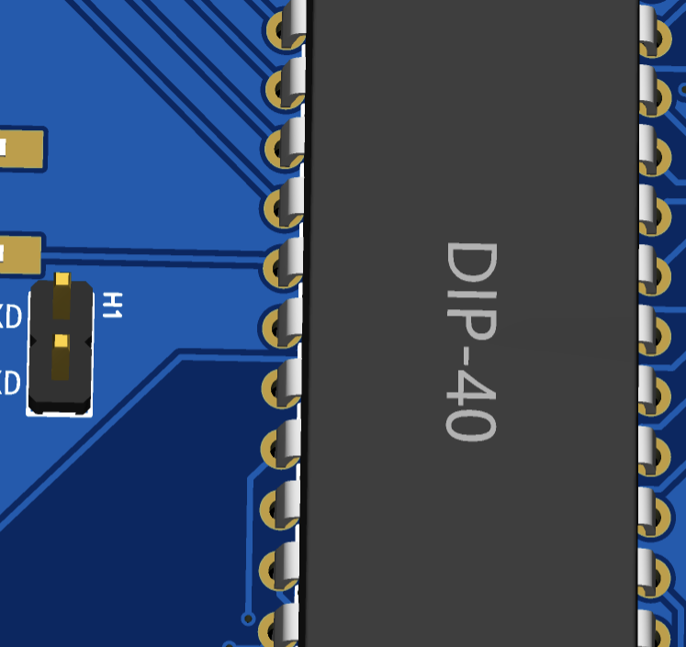

图3.9 电路板预留的TXD、RXD排针

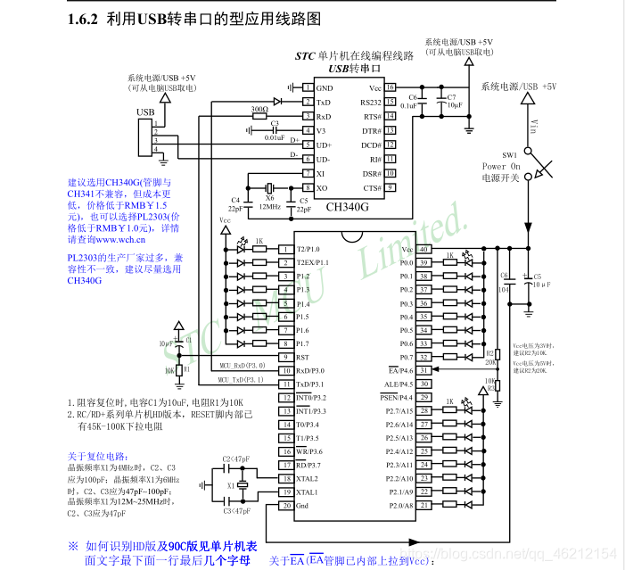

图3.10 下载时单片机与ch340的连接

## 3.3 开关电路设计

独立按键在按下时接通电路，在释放时自动复位,实物图见图3.11。本系统用到4个独立按键，其中一个用于系统的手动复位，另外3个分别用于上一首切歌、下一首切歌、循环播放模式的切换，原理图见图3.13。该方法连接简单，一个按键接一个I/O口。3个独立按键分别于单片机P3.2、P3.3、P3.4接口连接。

系统的播放/暂停和声音的调节由EC11旋转编码器来完成，EC11旋转编码器的实物见图3.11。旋转编码器是一种将旋转位移转换为一连串数字脉冲信号的旋转式传感器。这些脉冲用来控制角位移。读数系统通常采用差分方式，即将两个波形一样但相位差为180°的不同信号进行比较，以便提高输出信号的质量和稳定性。读数是在两个信号的差别基础上形成的，从而消除了干扰。

EC11的原理图见图3.12，EC11的A相一端接P2.4口同时接上100nF的电容接地；B相一端接P2.4口同时接上100nF的电容接地，加电容的目的是为了消抖。C相接地。D和E中间是一个独立按键，E端接电源VCC，D端接P2.5的同时还要接10K的下拉电阻，防止芯片引脚悬空无法对按键状态判断，开关模块的PCB三维图见图3.15。

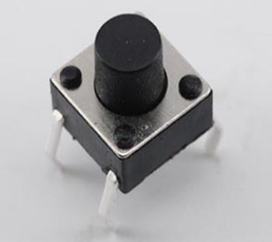 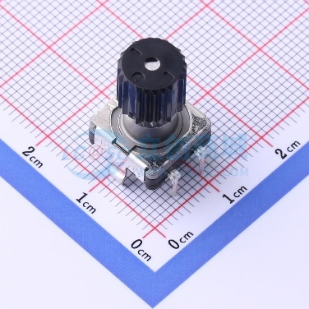

图 3.11 按键开关实物图 图 3.12 EC11旋转编码器实物图

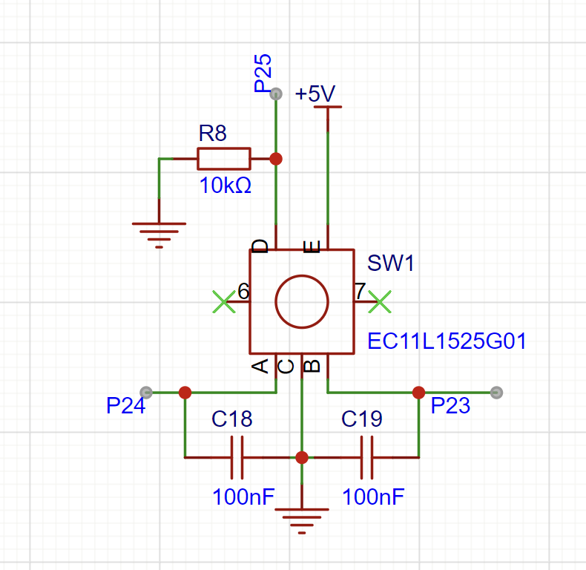

图 3.13 EC11旋转编码器电路图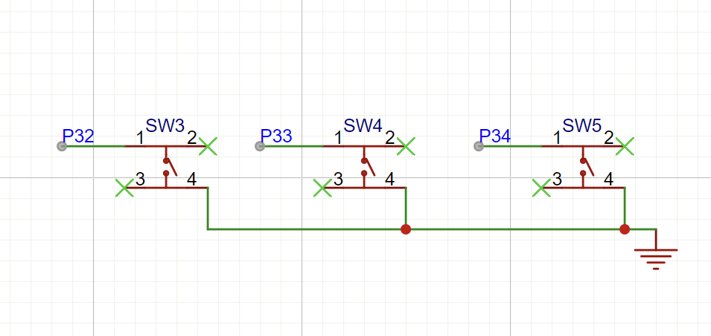

图 3.14 独立按键电路图

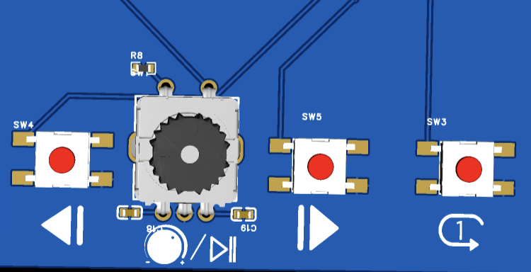

图 3.15 PCB开关电路设计图

## 3.4 音频电路设计

音频电路采用并行口的DAC0832将数字量转化成不同幅值的模拟量D/A转换结果采用电流形式输出。工作原理见图3.16，通过接入一个高输入阻抗的线性运算放大器LM358，实现相应的模拟电压信号，运放的反馈电阻可通过RFB端引用片内固有电阻，也可外接。

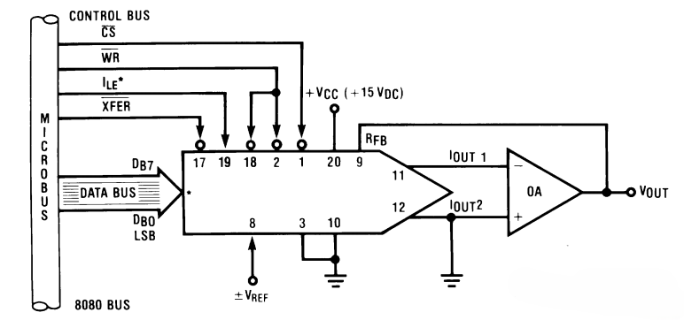

图 3.16 DAC0832工作原理

DAC8位数据接入单片机的P1口，CS片选信号输入接入单片机P2.0口，参考电压Vref接入电源5v，WR输入寄存器的写选通信号接地；XFER数据传送控制信号输入线接地，DAC0832的原理图见图3.17。

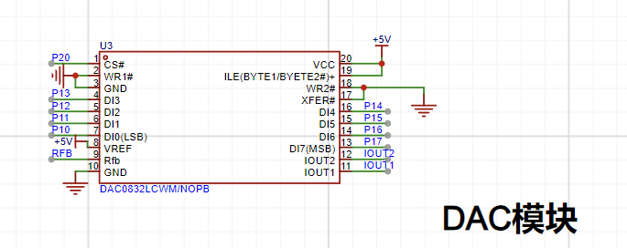

图 3.17 DAC0832原理图

在LM358后接入一个二阶的低通滤波器，降低高频信号影响音乐的播放质量。二阶滤波器可有效缩短过渡带的宽度。

在二阶滤波器后接入LM386音频功率电路，LM386 IC放大器由 8个引脚组成，其中引脚1和引脚8是增益控制引脚，可以允许控制音量。根据型号的不同，使用 9 V 电源，放大器可以提供 0.25W 至 1W 范围内的输出功率，LM386功率放大电路见图3.18，芯片封装见图3.19。

IC 使用引脚 6（通常为 5 或 9V）供电，接地引脚 4 接地。反相引脚（引脚 2）通常接地，非反相引脚（引脚 3）提供音频信号。引脚 1 和引脚 8 用于设置放大器的增益。如果这些引脚之间没有任何连接，则默认增益将为 26 dB，但我们可以在其两端连接一个 10 uF 电容以获得 IC 的最大增益，即 46 dB。引脚 7 用于连接我们的放大器 IC 的滤波电容（0.1uf），以避免不必要的振荡。

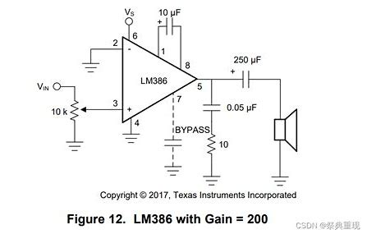 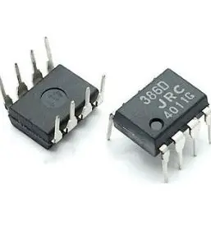

图 3.18 LM386功率放大电路 图3.19 LM386D直插实物图

放大后的音频信号可以从引脚5通过滤波电容连接到蜂鸣器获得。具有 0.05uF 和 10k 电阻的 RC 网络是可选的。本电路中选用无源的蜂鸣器，内部没有振动源，通过一定频率的方波来驱动，蜂鸣器阻值为42欧姆，实物图见图3.20。整个音频放大电路的原理图见图3.21，PCB的三维模型见图3.22。

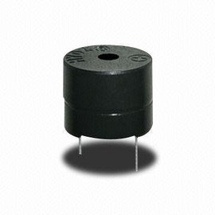

图3.20 蜂鸣器实物图

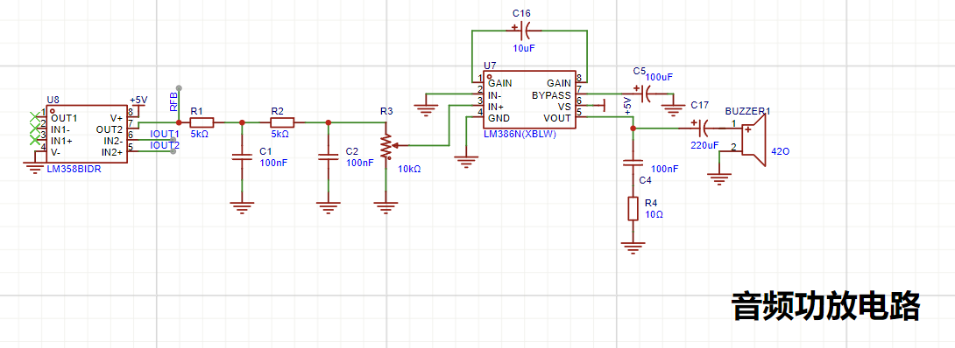

图3.21 音频功率放大电路原理图

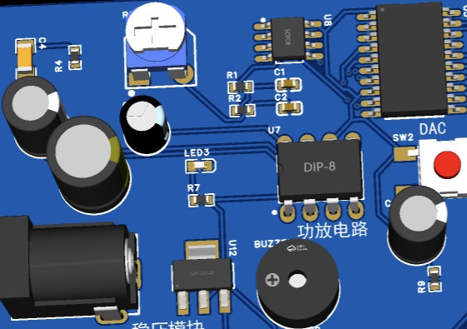

3.22 音频电路PCB三维图

## 3.5 显示模块电路设计

本设计中通过数码管来显示当前歌曲的序号，实物图见图3.23。数码管的两个数选信号控制端分别接入单片机的P2.7和P2.6口，8位数据接入P0口，同时接入排阻以限制电流。由于P0的内部构造决定，见图3.24，P0口是开漏的，无法驱动共阴极数码管，因此采用共阳极数码管，若要驱动共阳极数码管，需接上拉电阻，原理图见图3.26，引脚接法见图3.25。

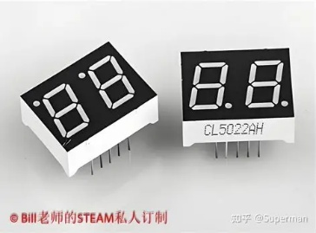

图3.23 数码管实物图

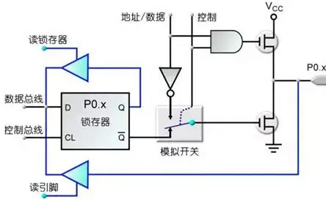

图3.24 P0口内部构造

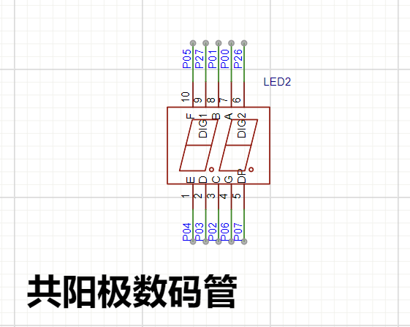

图3.25 共阳极数码管原理图

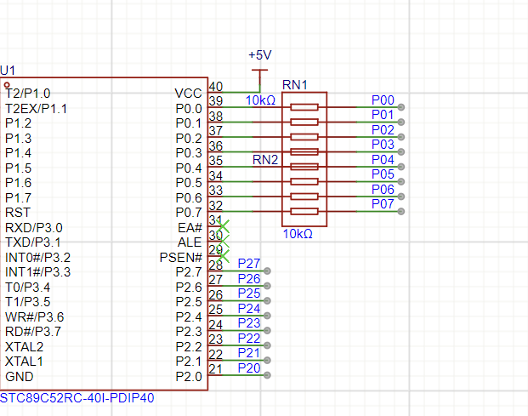

图3.26 P0口接上排阻再连数码管

为了在系统中显示更多动态信息，本设计选用了1.3英寸、分辨率为128×64的 OLED 显示屏，通信方式为 IIC接口，驱动芯片为SSD1306，实物图见图3.27。

IIC 总线是一种使用两条线路（SDA：串行数据线，SCL：串行时钟线）即可完成数据传输的串口通信方式。与传统并行通信相比，它能显著减少微控制器的 I/O 引脚占用，从而简化硬件布线。

IIC 通信采用多主从架构，各个设备通过各自的唯一地址在总线上进行识别与通信。主机可配置为发送器或接收器，而从机则根据其地址被动应答。在实际运行过程中，IIC 支持动态切换主机角色，具备真正的多主机通信能力。

为避免多个主机同时占用总线导致数据冲突，IIC 协议内建了仲裁与冲突检测机制，确保总线通讯的可靠性与稳定性。这些特性使得 IIC 特别适用于体积小、接口资源受限的嵌入式设备中，正契合本系统的设计需求。

SDA数据线通过排针排母与P2.1连接连接，SCL时钟线通过排针排母与P2.2连接，原理图见图3.28，PCB三维图见图3.29。

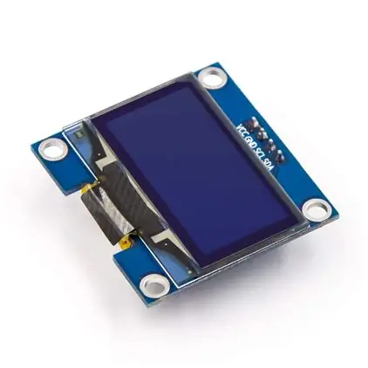 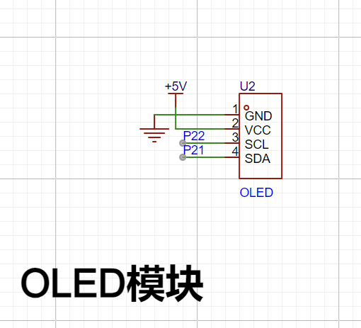

图3.27 OLED实物图 图3.28 OLED模块原理图

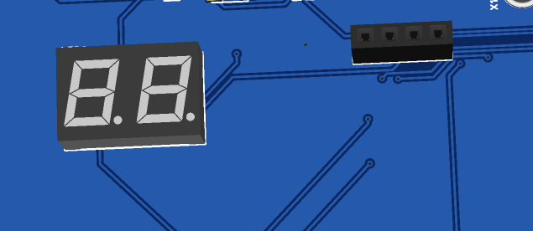

图3.29 显示模块PCB三维图

## 3.6 存储模块电路设计

EEPROM存储芯片常被应用于需要掉电存储，且容量不大的场合。对比flash存储芯片，EEPROM具有擦写次数多，允许字节编程的特点，因此，更适合于数据量存储不大，且更需要频率擦写的应用场景。本设计主要用于掉电保存，采用IIC协议的AT24C64，有8KB的存储容量，芯片的封装图见图3.30。

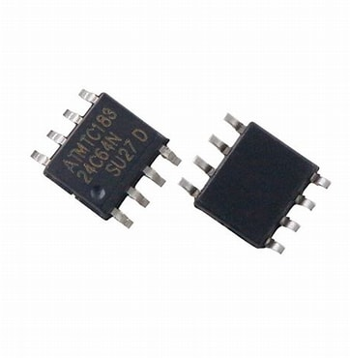

图3.30 AT24C64贴片封装实物图

A0、A1、A2这三个脚为设备地址输入脚，当有多个EEPROM设备级联时，通过此引脚的定义来实现对不同设备的寻址，本设计只用来与单片机进行传输，因此全部接地。SDA和SDL分别接P3.6、P3.5，由于标准的IIC要求在总线空闲时两根线都必须为高因此还要接上上拉电阻，WP为写保护脚接地，原理图见图3.31。

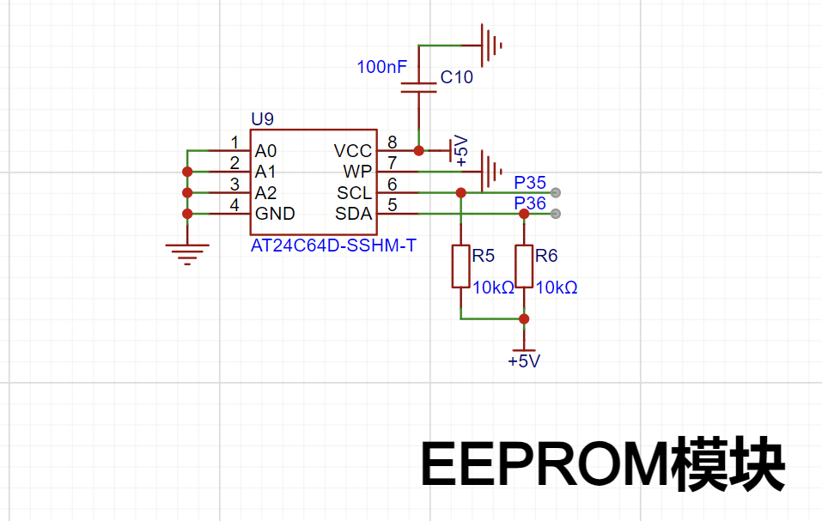

图3.31 EEPROM模块原理图

# 第4章 数字音乐盒软件程序设计

软件设计主要通过编程语音进行程序编写，然后在设计好的硬件上边进行程序运行和调试。对于单片机系统，主要的编程语言就是C语言和汇编语言，在早期汇编语言占据单片机编程的主要地位，通过汇编指令进行单片机编程。近几年随着C语言的发展和C编译器的完善，C语言编程逐渐占领主流市场，成为芯片类编程的主要语言。C语言是高级语音，通过编译器编译成汇编语言，然后生成对应的机器码，烧写到单片机的ROM中，C语言程序就可以在单片机内运行。

设计进行计算机仿真验证方案和电路设计整体没有较大问题。本次仿真设计使用的是protues 8.17 通过软件仿真实现了音乐盒，仿真图如图4.1所示。本设计同时有实物制作来验证设计正确性。

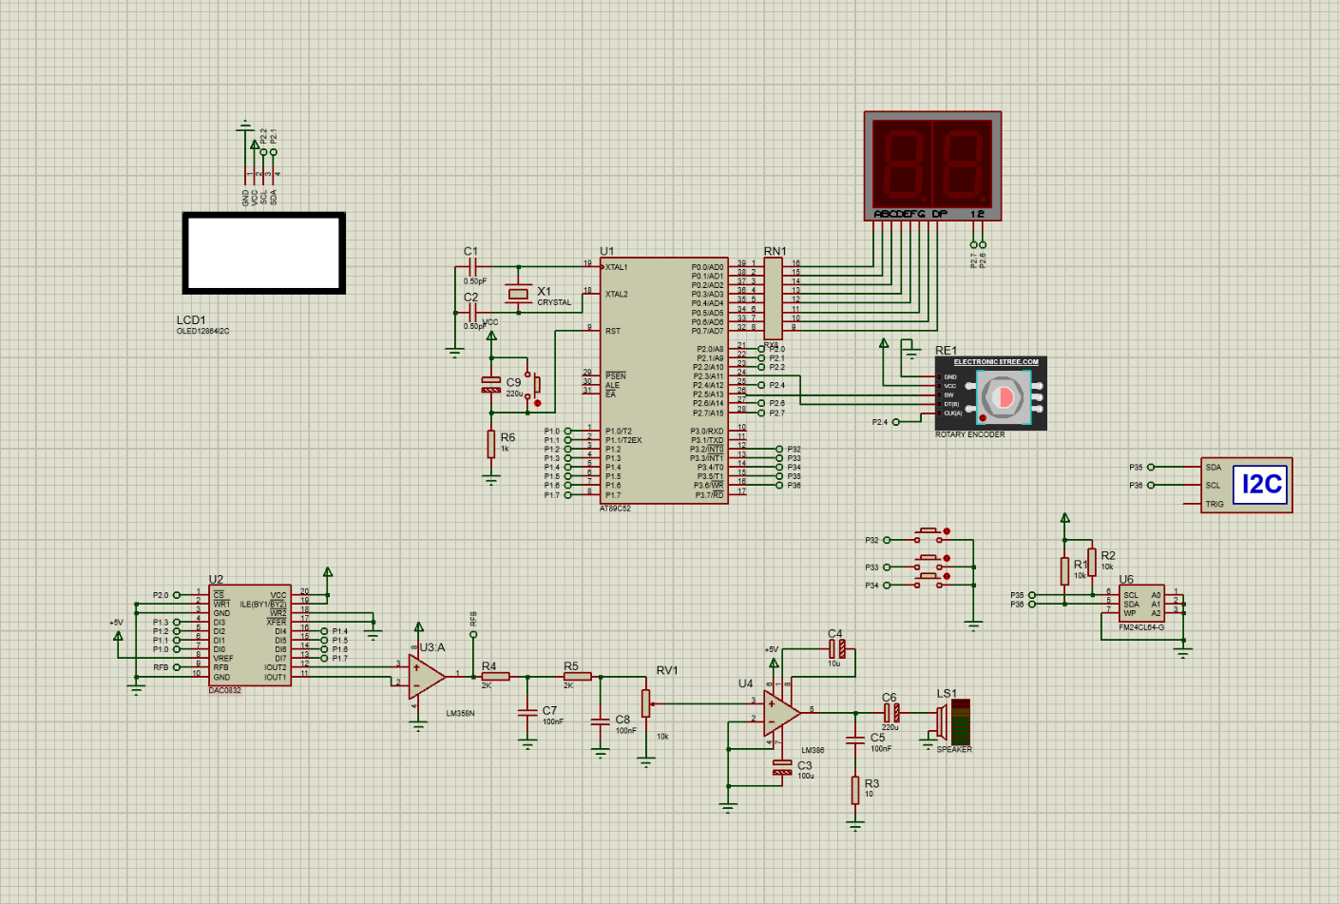

图 4.1 仿真运行图

## 4.1 系统软件总流程图

软件主程序开始运行后，首先进行单片机本身和外部电路的初始化过程，初始化过程是为以后的主循环做好必要的配置工作同时读取存储模块的数据。当有选取按键按下以后，读取按键键值，进行选曲。当编码器旋转时，音量更改。按下播放按钮后调用演奏子程序，进行演奏。将动态信息显示在显示器上。同时将数据存进存储模块中。程序如图4.2所示。



图4.2 主程序软件流程图

## 4.2 音乐演奏子程序设计

在音乐中，频率的高低决定了音调的高低。依据十二平均律，每两个八度音之间的频率之比为2：1（如简谱中的中音“1”和高音“1”），而在这两个八度之间又平均划分为十二个半音。其中，音名 A（简谱中的低音6）的标准频率为 440Hz；在十二平均律中，B 到C及E 到 F 为半音关系，其余则为全音。基于此，可计算出简谱中从低音1到高音1的各个音符频率，它们均可通过基准频率的分频获得。

若需生成某一音调对应的方波脉冲，只需计算其周期 $T=1/fT = 1/f$，并将其一分为二，得到半周期时间。利用定时器按该半周期计时，每次溢出后将 I/O 引脚电平反转（反相），从而在 I/O 口输出该频率的脉冲波形。

在本系统中，利用 51 单片机的定时器 0 工作于 Mode 1（16位定时器），通过修改 TH0 和 TL0 的初值实现不同频率的输出，音调与定时器计数初值的关系见图4.3。结束符和休止符可分别用 00H 和 FFH 表示。查表结果为 00H 时表示乐曲结束，为 FFH 时表示应暂停发声。在程序中建成一个计数初值数组，以方便使用，见图4.4。

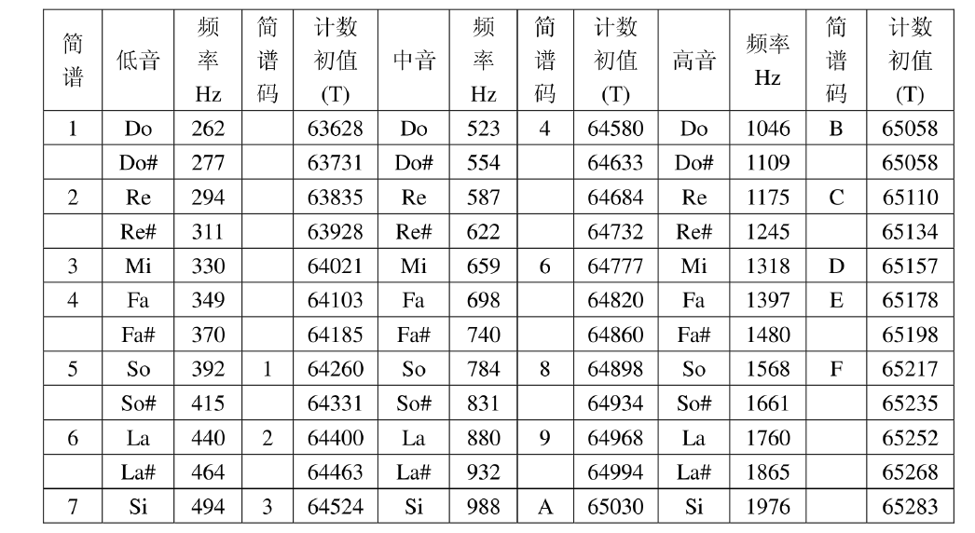

图4.3 音调与定时器计数初值的关系

乐曲不仅由音调构成，还必须配合节拍（Beat）来形成律动。节拍简单理解就是打拍子，比如听音乐时不自觉地拍手或跺脚。每个音的“快慢度”由其节拍数表示，休止符则表示静音的时间间隔节拍的运作相当与播放延时。用节拍码记录每个音的节拍, 节拍码与节拍的关系见表4.1。

利用 51 单片机的定时器进行延时，而不是用delay函数，一方面计时更加精准，同时不会造成程序堵塞。使内部定时器 1工作于 Mode 1，当音调发声时，一直进行50ms的定时，循环到指定的时间，关闭定时器0和1，完成节拍的延时工作。



表4.1 节拍码与节拍的关系

利用51内部定时器1使其工作在计数器模式MODE1下，进行1ms的计时，使用循环计时达到一定时间后，定时器0和定时器1同时同时，完成节拍的工作。

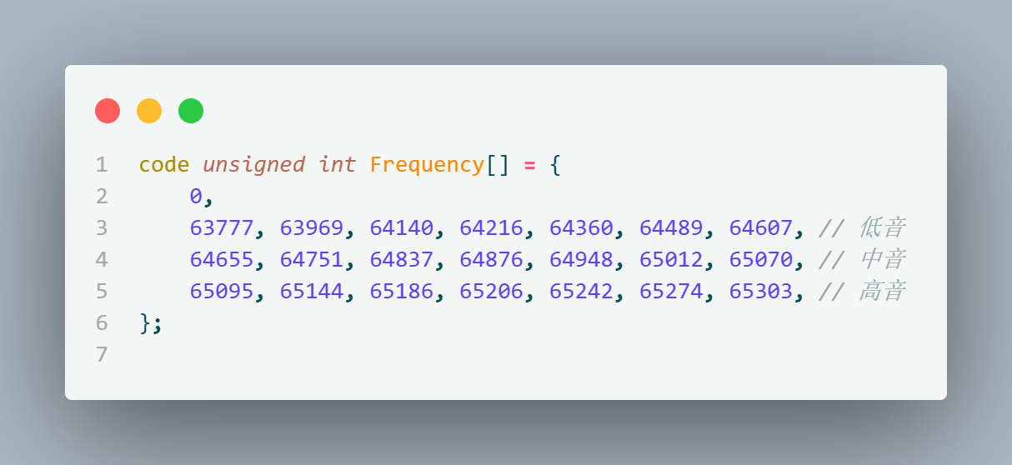

图4.4 定时器初值数组

演奏程序如下图4.5，读取歌曲数组（歌曲数组每三个为一组，第一位为音调，第二位为高音，第三位为节拍码），用变量k确认该音符在定时器初值数组Frequency中的位置。将高8位赋值给定时器0的高位，将低8位赋值给定时器0的低位。Startplay()函数中有启动定时器的语句。

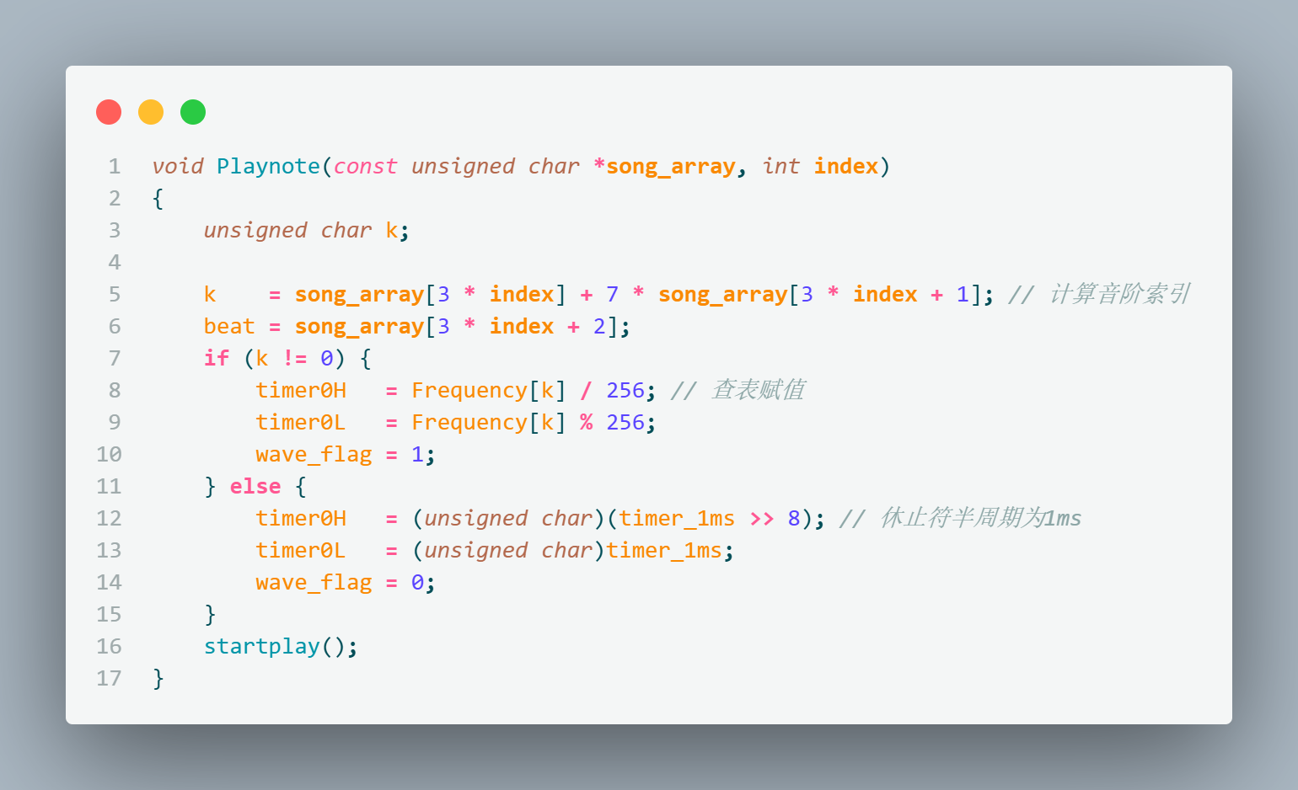

图4.5 演奏程序

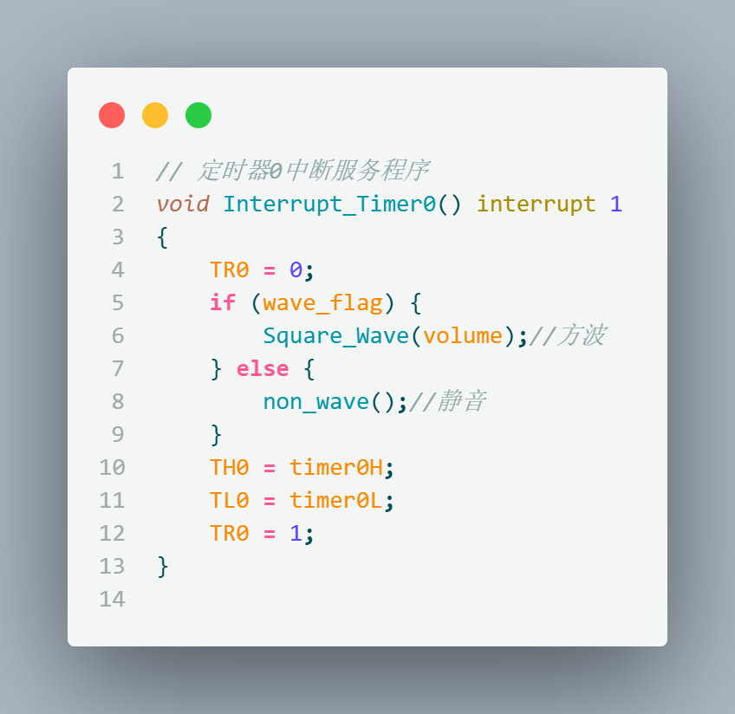

图4.6 定时器0中断函数

定时器0按照所发出音调的频率进行定时器设置，见图4.6。定时器1定时50ms，duration（）函数用来计数，当循环到指定时间，将定时器0和1停止完成音符的演奏，定时器1中断服务程序见图4.7。演奏子程序流程图见图4.8。

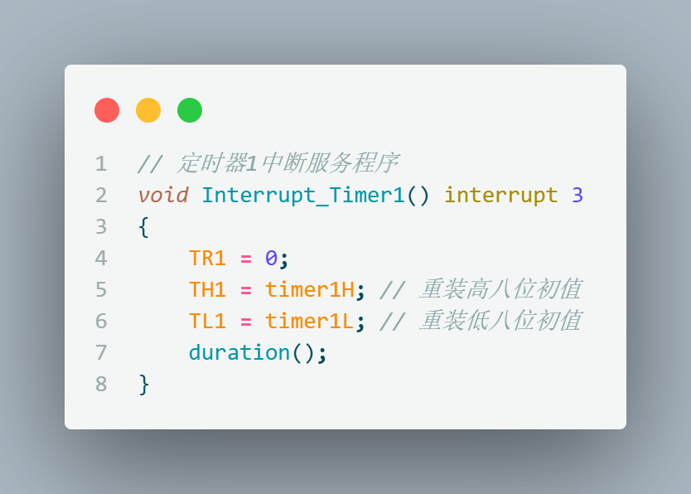

图4.7 定时器0中断函数



图4.8 演奏一个音符的流程图

## 4.3 DAC调节音量子程序设计

DAC的8位数据口与单片机的P1口相连。当CS端接收到低电平信号时，DAC根据P1口的数值输出对应的电压。其输出电压关系为：

Vout = Vref × (P1 / 256)

其中，Vref为参考电压，P1为单片机P1口输出的8位数。

按照DAC0832的原理写出子程序见图4.9，程序流程图见图4.10。

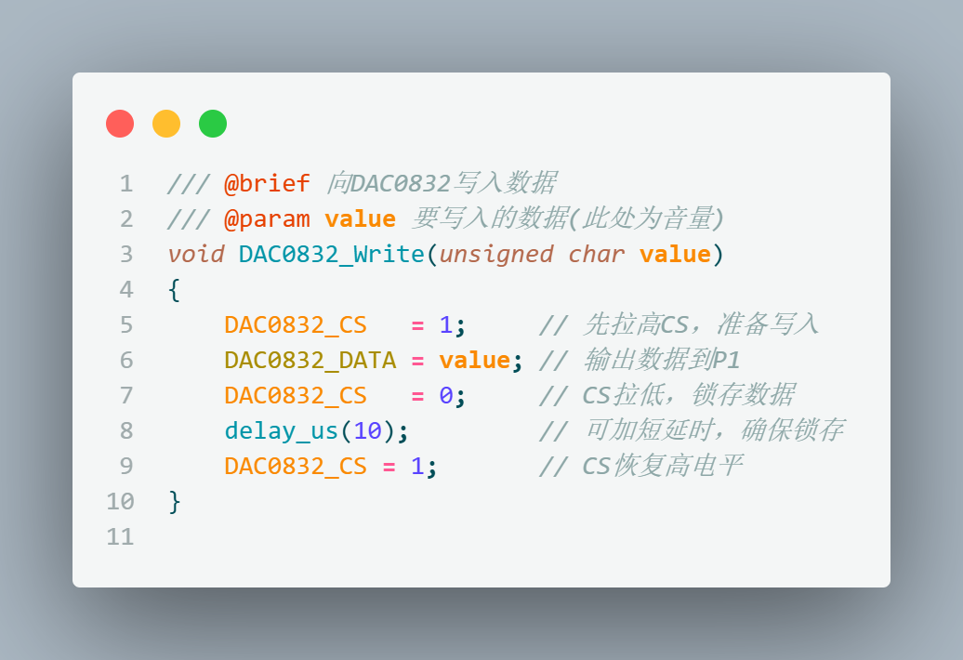

图4.9 DAC写入子程序



图4.10 DAC写入子程序流程图

## 4.4 独立按键子程序设计

当按下独立按键时，I/O口会接入高电平或是低电平。由于按键没有电容进行滤波，但按下按键时，I/O接收的波形有抖动，抖动情况见图4.11，不利于判断。要加入延时函数进行软件的按键消抖，延时10ms，对抖动的区域不判断。按照原理，按键程序见图4.12，流程图见4.13。

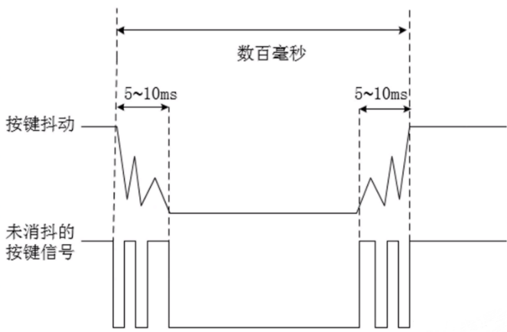

图4.11 按键按下时抖动情况

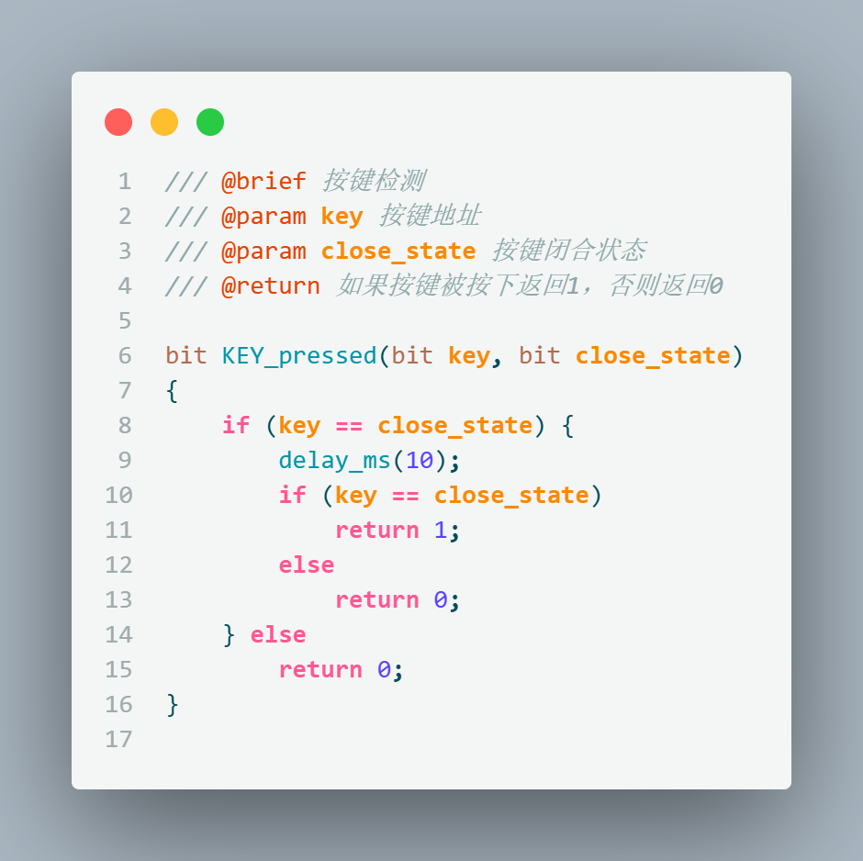

图4.12 按键程序



图4.13 按键检测子程序流程图

## 4.5 旋转编码器子程序设计

EC11旋转编码器的基本工作原理即是通过旋转轴来拨动编码器内的两个开关，使两个开关周期性开合从而实现两组带有相位差的周期性的信号输出，原理图见图4.14。单片机来识别这两组信号的差异从而识别不同的信号输入。

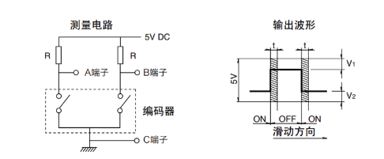

图4.14 旋转编码器原理图

一个周期内所有的状态都能找到唯一性见图4.15，把所有状态和旋转编码器的转向情况做成数组见图4.16，通过查表的方式对旋转的转向进行判断。为了防止冲突，状态变量的前两位为AB相前一状态的值，后两位为AB当前值。例如，A相前一状态为0，B相前一状态为0，A相目前状态为0，B相目前状态为1，则当前状态变量的值为0001，为正转。当检测到正转时，对其计数即可知道转向角度。

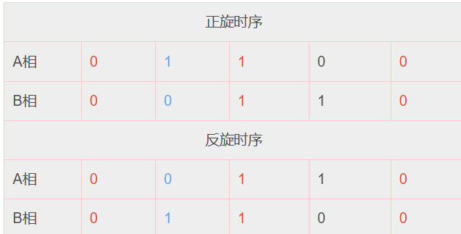

图4.15 旋转编码不同转向下两个开关的通断情况

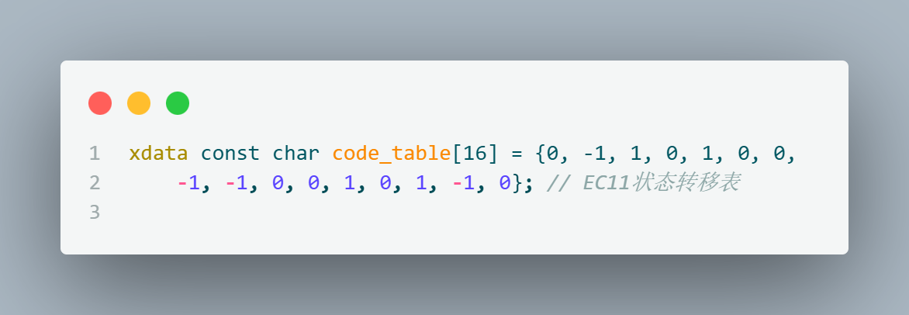

图4.16 状态表（-1为正转，1为反转）

EC11旋转编码器的检测程序如图4.17，在定时器2 1ms的循环中断程序中，进行不断的扫描检测，同时将检测传给volume变量，对音量进行调节。其中EC11_Action()函数是对volume音量变量进行加减，正转一次一，反转一次减1。程序的流程图见图4.18。

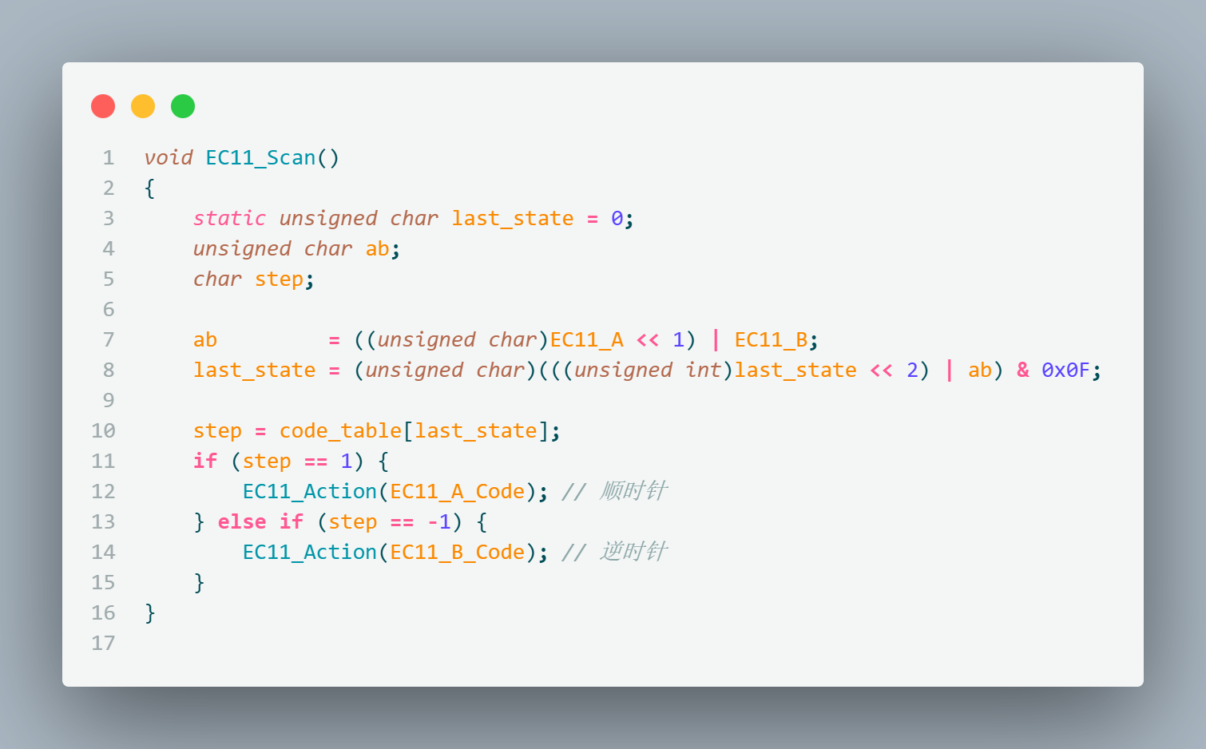

图4.17 旋转编码器检测程序



图4.18 旋转编码器检测程序流程图

## 4.6 数码管子程序设计

数码管的每一位由8根数码管构造，内部构造图见图4.19。当哪位的数选信号DIG置高时，哪一位数码管选中，P0与八位数据口相连，按照段码表（图4.20）给P0幅值，可显示想要的数字。将LED程序放在定时器2的循环中断中进行两位数字的显示。流程图见图4.21。

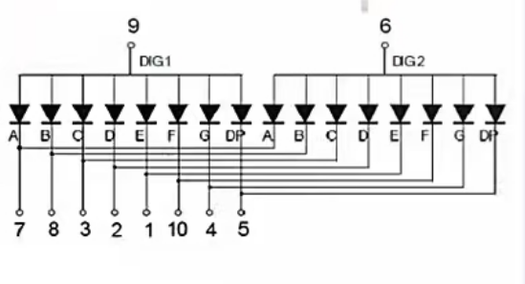

图4.19 两位数码管内部构造

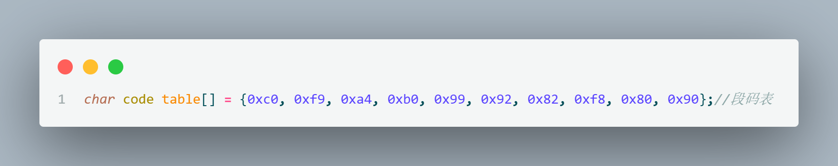

图4.20 共阳极数码管段码表



图4.21 数码管显示子程序流程图

数码管程序见图4.22，但数字小于10的时候数码管第一位显示为0，当数字大于99时，超出数码管显示的位数时显示“—”。

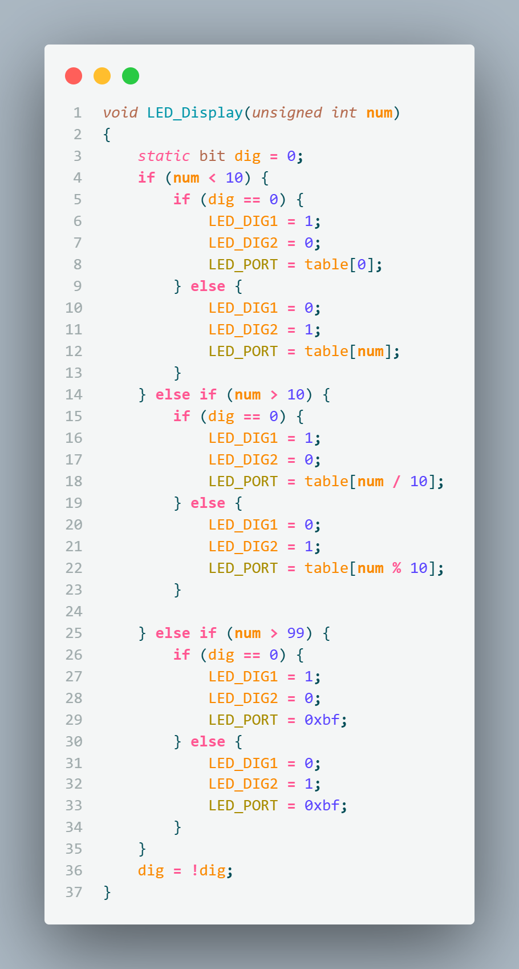

图4.22 LED显示子程序

## 4.6 OLED子程序设计

由于 89C52 系列单片机本身不具备 IIC 硬件接口，本系统通过软件方式模拟 IIC 总线通信，实现对 OLED 模块的数据写入控制。这种软硬结合的方式依赖于对 IIC 协议中关键时序信号的精确模拟，以确保数据传输的准确性与可靠性。

IIC通信采用主从模式，所有数据通过起始信号（START）触发，通过 停止信号（STOP） 终止。每次字节传输后，从机需回应一个 应答信号（ACK） 来确认接收无误。时序见图4.23，根据时序写的程序见图4.24、4.25、4.26。

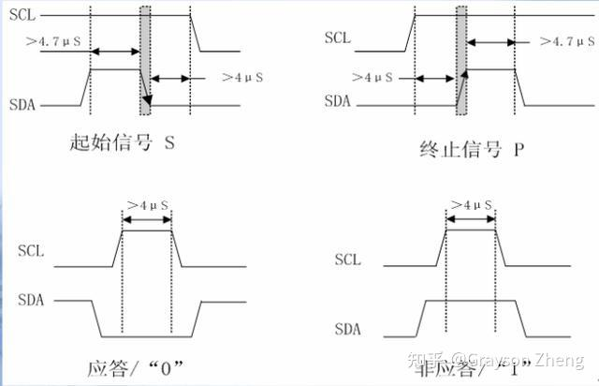 

图4.23 IIC模拟起始、终止、应答时序

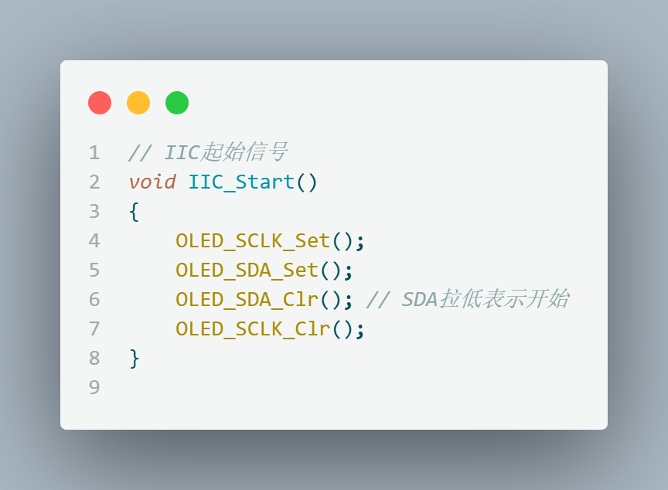 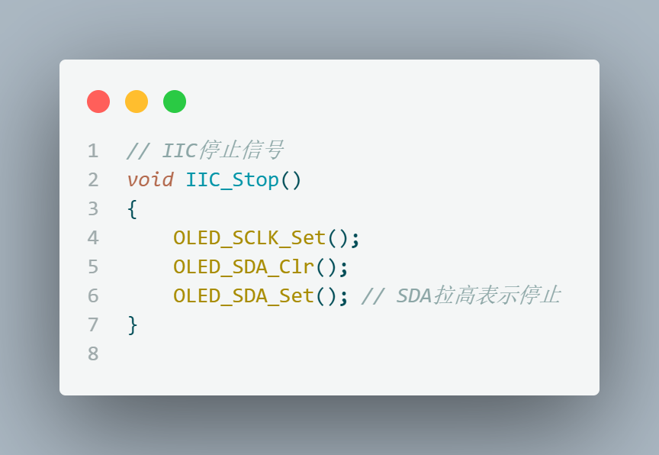

图4.24 IIC模拟起始信号子程序 图4.25 IIC模拟终止信号子程序

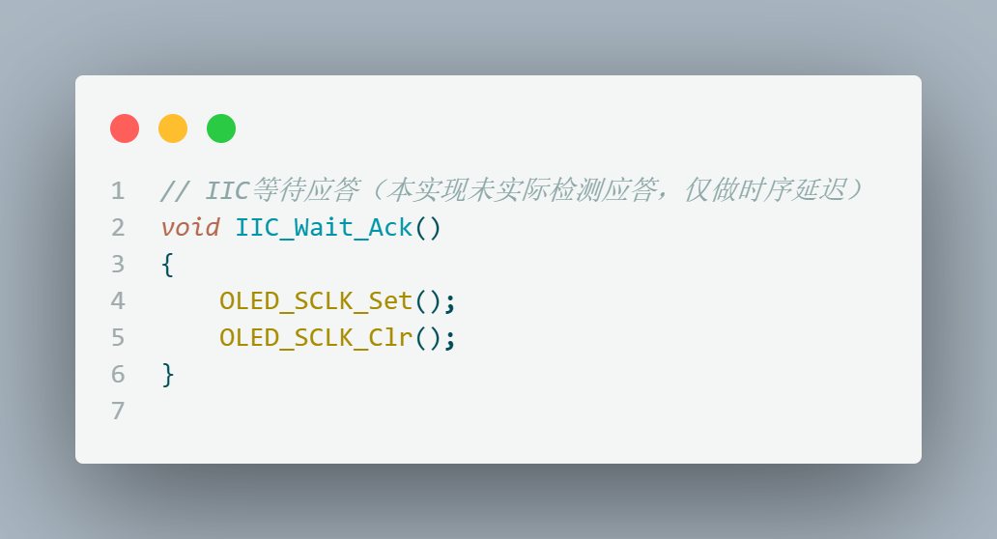

图4.26 IIC模拟应答信号子程序

IIC串行通讯，写入一个字节的数据需要有一定的时序（见图4.27）和时间要求（见图4.28）。根据时序写的程序见图4.29。

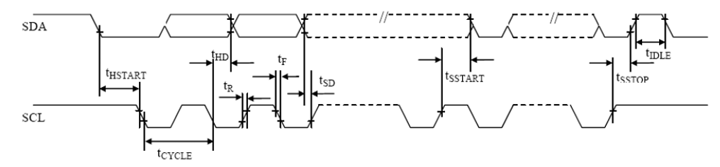

图4.27 IIC写入一个字节时序

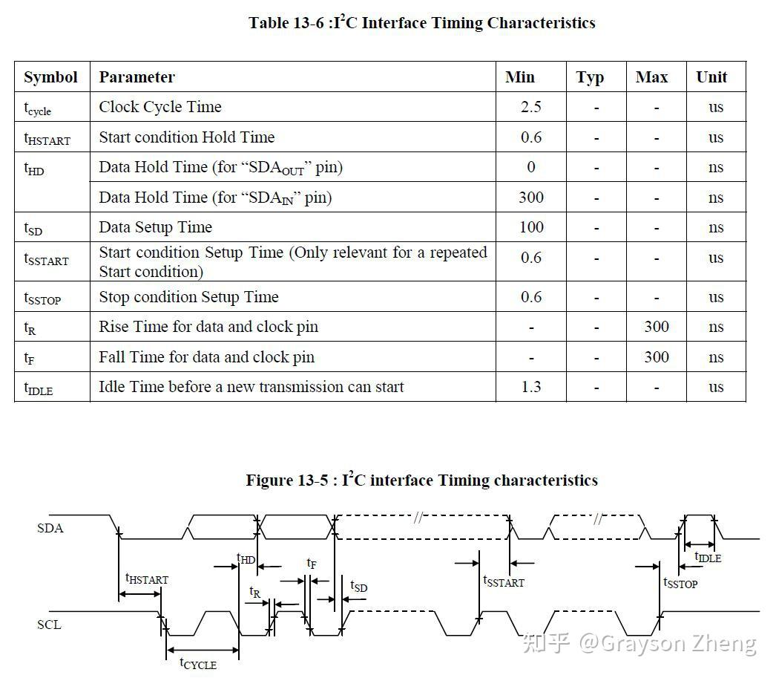

图4.28 IIC时序要求

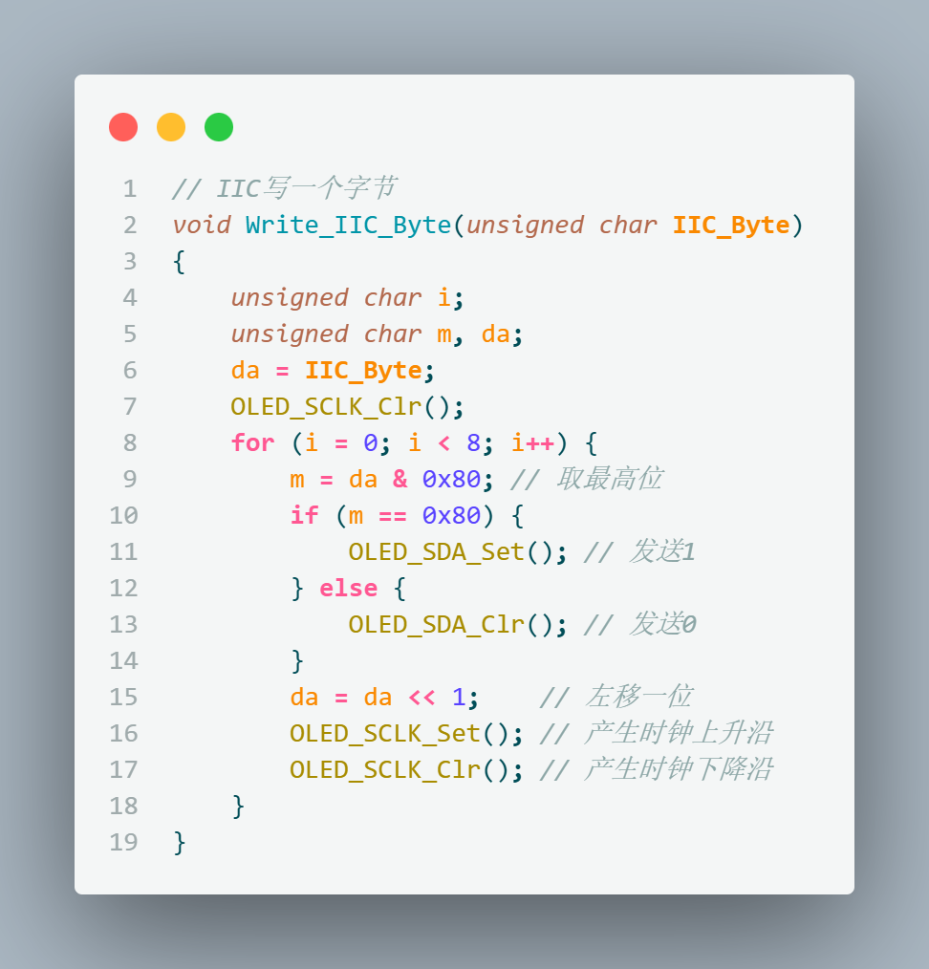

图4.29 IIC写入一个字节时序子程序

OLED 模块采用 SSD1306 驱动芯片，IIC 地址为 0x78，仅支持写操作。一次典型数据帧的写入流程如下，时序图见图4.30,相关程序见图4.31 。

1. 发送起始信号（START）
2. 发送设备地址 + 写位（01111000，即 0x78）
3. 等待应答 ACK
4. 发送控制字节（Control Byte）
   * 0x00 表示后续字节为命令
   * 0x40 表示后续字节为显示数据
5. 等待 ACK
6. 写入命令或数据内容
7. 等待 ACK
8. 发送停止信号（STOP）

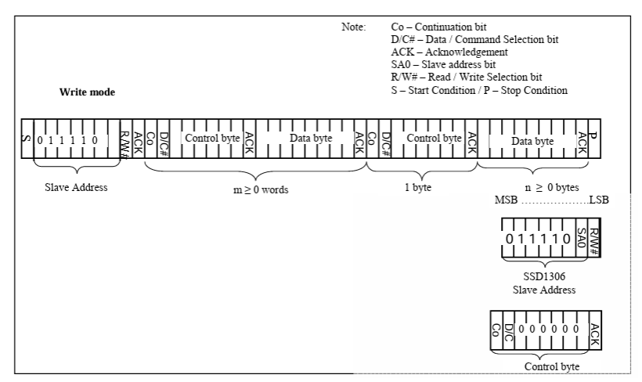

图4.30 OLED写入数据帧

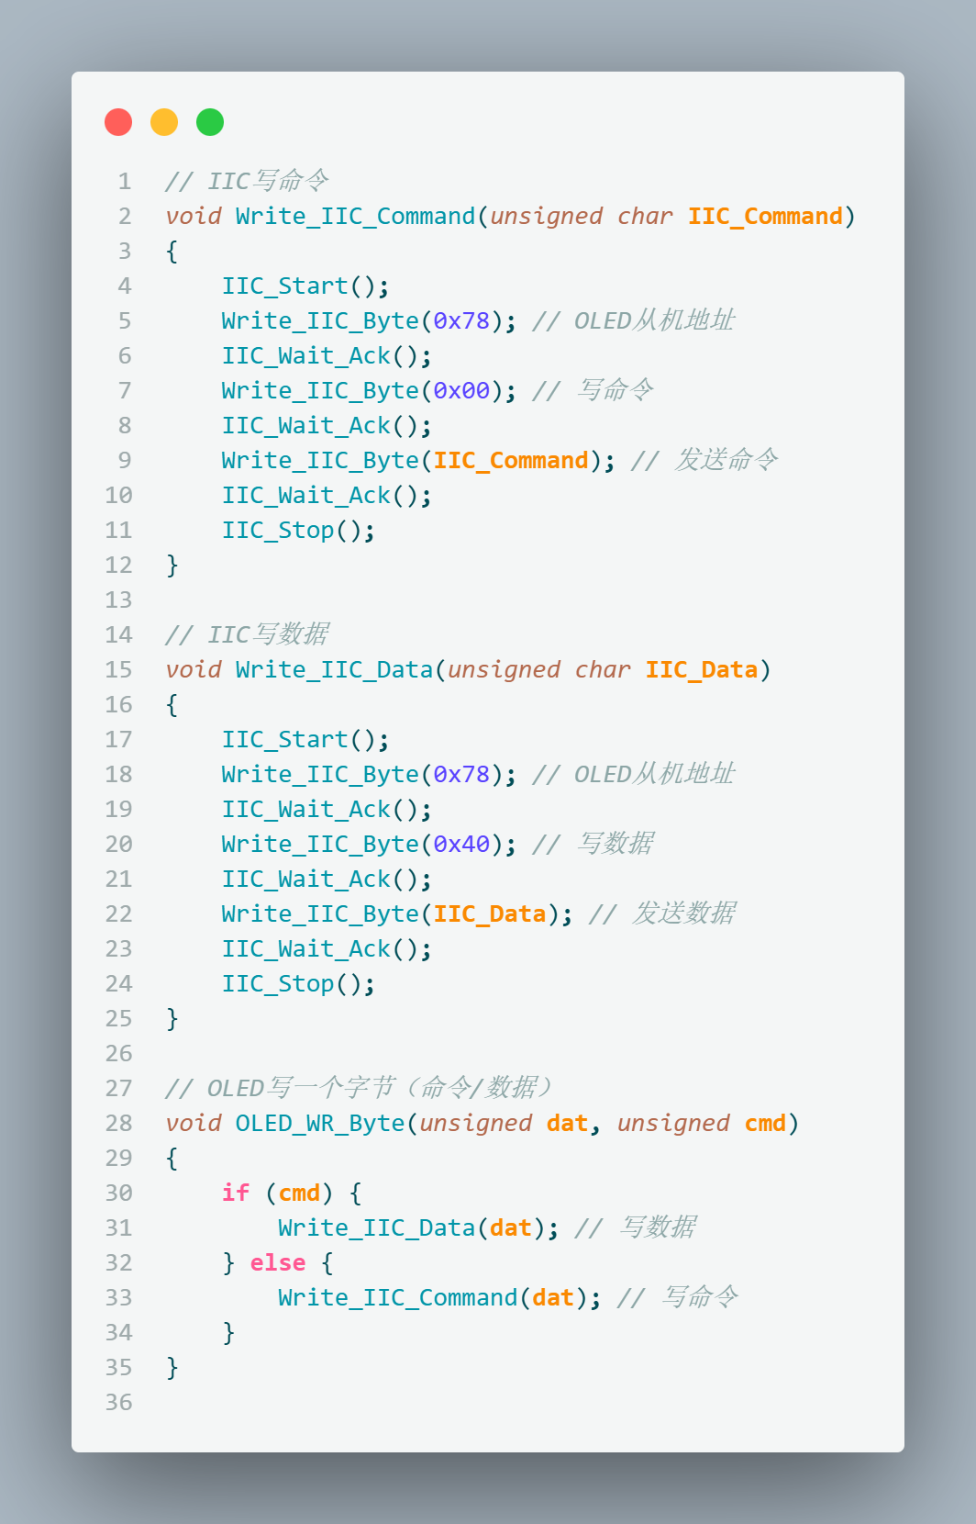

图4.31 OLED写入数据帧子程序

OLED 的初始化就是通过以上步骤依次写入多个命令字节来配置其工作模式、寻址方式、扫描方向等参数。具体的流程见图4.32,相关程序见图4.33。

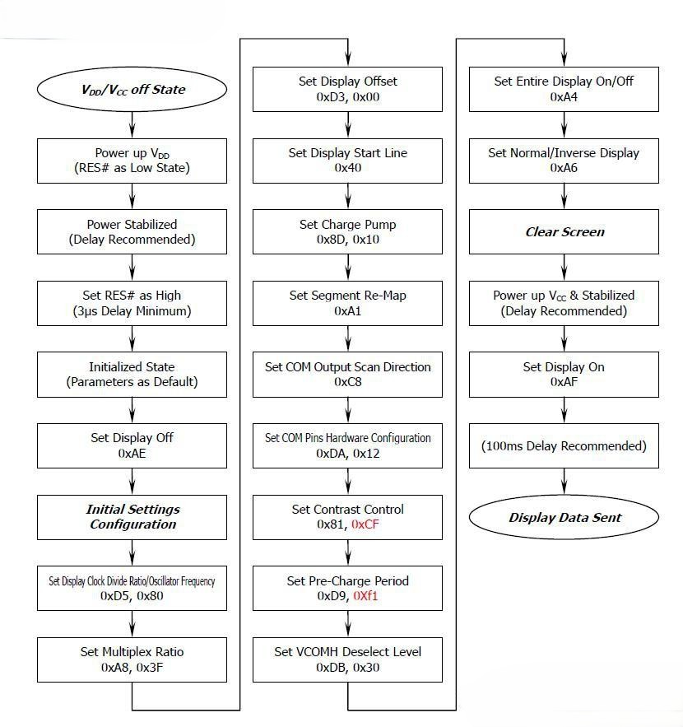

图4.32 OLED初始化

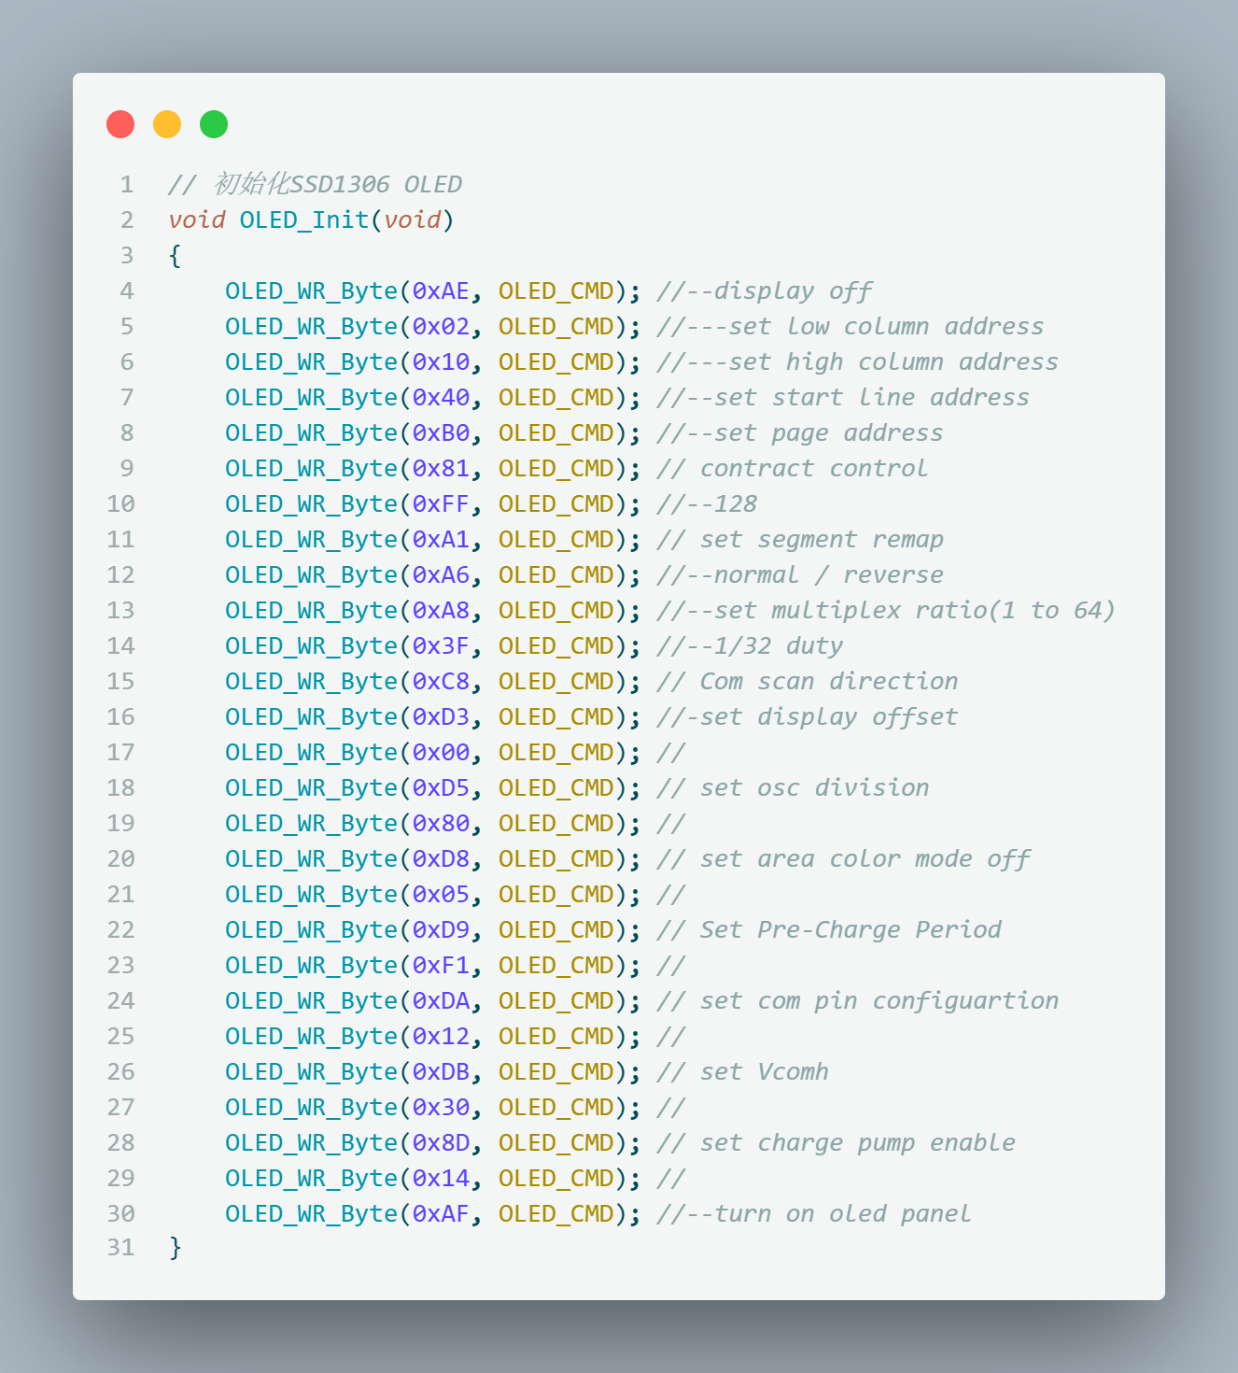

图4.33 OLED初始化子程序

本项目采用的 OLED 显示屏分辨率为 128 × 64 像素，共分成 8 个“页”（Page0 ~ Page7），每页对应垂直方向的 8 行像素（Row0 ~ Row7），每列（Col0 ~ Col127）与 MCU 的一个字节数据相对应。OLED页分布见图4.37。

OLED的寻址模式一共三种分别是页寻址，水平寻址和垂直寻址模式以下三幅图描述了这三种寻址模式，可根据显示内容和刷新效率，在初始化时选择相应模式。

（1）页寻址模式(图4.34)

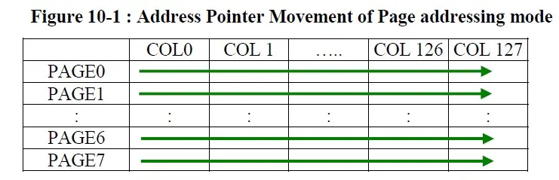

图4.34 OLED页寻址模式

（2）水平寻址模式(图4.35)

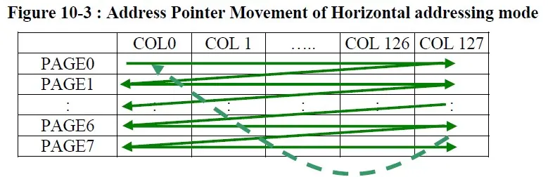

图4.35 OLED水平寻址模式

（3）垂直寻址模式(图4.36)

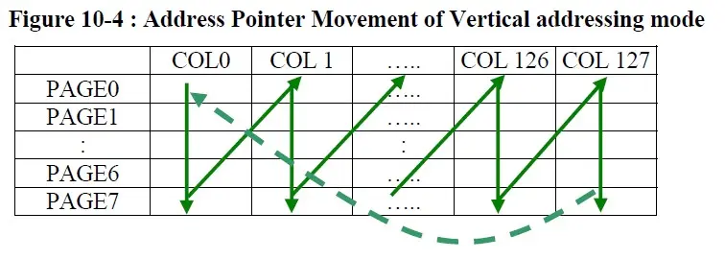

图4.36 OLED垂直寻址模式

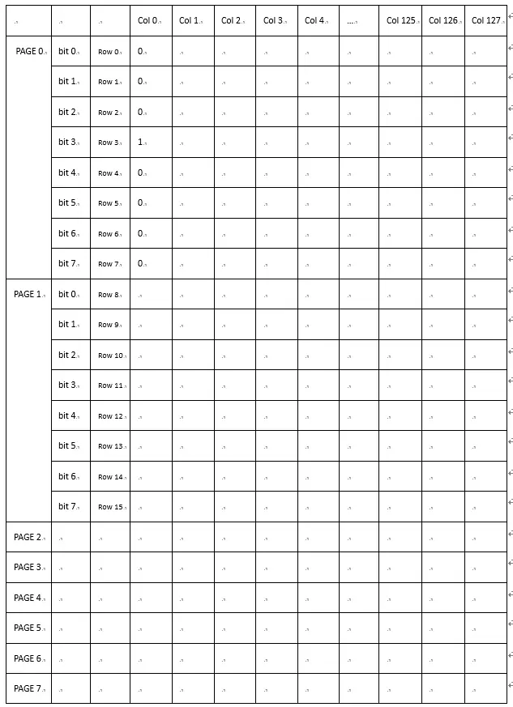

图4.37 分区

## 4.7 EEPROM子程序设计

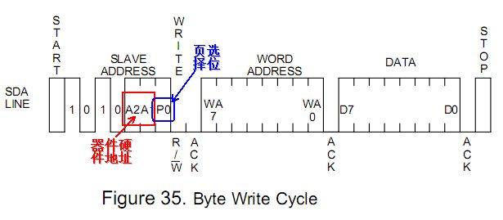

图4.38 EEPROM时序

EEPROM设备都需要一个8位设备地址字，包含一个启动条件，以使芯片能够进行读或写操作,时序见图4.38。设备地址字前4位最高有效位为1010。这对所有串行EEPROM设备都是通用的。接下来的3位是EEPROM的A2、A1和A0设备地址位。设备地址的第8位是读写操作选择位。如果该位高，则进行读操作；如果该位低，则进行写操作。

与OLED的IIC操作只能写不同的是,对AT24C64可进行读和写两个操作。对AT24C64进行读操作，则设备地址为10100001B=A1H；如果对AT24C64进行写操作，则设备地址为10100000B=A0H。

当写入期间地址应答为0后，接着传入字地址。由于AT24C64内可以存8k个字节，存储地址为16位，因此要写两个字节的字地址，应答为0后，传入数据，当数据传完后发出停止信号,按照时序写的程序见图4.39。

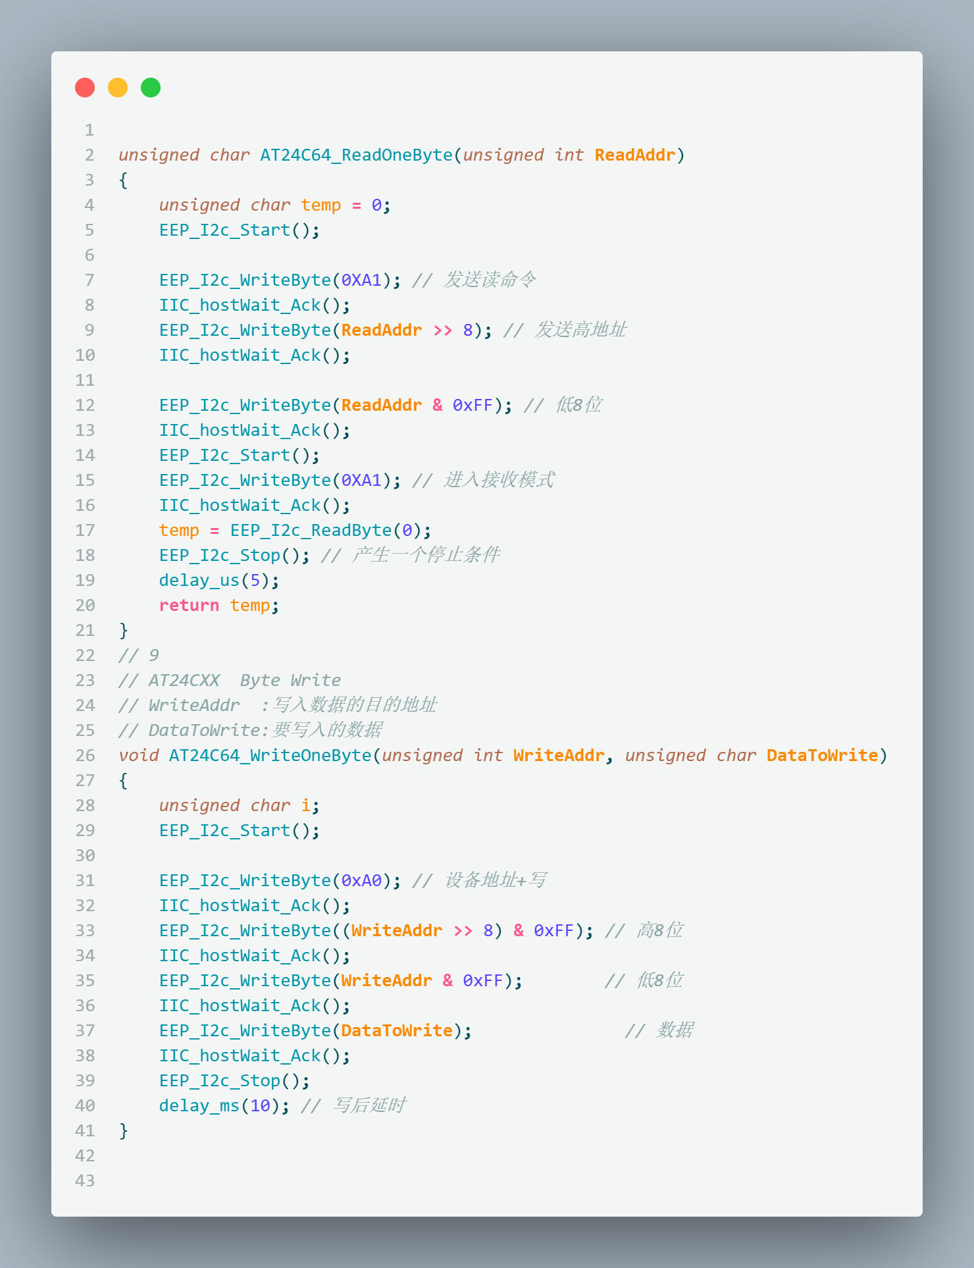

图4.39 EEPROM写入和读取子程序

## 第5章 调试结果分析

本设计通过keil与proteus联合仿真的形式进行调试,过程见图5.1。仿真运行正常,总体见图5.2。EEPROM存储模块通过IIC通讯的过程见图5.3。显示模块具有两种显示情形,开机时OLED显示开机界面及数码管显示”HI”字样见图5.3;正常运作时OLED显示音乐信息及数码管显示选曲见图5.4。

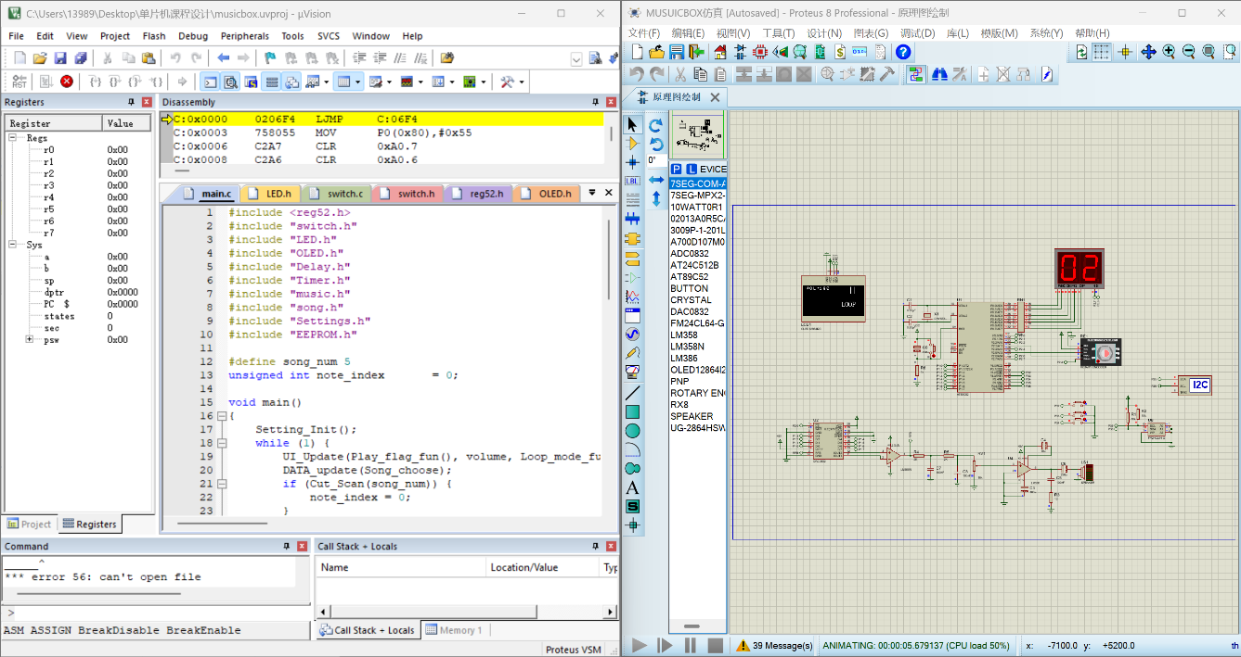

图5.1 keil与proteus联合仿真

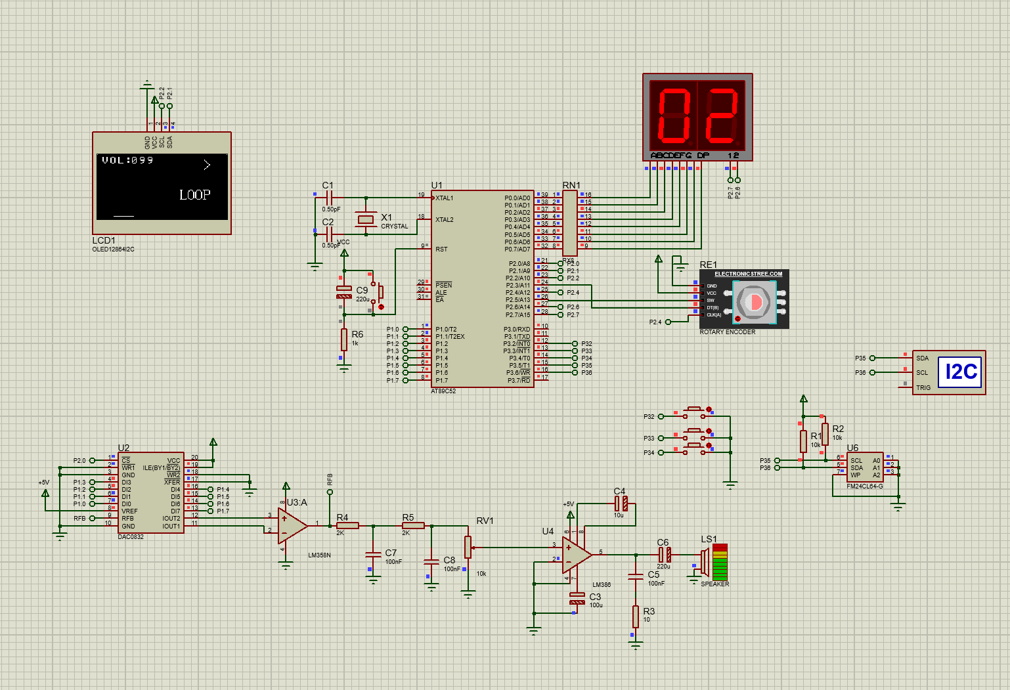

图5.2 音乐盒正常运作时proteus仿真

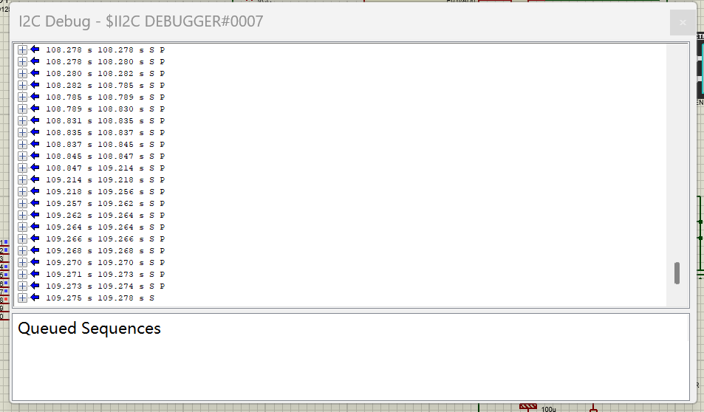

图5.3 EEPROM IIC调试proteus仿真

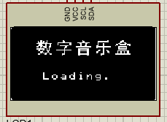 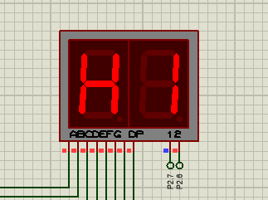

图5.4 开机界面显示模块proteus仿真

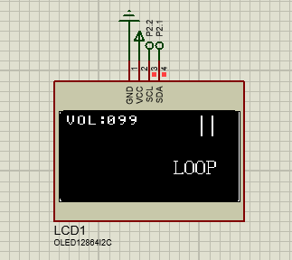 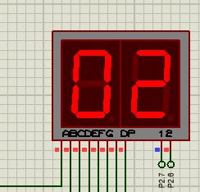

图5.5 运行界面显示模块proteus仿真

本设计除了proteus仿真外还有实物的制作,实物在正常运行的状态见图5.6。本设计制作的是数字音乐盒,为了让结果更加的可观,通过示波器对蜂鸣器输入电压波形来展示音乐播放的功能。其中图5.7展示的是音量100情况下的输入波形,很明显地观察到输入电压波形的包络是矩形的,矩形的高度代表电压的幅值,长度代表声音方波的持续的时间,也就是节拍。图5.8展示的是音量为70情况下的波形,与图8.6相比可以看出电压幅值明显降低。

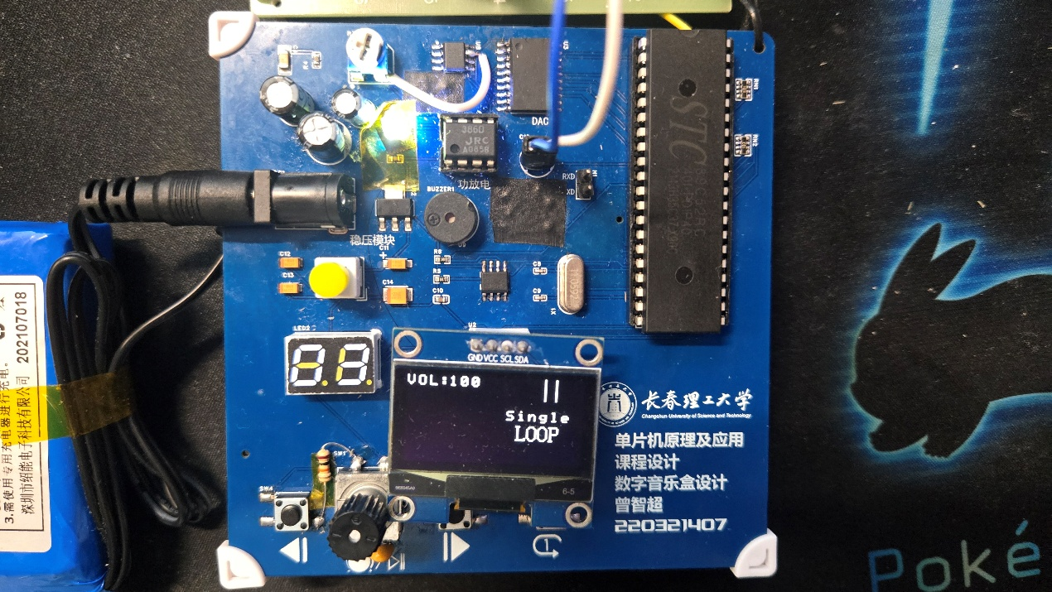

图5.6 实物运行状态

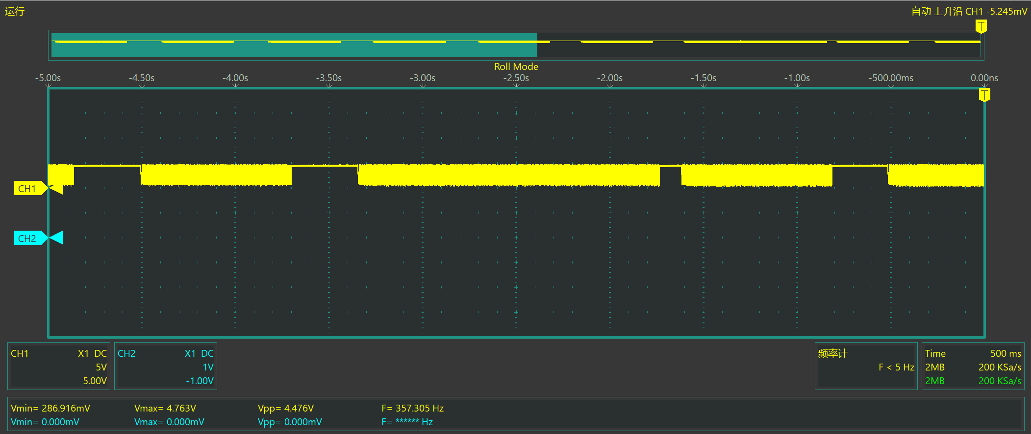

图5.7 音量为100时蜂鸣器输入电压时域图

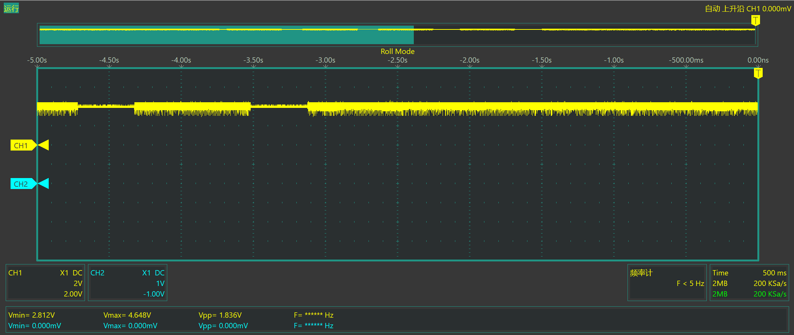

图5.8 音量为70时蜂鸣器输入电压时域图

# 总结与展望

为期两周的单片机课程设计圆满结束，这次经历让我收获颇丰。期间完成了许多“第一次”，第一次独立绘制 PCB 电路图，第一次动手焊接贴片元件，这些实践环节极大提升了我的动手能力与工程素养。

令我印象最深的是调试阶段遇到的一次问题——蜂鸣器始终无法正常发声。通过示波器检测，我发现 RC 低通滤波器前输出的是方波信号，但经过滤波器后却变成了低频正弦波。反复排查后，意识到问题出在滤波器的截止频率设置过低，导致原本需要的方波成分被滤掉了。修改电路参数后，蜂鸣器终于成功发声，这一过程让我深刻体会到仿真验证的重要性：如果在打板前进行充分仿真，就能有效避免类似问题的发生。

总的来说，这次课程设计不仅巩固了我对单片机理论知识的理解，也在硬件设计、调试与故障排查方面积累了宝贵经验。更重要的是，它为我今后深入学习 STM32 等更高阶单片机平台打下了坚实基础。

# 参考文献

[1]张毅刚.《单片机原理及应用》.高等教育出版社，2016

[2]魏林海.基于单片机的音乐盒设计与实现[J].电脑知识与技术,2016,12(16):234-236.DOI:10.14004/j.cnki.ckt.2016.2371.

[3]胡庆,余晨.基于STM32单片机的数字音乐盒设计[J].成都大学学报(自然科学版),2018,37(04):395-398+437.

[4]卢易枫,冯春丽.中断系统在AT89C51中的应用[J].学园,2015,(01):200.

[5]陈响,乌兰,李小勇,等.基于单片机的实验室火情自动报警扑灭器研究[J].机械工程与自动化,2024,(06):177-178.

[6]张正明,王丽娟.双定时器的蜂鸣器应用设计[J].中国新通信,2019,21(16):85-86.

[7]胡华玉,李嘉明.基于ESP32的音乐播放系统设计[J].电脑知识与技术,2023,19(21):103-105.DOI:10.14004/j.cnki.ckt.2023.1072.

[8]丑晨.stc89c51单片机的厨房煤气泄露检测报警系统设计与实现[J].电子测试,2021,(07):32-33.DOI:10.16520/j.cnki.1000-8519.2021.07.012.

[9]张树峰,孙少凡,赵雨宸,等.基于ST3020系统的LM386音频功率放大器性能测试[J].大学物理实验,2025,38(01):94-99.DOI:10.14139/j.cnki.cn22-1228.2025.01.017.

[10]张玉林,镇桂勤.基于AT89C51型单片机的号音自动播放器设计[J].国外电子元器件,2006,(06):38-40.

# 附录

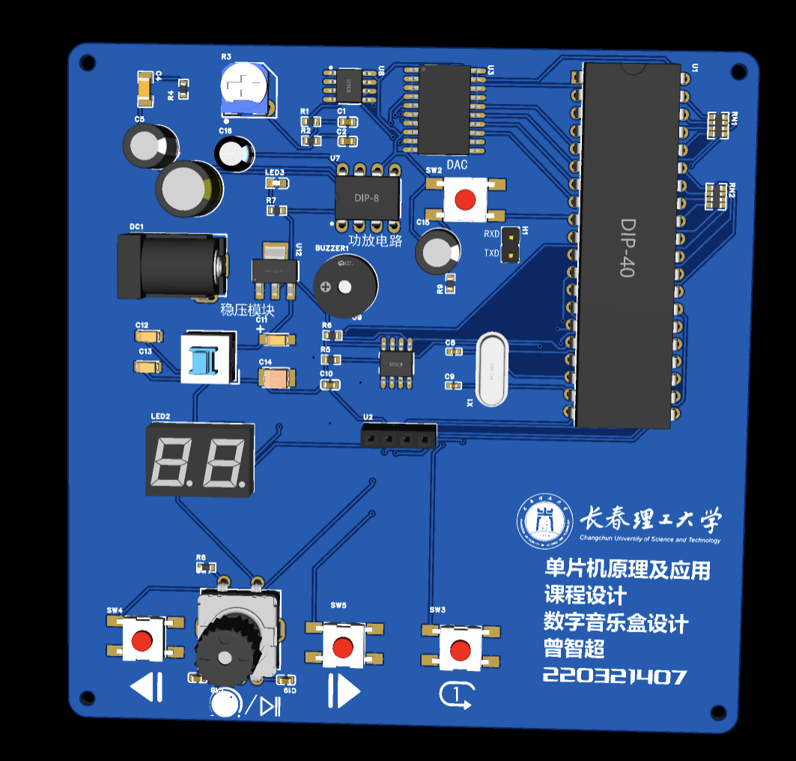

图1 PCB三维图正面

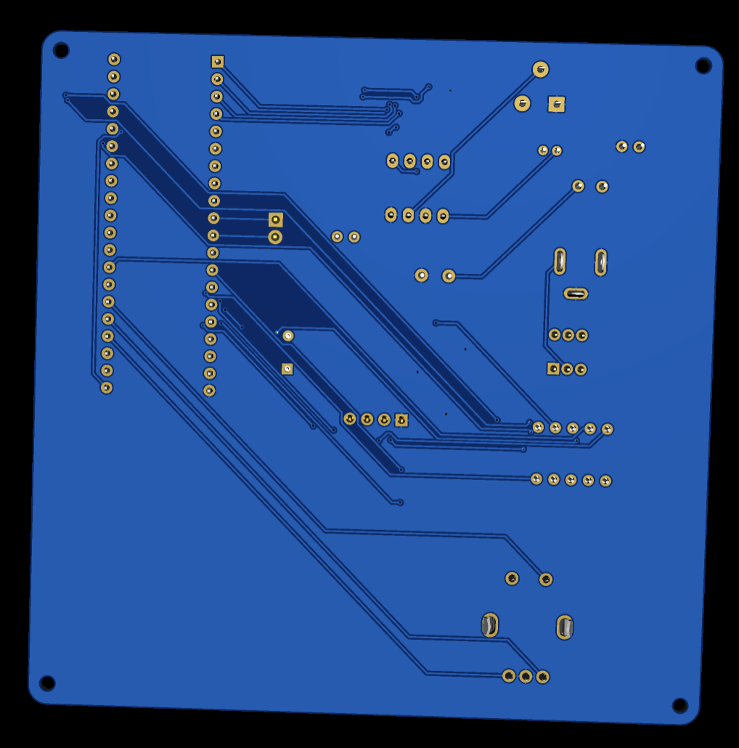

图2 PCB三维图反面

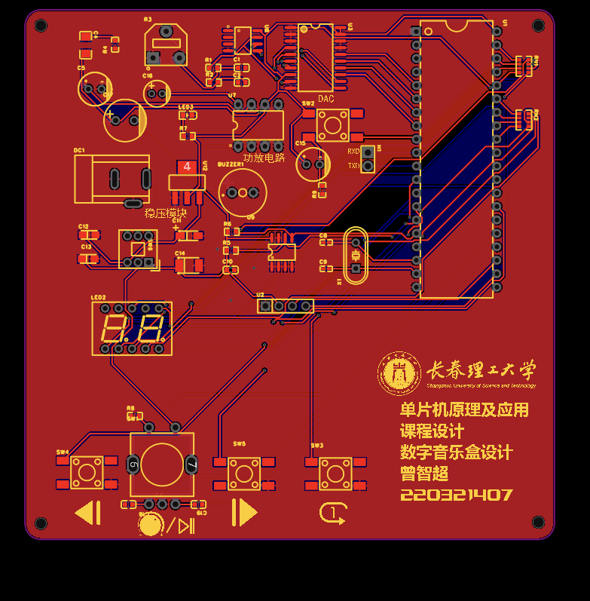

图3 PCB顶层

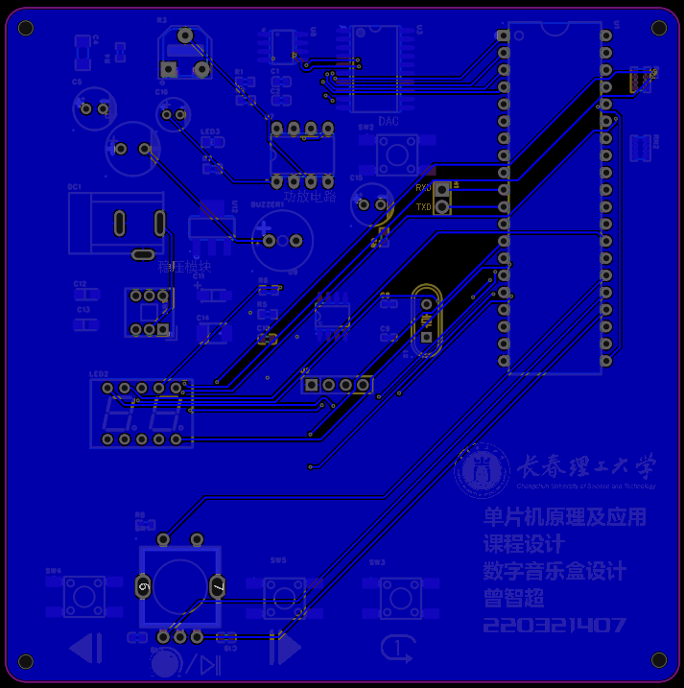

图4 PCB底层

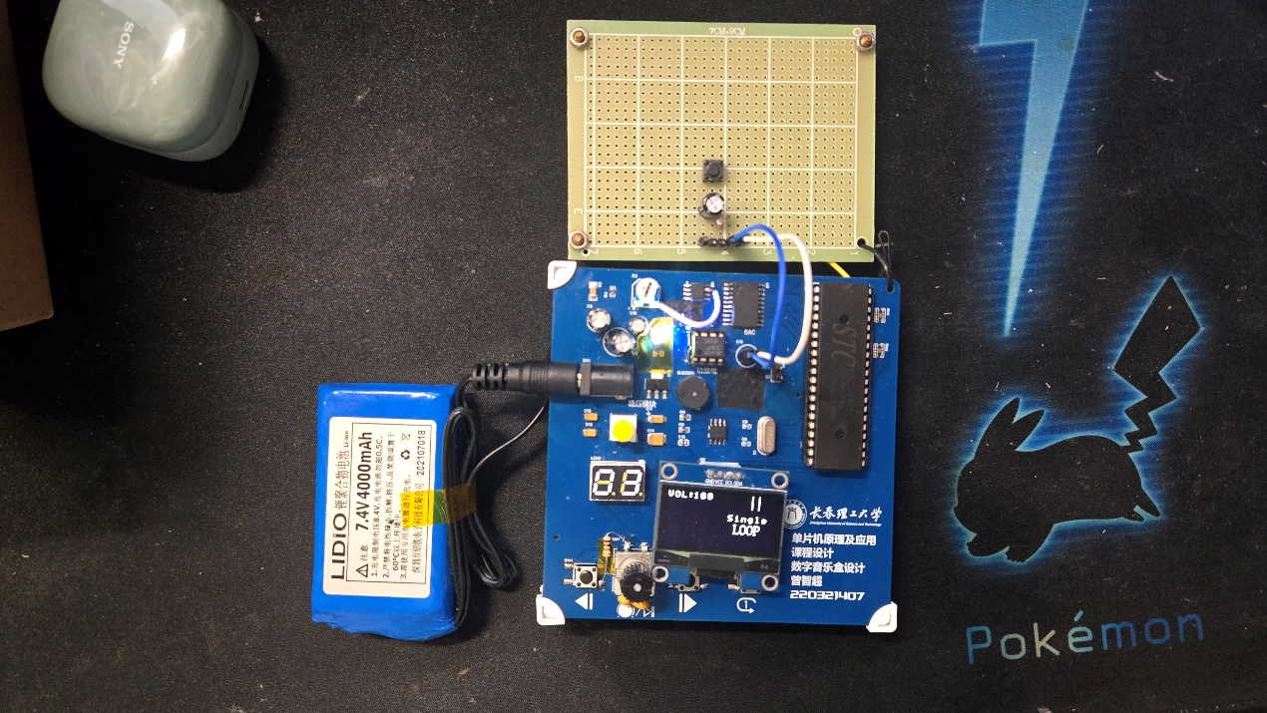

图5 电路实物图

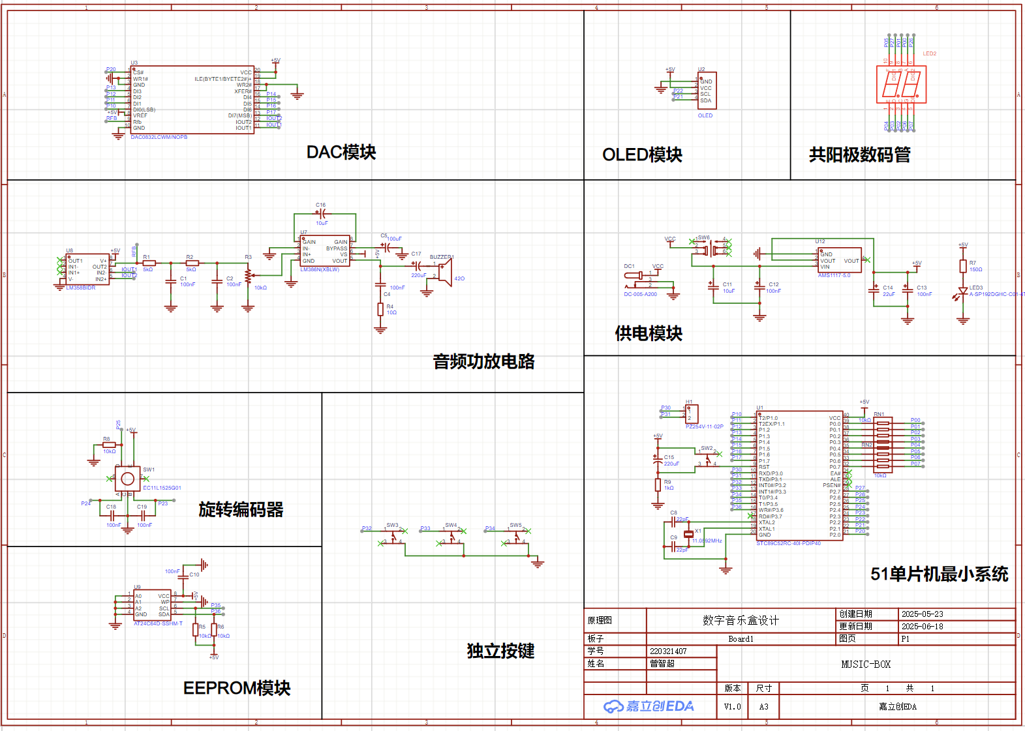

图6 电路图

## main.c文件

#include <reg52.h>

#include "switch.h"

#include "LED.h"

#include "OLED.h"

#include "Delay.h"

#include "Timer.h"

#include "music.h"

#include "song.h"

#include "Settings.h"

#include "EEPROM.h"

#define song_num 5

*unsigned* *int* note_index       **=** 0**;**

*void* main()

{

    Setting_Init()**;**

**while** (1) {

        UI_Update(Play_flag_fun()**,** volume**,** Loop_mode_fun()**,** note_index)**;**

        DATA_update(Song_choose)**;**

**if** (Cut_Scan(song_num)) {

            note_index **=** 0**;**

        }

**if** (Play_flag) {

**if** (note_play_flag **==** 0) { *// 只在上一个音符播放完后切换*

                Playnote(song[Song_choose **-** 1]**,** note_index)**;**

                note_index**++;**

            }

**if** (note_index **>=** song_len[Song_choose **-** 1]) {

                note_index **=** 0**;**

**if** (Loop_mode**==**0) Play_flag **=** 0**;**

**if**(Loop_mode**==**2){

                    Song_choose**++;**

                }

            }

        }

    }

}

*// 定时器0中断服务程序*

*void* Interrupt_Timer0() interrupt 1

{

    TR0 **=** 0**;**

**if** (wave_flag) {

        Square_Wave(volume)**;***//方波*

    } **else** {

        non_wave()**;***//静音*

    }

    TH0 **=** timer0H**;**

    TL0 **=** timer0L**;**

    TR0 **=** 1**;**

}

*// 定时器1中断服务程序*

*void* Interrupt_Timer1() interrupt 3

{

    TR1 **=** 0**;**

    TH1 **=** timer1H**;** *// 重装高八位初值*

    TL1 **=** timer1L**;** *// 重装低八位初值*

    duration()**;**

}

*// 定时器2中断服务程序*

*void* Interrupt_Timer2() interrupt 5

{

    TF2 **=** 0**;** *// 清除中断标志*

    EC11_Scan()**;**

**if** (Init_flag) {

        LED_Init_Display()**;**

    } **else** {

        LED_Display(Song_choose)**;**

    }

    TR2 **=** 1**;** *// 重新启动定时器2*

}

## switch.h库文件

#ifndef __SWITCH_H__

#define __SWITCH_H__

#include <REG52.H>

#include "delay.h"

*// EC11的A相波、B相波、按键分别接在P2.3、P2.4、P2.5*

sbit EC11_A   **=** P2 **^** 3**;** *// EC11时钟线*

sbit EC11_B   **=** P2 **^** 4**;** *// EC11信号线*

sbit EC11_Key **=** P2 **^** 5**;** *// EC11旋转编码器的按键*

*// 上一首、下一首、循环播放独立按键分别接在P3.2、P3.3、P3.4*

sbit PREV_KEY **=** P3 **^** 3**;**

sbit NEXT_KEY **=** P3 **^** 4**;**

sbit LOOP_KEY **=** P3 **^** 2**;**

*extern* *int* Song_choose**;**

*extern* *signed* *int* volume**;***//用unsigned int防止无符号整型下溢*

*extern* bit Play_flag**;** *// 播放标志*

*extern* *unsigned* *int* Loop_mode**;** *// 循环模式*

*// 歌曲长度数组*

*void* EC11_Action(*signed* *char* **num**)**;** *// EC11动作函数声明*

*void* EC11_Scan()**;**

bit KEY_pressed(bit **key,** bit **close_state**)**;** *// 按键检测*

bit Play_flag_fun(*void*)**;** *// 播放标志*

*unsigned* *char* Loop_mode_fun(*void*)**;** *// 循环标志*

bit Cut_Scan(*unsigned* *int* **max**)**;** *// 歌曲选择*

#endif

## switch.c库文件

#include "switch.h"

bit EC11_A_Now         **=** 1**;** *// 编码器A脚稳定值*

bit EC11_B_Now         **=** 1**;** *// 编码器B脚稳定值*

*signed* *int* volume    **=** 60**;**

*int* Song_choose        **=** 1**;**

*signed* *int* EC11_A_Code **=** 1**;** *// EC11编码器正转一格键值*

*signed* *int* EC11_B_Code **=** **-**1**;** *// EC11编码器反转一格键值*

bit Play_flag          **=** 0**;** *// 播放标志*

*unsigned* *int* Loop_mode **=** 0**;** *// 循环模式*

xdata *const* *char* code_table[16] **=** {0**,** **-**1**,** 1**,** 0**,** 1**,** 0**,** 0**,** **-**1**,** **-**1**,** 0**,** 0**,** 1**,** 0**,** 1**,** **-**1**,** 0}**;** *// EC11状态转移表*

*///* @brief *EC11检测*

*void* EC11_Scan()

{

*static* *unsigned* *char* last_state **=** 0**;**

*unsigned* *char* ab**;**

*char* step**;**

    ab         **=** ((*unsigned* *char*)EC11_A **<<** 1) **|** EC11_B**;**

    last_state **=** (*unsigned* *char*)(((*unsigned* *int*)last_state **<<** 2) **|** ab) **&** 0x0F**;**

    step **=** code_table[last_state]**;**

**if** (step **==** 1) {

        EC11_Action(EC11_A_Code)**;** *// 顺时针*

    } **else** **if** (step **==** **-**1) {

        EC11_Action(EC11_B_Code)**;** *// 逆时针*

    }

}

*void* EC11_Action(*signed* *char* **num**)

{

    volume **-=** **num;** *//  编码器正旋+1反旋减1*

**if** (volume **>** 100) volume **=** 100**;**

**if** (volume **<** 0) volume **=** 0**;**

}

*///* @brief *按键检测*

*///* @param**key** *按键地址*

*///* @param**close_state** *按键闭合状态*

*///* @return *如果按键被按下返回1，否则返回0*

bit KEY_pressed(bit **key,** bit **close_state**)

{

**if** (**key** **==** **close_state**) {

        delay_ms(10)**;**

**if** (**key** **==** **close_state**)

**return** 1**;**

**else**

**return** 0**;**

    } **else**

**return** 0**;**

}

bit Play_flag_fun(*void*)

{

**if** (KEY_pressed(EC11_Key**,** 1)) {

        Play_flag **=** **!**Play_flag**;**

        delay_ms(5)**;**

        EC11_Key **=** 0**;** *// 置低电平防止引脚悬空导致检测失效*

    }

**return** Play_flag**;**

}

*///* @brief *循环模式*

*///* @param

*///* @return *0: 播放单曲 1: 单曲循环 2: 列表播放*

*unsigned* *char* Loop_mode_fun(*void*)

{

**if** (KEY_pressed(LOOP_KEY**,** 0)) {

        Loop_mode**++;**

**if** (Loop_mode **>** 2) Loop_mode **=** 0**;**

    }

**return** Loop_mode**;**

}

*///* @brief *按键检测并进行选歌*

*///* @param**max** *歌曲总数*

*///* @param**next** *手动切歌*

*///* @return *如果歌曲选择发生变化 返回1*

bit Cut_Scan(*unsigned* *int* **max**)

{

*static* *unsigned* *int* last_song **=** 1**;**

**if** (KEY_pressed(NEXT_KEY**,** 0)) {

        Song_choose**++;**

    }

**if** (KEY_pressed(PREV_KEY**,** 0)) {

        Song_choose**--;**

    }

**if** (Song_choose **>** **max**) Song_choose **=** 1**;**

**if** (Song_choose **<** 1) Song_choose **=** **max;**

**if** (Song_choose **!=** last_song) {

        last_song **=** Song_choose**;**

**return** 1**;**

    }

**return** 0**;**

}

## 4、Timer.h库文件

#ifndef __TIMER_H__

#define __TIMER_H__

*void* Sound_Timer_Init(*void*)**;**

*void* Loop_Timer_Init(*void*)**;**

*void* Beat_Timer_Init(*void*)**;**

#endif

## 5、Timer.c库文件

#include <REGX52.H>

#include "Timer.h"

*/\*\**

*\* @brief  定时器1初始化，1毫秒*

*\* @param***无**

*\* @retval 无*

*\*/*

*void* Beat_Timer_Init(*void*)

{

*unsigned* *int* tmp**;**

    TMOD **&=** 0x0F**;** *// 设置定时器模式*

    TMOD **|=** 0x10**;** *// 设置定时器模式*

    TF1  **=** 0**;** *// 清除TF1标志*

    TR1  **=** 1**;** *// 定时器1开始计时*

    ET1  **=** 1**;**

    EA   **=** 1**;**

}

*void* Sound_Timer_Init(*void*)

{

    TMOD **&=** 0xF0**;**

    TMOD **|=** 0x01**;**

    ET0 **=** 1**;**

    TR0 **=** 0**;**

    EA  **=** 1**;**

}

*void* Loop_Timer_Init(*void*)

{

*unsigned* *int* tmp**;**

    T2CON **=** 0**;** *// 定时器2模式*

    tmp **=** 65536 **-** 11059200 **/** 12 **/** 1000 **;** *// 1ms*

    RCAP2H **=** (*unsigned* *char*)(tmp **>>** 8)**;**

    RCAP2L **=** (*unsigned* *char*)tmp**;**

    TH2 **=** RCAP2H**;**

    TL2 **=** RCAP2L**;**

    ET2 **=** 1**;** *// 使能定时器2中断*

    TR2 **=** 1**;** *// 启动定时器2*

    EA **=** 1**;**

}

## 6、song.h库文件

#ifndef _SONG_H__

#define _SONG_H__

*extern* code *unsigned* *char*  **\****const* song[]**;**

*extern* *unsigned* *int* song_len[]**;**

*extern* code *unsigned* *char* the_most_shining_star_in_the_sky[]**;**

*extern* code *unsigned* *char* stars[]**;**

*extern* code *unsigned* *char* Tornado[]**;**

*extern* code *unsigned* *char* Jingle_Bells[]**;**

*extern* code *unsigned* *char* Drawings[]**;**

#endif *//*

## 7、song.c库文件

#include "song.h"

code *unsigned* *char* the_most_shining_star_in_the_sky[] **=** {

    3**,** 2**,** 2**,** 2**,** 2**,** 2**,** 3**,** 2**,** 2**,** 2**,** 2**,** 2**,** 3**,** 2**,** 2**,** 5**,** 2**,** 2**,** 5**,** 2**,** 4**,** 5**,** 2**,** 4**,** 0**,** 0**,** 4**,** 0**,** 0**,** 4**,** 0**,** 0**,** 4**,** 0**,** 0**,** 2 **+** 1**,** 5**,** 1**,** 1**,** 1**,** 2**,** 4 **+** 2**,** 2**,** 2**,** 2**,** 2**,** 2**,** 4**,** 1**,** 2**,** 2**,** 6**,** 1**,** 2**,** 6**,** 1**,** 4 **+** 4 **+** 4**,** 0**,** 2**,** 2**,** 1**,** 2**,** 2}**;**

code *unsigned* *char* stars[] **=** {

    1**,** 2**,** 4**,** 1**,** 2**,** 4**,** 5**,** 2**,** 4**,** 5**,** 2**,** 4**,** 6**,** 2**,** 4**,** 6**,** 2**,** 4**,** 5**,** 2**,** 4 **+** 4**,** 4**,** 2**,** 4**,** 4**,** 2**,** 4**,** 3**,** 2**,** 4**,** 3**,** 2**,** 4**,** *// 1*

    2**,** 2**,** 4**,** 2**,** 2**,** 4**,** 1**,** 2**,** 4 **+** 4**,** 5**,** 2**,** 4**,** 5**,** 2**,** 4**,** 4**,** 2**,** 4**,** 4**,** 2**,** 4**,** 3**,** 2**,** 4**,** 3**,** 2**,** 4**,** 2**,** 2**,** 4 **+** 4**,** *// 2*

    5**,** 2**,** 4**,** 5**,** 2**,** 4**,** 4**,** 2**,** 4**,** 4**,** 2**,** 4**,** 3**,** 2**,** 4**,** 3**,** 2**,** 4**,** 2**,** 2**,** 4 **+** 4**,** 1**,** 2**,** 4**,** 1**,** 2**,** 4**,** 5**,** 2**,** 4**,** 5**,** 2**,** 4**,** *// 3*

    6**,** 2**,** 4**,** 6**,** 2**,** 4**,** 5**,** 2**,** 4 **+** 4**,** 4**,** 2**,** 4**,** 4**,** 2**,** 4**,** 3**,** 2**,** 4**,** 3**,** 2**,** 4**,** 2**,** 2**,** 4**,** 2**,** 2**,** 4**,** 1**,** 2**,** 4 **+** 4

}**;**

code *unsigned* *char* Tornado[] **=** {

*// (前奏/主歌) 1531431 232 | 1531431 232 | 1531431 232 | 1531431 232*

    1**,** 2**,** 2**,** 5**,** 1**,** 2**,** 3**,** 2**,** 2**,** 1**,** 2**,** 2**,** 4**,** 2**,** 2**,** 3**,** 2**,** 1**,** 1**,** 2**,** 1**,** 2**,** 2**,** 1**,** 3**,** 2**,** 1**,** 2**,** 2**,** 2**,**

    1**,** 2**,** 2**,** 5**,** 1**,** 2**,** 3**,** 2**,** 2**,** 1**,** 2**,** 2**,** 4**,** 2**,** 2**,** 3**,** 2**,** 1**,** 1**,** 2**,** 1**,** 2**,** 2**,** 1**,** 3**,** 2**,** 1**,** 2**,** 2**,** 2**,**

    1**,** 2**,** 2**,** 5**,** 1**,** 2**,** 3**,** 2**,** 2**,** 1**,** 2**,** 2**,** 4**,** 2**,** 2**,** 3**,** 2**,** 1**,** 1**,** 2**,** 1**,** 2**,** 2**,** 1**,** 3**,** 2**,** 1**,** 2**,** 2**,** 2**,**

    1**,** 2**,** 2**,** 5**,** 1**,** 2**,** 3**,** 2**,** 2**,** 1**,** 2**,** 2**,** 4**,** 2**,** 2**,** 3**,** 2**,** 1**,** 1**,** 2**,** 1**,** 2**,** 2**,** 1**,** 3**,** 2**,** 1**,** 2**,** 2**,** 2}**;**

*// 爱像一阵风 吹完它就走 这样的节奏 谁都无可奈何*

*//    5, 2, 4, 2, 2, 4, 2, 2, 2, 1, 2, 2, 3, 2, 4, 5, 2, 4, 2, 2, 4, 2, 2, 2, 1, 2, 2, 3, 2, 4,*

*//    6, 1, 4, 3, 2, 4, 3, 2, 2, 2, 2, 2, 4, 2, 4, 6, 1, 4, 3, 2, 2 + 1, 4, 2, 1, 3, 2, 2, 2, 2, 2, 1, 2, 2, 6, 1, 1, 5, 1, 1,*

*// 没有你以后 我灵魂失控 黑云在降落 我被它拖着走*

*//    5, 2, 4, 2, 2, 4, 2, 2, 2, 1, 2, 2, 3, 2, 4, 5, 2, 4, 2, 2, 4, 2, 2, 2, 1, 2, 2, 3, 2, 4,*

*//  6, 1, 4, 3, 2, 4, 3, 2, 2, 2, 2, 2, 4, 2, 4, 6, 1, 4, 3, 2, 2 + 1, 4, 2, 1, 3, 2, 2, 2, 2, 2, 1, 2, 2, 6, 1, 1, 5, 1, 1,*

*// 静静悄悄默默离开 进入危险边缘 Ba-by 我的世界已狂风暴雨*

*//   6, 2, 2, 3, 2, 2, 3, 2, 2, 1, 2, 2, 1, 2, 2, 6, 1, 2, 1, 2, 2, 5, 2, 2,*

*// 5, 2, 2, 2, 2, 2, 2, 2, 2, 7, 1, 2, 7, 1, 2, 5, 1, 2, 7, 1, 2, 1, 2, 2, 0, 0, 2, 6, 1, 2, 1, 2, 2, 6, 1, 2, 1, 2, 2, 6, 1, 1, 1, 2, 1, 2, 2, 1, 3, 2, 1, 3, 2, 1, 4, 2, 1, 2, 2, 2 + 1, 2, 2, 4, 0, 0, 4, 3, 2, 2, 4, 2, 2};*

*// 副歌 爱情来的太快 就像龙卷风*

*//   5, 2, 2, 4, 2, 2, 3, 2, 2, 3, 2, 2, 4, 2, 2, 5, 2, 2, 4, 2, 2, 3, 2, 2, 3, 2, 2, 1, 3, 2,*

*//    5, 2, 2, 4, 2, 2, 3, 2, 2, 3, 2, 2, 4, 2, 2, 5, 2, 2, 4, 2, 2, 3, 2, 2, 3, 2, 2, 1, 2, 1, 2, 2, 1,*

*//  3, 2, 2, 5, 2, 2, 5, 2, 2, 1, 2, 1, 2, 2, 1, 3, 2, 2, 5, 2, 2, 5, 2, 2, 1, 2, 1, 2, 1, 2,*

*//    0, 2, 2, 1, 2, 1, 2, 2, 1, 0, 0, 2, 1, 2, 1, 2, 2, 1, 3, 2, 2, 2, 2, 1, 3, 2, 1, 4, 2, 2, 3, 2, 1, 4, 2, 1,*

*// 我不能再想 我不能再想*

*//  5, 2, 2, 4, 2, 2, 3, 2, 2, 3, 2, 2, 4, 2, 2, 5, 2, 2, 4, 2, 2, 3, 2, 2, 3, 2, 2, 1, 3, 2,*

*// 5, 2, 2, 4, 2, 2, 3, 2, 2, 3, 2, 2, 4, 2, 2, 5, 2, 2, 4, 2, 2, 3, 2, 2, 3, 2, 2, 1, 2, 1, 2, 2, 1,*

*// 3, 2, 2, 5, 2, 2, 5, 2, 2, 1, 2, 1, 2, 2, 1, 3, 2, 2, 5, 2, 2, 5, 2, 2, 1, 2, 1, 2, 1, 2,*

*// 0, 0, 2, 1, 2, 1, 2, 2, 1, 0, 0, 2, 1, 2, 1, 2, 2, 1, 3, 2, 2, 4, 2, 2, 5, 2, 2, 1, 3, 2,*

*// 不知不觉你已经离开我*

*//   1, 2, 2, 5, 1, 2, 3, 2, 2, 1, 2, 2, 4, 2, 2, 3, 2, 1, 1, 2, 1, 2, 2, 1, 3, 2, 1, 2, 2, 2,*

*//    1, 2, 2, 5, 1, 2, 3, 2, 2, 1, 2, 2, 4, 2, 2, 3, 2, 1, 1, 2, 1, 2, 2, 1, 3, 2, 1, 2, 2, 2,*

*//  1, 2, 2, 5, 1, 2, 3, 2, 2, 1, 2, 2, 4, 2, 2, 3, 2, 1, 1, 2, 1, 2, 2, 1, 3, 2, 1, 2, 2, 2,*

*//   1, 2, 2, 5, 1, 2, 3, 2, 2, 1, 2, 2, 4, 2, 2, 3, 2, 1, 1, 2, 1, 2, 2, 1, 3, 2, 1, 2, 2, 2,*

*//    1, 2, 2, 5, 1, 2, 3, 2, 2, 1, 2, 2, 4, 2, 2, 3, 2, 1, 1, 2, 1, 2, 2, 1, 3, 2, 1, 2, 2, 2,*

*//    1, 2, 2, 5, 1, 2, 3, 2, 2, 1, 2, 2, 4, 2, 2, 3, 2, 1, 1, 2, 1, 2, 2, 1, 3, 2, 1, 2, 2, 2,*

*//   1, 2, 2, 5, 1, 2, 3, 2, 2, 1, 2, 2, 4, 2, 2, 3, 2, 1, 1, 2, 1, 2, 2, 1, 3, 2, 1, 2, 2, 2,*

*//   1, 2, 2, 5, 1, 2, 3, 2, 2, 1, 2, 2, 4, 2, 2, 3, 2, 1, 1, 2, 1, 2, 2, 1, 3, 2, 1, 2, 2, 2,*

*//   1, 2, 2, 5, 1, 2, 3, 2, 2, 1, 2, 2, 4, 2, 2, 3, 2, 1, 1, 2, 1, 2, 2, 1, 3, 2, 1, 2, 2, 2,*

*//    1, 2, 2, 5, 1, 2, 3, 2, 2, 1, 2, 2, 4, 2, 2, 3, 2, 1, 1, 2, 1, 2, 2, 1, 3, 2, 1, 2, 2, 2,*

*// 结尾*

*//   1, 2, 2, 5, 1, 2, 3, 2, 2, 1, 2, 2, 1, 2, 2, 5, 1, 2, 3, 2, 2, 1, 2, 2, 1, 2, 4 + 4, 0, 0, 4, 0, 0, 4*

code *unsigned* *char* Jingle_Bells[] **=** {

    5**,** 1**,** 2**,** 5**,** 1**,** 2**,** 3**,** 2**,** 2**,** 2**,** 2**,** 2**,** 1**,** 2**,** 2**,** 5**,** 1**,** 4 **+** 2**,** 5**,** 1**,** 1**,** 5**,** 1**,** 1**,** 5**,** 1**,** 2**,** 3**,** 2**,** 2**,** 2**,** 2**,** 2**,** 1**,** 2**,** 2**,** 6**,** 1**,** 4 **+** 2**,** 6**,** 1**,** 2**,** *// 1*

    6**,** 1**,** 2**,** 4**,** 2**,** 2**,** 3**,** 2**,** 2**,** 2**,** 2**,** 2**,** 7**,** 1**,** 4 **+** 2**,** 6**,** 1**,** 2**,** 5**,** 2**,** 2**,** 5**,** 2**,** 2**,** 4**,** 2**,** 2**,** 2**,** 2**,** 2**,** 3**,** 2**,** 4**,** 1**,** 2**,** 2**,** 1**,** 1**,** 2**,** *// 2*

    5**,** 1**,** 2**,** 3**,** 2**,** 2**,** 2**,** 2**,** 2**,** 1**,** 2**,** 2**,** 5**,** 1**,** 4 **+** 2**,** 5**,** 1**,** 2**,** 5**,** 1**,** 2**,** 3**,** 2**,** 2**,** 2**,** 2**,** 2**,** 1**,** 2**,** 2**,** 6**,** 1**,** 4 **+** 2**,** 6**,** 1**,** 2**,** *// 3*

    6**,** 1**,** 2**,** 4**,** 2**,** 2**,** 3**,** 2**,** 2**,** 2**,** 2**,** 2**,** 5**,** 2**,** 2**,** 5**,** 2**,** 2**,** 5**,** 2**,** 2**,** 5**,** 2**,** 2**,** 6**,** 2**,** 2**,** 5**,** 2**,** 2**,** 4**,** 2**,** 2**,** 2**,** 2**,** 2**,** 1**,** 2**,** 4 **+** 2**,** 0**,** 0**,** 2**,** *// 4*

    3**,** 2**,** 2**,** 3**,** 2**,** 2**,** 3**,** 2**,** 4**,** 3**,** 2**,** 2**,** 3**,** 2**,** 2**,** 3**,** 2**,** 4**,** 3**,** 2**,** 2**,** 5**,** 2**,** 2**,** 1**,** 2**,** 2 **+** 1**,** 2**,** 2**,** 1**,** 3**,** 2**,** 4 **+** 4**,** *// 5*

    4**,** 2**,** 2**,** 4**,** 2**,** 2**,** 4**,** 2**,** 2 **+** 1**,** 4**,** 2**,** 1**,** 4**,** 2**,** 2**,** 3**,** 2**,** 2**,** 3**,** 2**,** 2**,** 3**,** 2**,** 1**,** 3**,** 2**,** 1**,** 5**,** 2**,** 2**,** 5**,** 2**,** 2**,** 4**,** 2**,** 2**,** 1**,** 2**,** 4 **+** 2}**;**

code *unsigned* *char* Drawings[] **=** {

    1**,** 2**,** 4**,** 1**,** 2**,** 4**,** 3**,** 2**,** 4**,** 3**,** 2**,** 4**,** 1**,** 2**,** 4**,** 1**,** 2**,** 4**,** 3**,** 2**,** 4**,** 3**,** 2**,** 4**,** 1**,** 2**,** 4**,** 1**,** 2**,** 4**,** 4**,** 2**,** 2**,** 3**,** 2**,** 2**,** 1**,** 2**,** 2**,** 6**,** 1**,** 2**,** 1**,** 2**,** 4**,** 1**,** 2**,** 4**,** 2**,** 2**,** 4**,** 2**,** 2**,** 4**,** *// 1*

    1**,** 2**,** 4**,** 1**,** 2**,** 4**,** 3**,** 2**,** 4**,** 3**,** 2**,** 4**,** 1**,** 2**,** 4**,** 1**,** 2**,** 4**,** 3**,** 2**,** 4**,** 3**,** 2**,** 4**,** 1**,** 2**,** 4**,** 1**,** 2**,** 4**,** 4**,** 2**,** 2**,** 3**,** 2**,** 2**,** 1**,** 2**,** 2**,** 6**,** 1**,** 2**,** 1**,** 2**,** 4**,** 1**,** 2**,** 4**,** 2**,** 2**,** 4**,** *// 2*

    1**,** 2**,** 2**,** 2**,** 2**,** 2**,** 3**,** 2**,** 4**,** 3**,** 2**,** 4**,** 5**,** 2**,** 4**,** 3**,** 2**,** 4**,** 3**,** 2**,** 4**,** 3**,** 2**,** 4**,** 6**,** 2**,** 2**,** 5**,** 2**,** 2**,** 3**,** 2**,** 2**,** 1**,** 2**,** 2**,** 5**,** 1**,** 4 **+** 2**,** 1**,** 2**,** 2**,** 6**,** 2**,** 2**,** 5**,** 2**,** 2**,** 3**,** 2**,** 2**,** 2**,** 2**,** 2**,** 2**,** 3**,** 4 **+** 4 **+** 4 **+** 4**,** *// 3*

    0**,** 0**,** 2**,** 1**,** 2**,** 2**,** 1**,** 2**,** 2**,** 2**,** 2**,** 2**,** 3**,** 2**,** 2**,** 5**,** 2**,** 2**,** 1**,** 3**,** 4 **+** 2**,** 7**,** 2**,** 2**,** 1**,** 3**,** 2**,** 7**,** 2**,** 2**,** 5**,** 2**,** 2**,** 3**,** 2**,** 2**,** 1**,** 3**,** 4 **+** 4**,** 1**,** 3**,** 2**,** 7**,** 2**,** 2**,** 5**,** 2**,** 2**,** 3**,** 2**,** 2**,** 5**,** 2**,** 2**,** 5**,** 2**,** 2**,** 5**,** 2**,** 2**,**

    6**,** 2**,** 2**,** 5**,** 2**,** 2**,** 5**,** 2**,** 2**,** 5**,** 2**,** 2**,** 3**,** 2**,** 2**,** 2**,** 2**,** 4 **+** 4**,** 1**,** 2**,** 2**,** 2**,** 2**,** 2**,** 3**,** 2**,** 2**,** 5**,** 2**,** 2**,** *// 4*

    1**,** 3**,** 4 **+** 2**,** 7**,** 2**,** 2**,** 1**,** 3**,** 2**,** 7**,** 2**,** 2**,** 5**,** 2**,** 2**,** 3**,** 2**,** 2**,** 1**,** 3**,** 4 **+** 4**,** 1**,** 3**,** 2**,** 7**,** 2**,** 2**,** 5**,** 2**,** 2**,** 3**,** 2**,** 2**,** 5**,** 2**,** 2**,** 5**,** 2**,** 2**,** 5**,** 2**,** 2**,**

    6**,** 2**,** 2**,** 5**,** 2**,** 2**,** 5**,** 2**,** 2**,** 5**,** 2**,** 2**,** 3**,** 2**,** 2**,** 2**,** 2**,** 4 **+** 4**,** 1**,** 2**,** 4**,** 2**,** 2**,** 4**,** *// 5*

    3**,** 2**,** 4**,** 3**,** 2**,** 4**,** 5**,** 2**,** 4**,** 3**,** 2**,** 4**,** 3**,** 2**,** 4**,** 3**,** 2**,** 4**,** 6**,** 2**,** 2**,** 5**,** 2**,** 2**,** 3**,** 2**,** 2**,** 1**,** 2**,** 2**,** 6**,** 1**,** 4 **+** 2**,** 1**,** 2**,** 2**,** 6**,** 2**,** 2**,** 5**,** 2**,** 2**,** 3**,** 2**,** 2**,** 2**,** 2**,** 2**,** 2**,** 3**,** 4 **+** 4 **+** 4 **+** 4**,** *// 6*

    1**,** 2**,** 4**,** 1**,** 2**,** 4**,** 3**,** 2**,** 4**,** 3**,** 2**,** 4**,** 1**,** 2**,** 4**,** 1**,** 2**,** 4**,** 3**,** 2**,** 4**,** 3**,** 2**,** 4**,** 1**,** 2**,** 4**,** 1**,** 2**,** 4**,** 4**,** 2**,** 2**,** 3**,** 2**,** 2**,** 1**,** 2**,** 2**,** 6**,** 1**,** 2**,** 1**,** 2**,** 4**,** 1**,** 2**,** 4**,** 2**,** 2**,** 4**,** 2**,** 2**,** 4**,** *// 7*

    1**,** 2**,** 4**,** 1**,** 2**,** 4**,** 3**,** 2**,** 4**,** 3**,** 2**,** 4**,** 1**,** 2**,** 4**,** 1**,** 2**,** 4**,** 3**,** 2**,** 4**,** 3**,** 2**,** 4**,** 1**,** 2**,** 4**,** 1**,** 2**,** 4**,** 4**,** 2**,** 2**,** 3**,** 2**,** 2**,** 1**,** 2**,** 2**,** 6**,** 1**,** 2**,** 1**,** 2**,** 4**,** 1**,** 2**,** 4**,** 2**,** 2**,** 4 **+** 4**,** 1**,** 2**,** 4 **+** 4 **+** 4 **+** 4 *// 8*

}**;**

*// xdata 区声明*

code *unsigned* *char* **\****const* song[] **=** {

    the_most_shining_star_in_the_sky**,**

    stars**,**

    Tornado**,**

    Jingle_Bells**,**

    Drawings

}**;**

*unsigned* *int* song_len[]           **=** {**sizeof**(the_most_shining_star_in_the_sky) **/** **sizeof**(the_most_shining_star_in_the_sky[0]) **/** 3**,**

**sizeof**(stars) **/** **sizeof**(stars[0]) **/** 3**,**

**sizeof**(Tornado) **/** **sizeof**(Tornado[0]) **/** 3**,**

**sizeof**(Jingle_Bells) **/** **sizeof**(Jingle_Bells[0]) **/** 3**,**

**sizeof**(Drawings) **/** **sizeof**(Drawings[0]) **/** 3}**;**

## 7、Settings.h库文件

#ifndef _SETTING_H__

#define _SETTING_H__

#include "OLED.h"

#include "LED.h"

#include "DAC0832.h"

#include "Timer.h"

#include <REG52.H>

#include "delay.h"

#include "song.h"

#include "EEPROM.h"

#include "switch.h"

*extern* bit Init_flag**;**

*void* OLED_MusicBox_UI(bit **is_play,** *unsigned* *char* **volume,** *unsigned* *char* **loop_mode**)**;**

*void* Setting_Init(*void*)**;**

*void* UI_Update(bit **is_play,** *unsigned* *char* **volume,** *unsigned* *char* **loop_mode,** *unsigned* *char* **index**)**;**

*void* DATA_update(*unsigned* *char* **Song_choose**)**;**

#endif

## 8、Settings.c文件

#include "Settings.h"

*const* *unsigned* *char* code play_icon[]        **=** " >"**;**

*const* *unsigned* *char* code pause_icon[]       **=** "||"**;**

*const* *unsigned* *char* code loop_mode_str[][8] **=** {"Single"**,** "Single"**,** " List "}**;**

*const* *unsigned* *char* code Loop_icon[]        **=** "LOOP"**;**

*const* *unsigned* *char* code VOL_icon[]         **=** "VOL:"**;**

*const* *unsigned* *char* code Loading_icon[]     **=** "Loading"**;**

bit Init_flag **=** 1**;**

*/\*\**

*\* @brief OLED音乐盒主界面*

*\* @param* **song_idx** *当前歌曲编号（从0开始）*

*\* @param* **is_play** *1=播放 0=暂停*

*\* @param* **volume** *当前音量*

*\* @param* **loop_mode** *0=单曲 1=单曲循环 2=列表循环*

*\* @param* **progress** *当前进度（0~100）*

*\*/*

*void* OLED_MusicBox_UI(bit **is_play,** *unsigned* *char* **volume,** *unsigned* *char* **loop_mode**)

{

    OLED_ShowString(0**,** 0**,** VOL_icon**,** 8)**;**

    OLED_ShowString(72**,** 3**,** loop_mode_str[**loop_mode**]**,** 10)**;**

**if** (**loop_mode** **==** 0) {

        OLED_ShowString(80**,** 4**,** Loop_icon**,** 16)**;**

    } **else** {

        OLED_ShowString(80**,** 4**,** "    "**,** 16)**;**

    }

**if** (**is_play**) {

        OLED_ShowString(96**,** 0**,** play_icon**,** 16)**;**

    } **else** {

        OLED_ShowString(96**,** 0**,** pause_icon**,** 16)**;**

    }

}

*void* UI_Update(bit **is_play,** *unsigned* *char* **volume,** *unsigned* *char* **loop_mode,** *unsigned* *char* **index**)

{

*unsigned* *int* i**,** bar_len**;**

*unsigned* *int* last_volume    **=** 0**;**

*unsigned* *int* last_play_flag **=** 0**;**

*unsigned* *int* last_loop_mode **=** 0**;**

*unsigned* *int* last_progress  **=** 0**;**

*int* progress                **=** (**index** **\*** 100) **/** song_len[Song_choose **-** 1]**;**

**if** (**is_play**)

        OLED_ShowString(96**,** 0**,** play_icon**,** 16)**;**

**else**

        OLED_ShowString(96**,** 0**,** pause_icon**,** 16)**;**

    OLED_ShowNum(30**,** 0**,** **volume** **/** 100**,** 1**,** 8)**;**

    OLED_ShowNum(38**,** 0**,** **volume** **/** 10 **%** 10**,** 1**,** 8)**;**

    OLED_ShowNum(46**,** 0**,** **volume** **%** 10**,** 1**,** 8)**;**

**if** (**volume** **!=** last_volume) {

        AT24C64_WriteOneByte(0x0001**,** (*unsigned* *char*)**volume**)**;**

        last_volume **=** **volume;**

    }

    OLED_ShowString(72**,** 3**,** loop_mode_str[**loop_mode**]**,** 10)**;**

**if** (**loop_mode**) {

        OLED_ShowString(80**,** 4**,** Loop_icon**,** 16)**;**

    } **else** {

        OLED_ShowString(80**,** 4**,** "    "**,** 16)**;**

    }

**if** (**loop_mode** **!=** last_loop_mode) {

        AT24C64_WriteOneByte(0x0002**,** (*unsigned* *char*)**loop_mode**)**;**

        last_loop_mode **=** **loop_mode;**

    }

*// 进度条*

**if** (progress **!=** last_progress) {

        bar_len **=** progress**;**

**for** (i **=** 0**;** i **<** 100**;** i**++**)

            OLED_DrawPoint(12 **+** i**,** 63**,** i **<** bar_len **?** 1 **:** 0)**;**

        last_progress **=** progress**;**

    }

}

*void* DATA_update(*unsigned* *char* **Song_choose**)

{

*static* *unsigned* *int* last_song_choose **=** 0**;**

**if** (**Song_choose** **!=** last_song_choose) {

        AT24C64_WriteOneByte(0x0000**,** (*unsigned* *char*)**Song_choose**)**;**

        last_song_choose **=** **Song_choose;**

    }

}

*void* UI_Init()

{

    OLED_Init()**;**

    OLED_Clear()**;**

    OLED_ShowCHinese(18**,** 1**,** 0)**;**

    OLED_ShowCHinese(36**,** 1**,** 1)**;**

    OLED_ShowCHinese(54**,** 1**,** 2)**;**

    OLED_ShowCHinese(72**,** 1**,** 3)**;**

    OLED_ShowCHinese(90**,** 1**,** 4)**;**

    OLED_ShowString(24**,** 5**,** Loading_icon**,** 8)**;**

    OLED_ShowString(80**,** 5**,** "."**,** 8)**;**

    delay_ms(200)**;**

    OLED_ShowString(88**,** 5**,** "."**,** 8)**;**

    delay_ms(200)**;**

    OLED_ShowString(96**,** 5**,** "."**,** 8)**;**

    delay_ms(200)**;**

    OLED_Clear()**;**

    OLED_MusicBox_UI(0**,** volume**,** Loop_mode)**;**

}

*void* Data_Init()

{

    Song_choose **=** (*unsigned* *int*)AT24C64_ReadOneByte(0x0000)**;**

    volume      **=** (*unsigned* *int*)AT24C64_ReadOneByte(0x0001)**;**

    Loop_mode   **=** (*unsigned* *int*)AT24C64_ReadOneByte(0x0002)**;**

}

*void* Setting_Init(*void*)

{

    Init_flag **=** 1**;**

    Sound_Timer_Init()**;**

    Loop_Timer_Init()**;**

    Beat_Timer_Init()**;**

    LED_Init()**;**

    DAC0832_Init()**;**

    Data_Init()**;**

    UI_Init()**;**

    Init_flag **=** 0**;**

}

## 9、Oled.h库文件

#ifndef __OLED_H__

#define __OLED_H__

#include "REG52.h"

#include "delay.h"

#define u8        *unsigned* *char*

#define u32       *unsigned* *int*

#define OLED_CMD  0

#define OLED_DATA 1

#define OLED_MODE 0

sbit OLED_SCL **=** P2 **^** 2**;** *// 时钟线*

sbit OLED_SDA **=** P2 **^** 1**;** *// 数据线*

#define OLED_CS_Clr()   OLED_CS **=** 0

#define OLED_CS_Set()   OLED_CS **=** 1

#define OLED_RST_Clr()  OLED_RST **=** 0

#define OLED_RST_Set()  OLED_RST **=** 1

#define OLED_DC_Clr()   OLED_DC **=** 0

#define OLED_DC_Set()   OLED_DC **=** 1

#define OLED_SCLK_Clr() OLED_SCL **=** 0

#define OLED_SCLK_Set() OLED_SCL **=** 1

#define OLED_SDA_Clr()  OLED_SDA **=** 0

#define OLED_SDA_Set()  OLED_SDA **=** 1

#define SIZE            16

#define XLevelL         0x02

#define XLevelH         0x10

#define Max_Column      128

#define Max_Row         64

#define Brightness      0xFF

#define X_WIDTH         128

#define Y_WIDTH         64

*void* OLED_WR_Byte(*unsigned* **dat,** *unsigned* **cmd**)**;**

*void* OLED_Display_On(*void*)**;**

*void* OLED_Display_Off(*void*)**;**

*void* OLED_Init(*void*)**;**

*void* OLED_Clear(*void*)**;**

*void* OLED_DrawPoint(u8 **x,** u8 **y,** u8 **t**)**;**

*void* OLED_ShowChar(u8 **x,** u8 **y,** u8 **chr,** u8 **Char_Size**)**;**

*void* OLED_ShowNum(u8 **x,** u8 **y,** u32 **num,** u8 **len,** u8 **size**)**;**

*void* OLED_ShowString(u8 **x,** u8 **y,** u8 **\*p,** u8 **Char_Size**)**;**

*void* OLED_ShowCHinese(u8 **x,** u8 **y,** u8 **no**)**;**

*void* IIC_Start()**;**

*void* IIC_Stop()**;**

*void* Write_IIC_Command(*unsigned* *char* **IIC_Command**)**;**

*void* Write_IIC_Data(*unsigned* *char* **IIC_Data**)**;**

*void* Write_IIC_Byte(*unsigned* *char* **IIC_Byte**)**;**

*void* IIC_Wait_Ack()**;**

#endif

## 10、Oled.c库文件

#include "OLED.h"

#include "oledfont.h"

*// IIC起始信号*

*void* IIC_Start()

{

    OLED_SCLK_Set()**;**

    OLED_SDA_Set()**;**

    OLED_SDA_Clr()**;** *// SDA拉低表示开始*

    OLED_SCLK_Clr()**;**

}

*// IIC停止信号*

*void* IIC_Stop()

{

    OLED_SCLK_Set()**;**

    OLED_SDA_Clr()**;**

    OLED_SDA_Set()**;** *// SDA拉高表示停止*

}

*// IIC等待应答（本实现未实际检测应答，仅做时序延迟）*

*void* IIC_Wait_Ack()

{

    OLED_SCLK_Set()**;**

    OLED_SCLK_Clr()**;**

}

*// IIC写一个字节*

*void* Write_IIC_Byte(*unsigned* *char* **IIC_Byte**)

{

*unsigned* *char* i**;**

*unsigned* *char* m**,** da**;**

    da **=** **IIC_Byte;**

    OLED_SCLK_Clr()**;**

**for** (i **=** 0**;** i **<** 8**;** i**++**) {

        m **=** da **&** 0x80**;** *// 取最高位*

**if** (m **==** 0x80) {

            OLED_SDA_Set()**;** *// 发送1*

        } **else** {

            OLED_SDA_Clr()**;** *// 发送0*

        }

        da **=** da **<<** 1**;** *// 左移一位*

        OLED_SCLK_Set()**;** *// 产生时钟上升沿*

        OLED_SCLK_Clr()**;** *// 产生时钟下降沿*

    }

}

*// IIC写命令*

*void* Write_IIC_Command(*unsigned* *char* **IIC_Command**)

{

    IIC_Start()**;**

    Write_IIC_Byte(0x78)**;** *// OLED从机地址*

    IIC_Wait_Ack()**;**

    Write_IIC_Byte(0x00)**;** *// 写命令*

    IIC_Wait_Ack()**;**

    Write_IIC_Byte(**IIC_Command**)**;** *// 发送命令*

    IIC_Wait_Ack()**;**

    IIC_Stop()**;**

}

*// IIC写数据*

*void* Write_IIC_Data(*unsigned* *char* **IIC_Data**)

{

    IIC_Start()**;**

    Write_IIC_Byte(0x78)**;** *// OLED从机地址*

    IIC_Wait_Ack()**;**

    Write_IIC_Byte(0x40)**;** *// 写数据*

    IIC_Wait_Ack()**;**

    Write_IIC_Byte(**IIC_Data**)**;** *// 发送数据*

    IIC_Wait_Ack()**;**

    IIC_Stop()**;**

}

*// OLED写一个字节（命令/数据）*

*void* OLED_WR_Byte(*unsigned* **dat,** *unsigned* **cmd**)

{

**if** (**cmd**) {

        Write_IIC_Data(**dat**)**;** *// 写数据*

    } **else** {

        Write_IIC_Command(**dat**)**;** *// 写命令*

    }

}

*// 全屏填充*

*void* fill_picture(*unsigned* *char* **fill_Data**)

{

*unsigned* *char* m**,** n**;**

**for** (m **=** 0**;** m **<** 8**;** m**++**) {

        OLED_WR_Byte(0xb0 **+** m**,** 0)**;** *// 设置页地址*

        OLED_WR_Byte(0x02**,** 0)**;** *// 设置列低地址*

        OLED_WR_Byte(0x10**,** 0)**;** *// 设置列高地址*

**for** (n **=** 0**;** n **<** 128**;** n**++**) {

            OLED_WR_Byte(**fill_Data,** 1)**;** *// 填充数据*

        }

    }

}

*// 设置显示位置*

*void* OLED_Set_Pos(*unsigned* *char* **x,** *unsigned* *char* **y**)

{

    OLED_WR_Byte(0xb0 **+** **y,** OLED_CMD)**;** *// 设置页地址*

    OLED_WR_Byte((((**x** **+** 2) **&** 0xf0) **>>** 4) **|** 0x10**,** OLED_CMD)**;** *// 设置列高地址*

    OLED_WR_Byte(((**x** **+** 2) **&** 0x0f)**,** OLED_CMD)**;** *// 设置列低地址*

}

*// 打开OLED显示*

*void* OLED_Display_On(*void*)

{

    OLED_WR_Byte(0X8D**,** OLED_CMD)**;** *// 设置DCDC命令*

    OLED_WR_Byte(0X14**,** OLED_CMD)**;** *// DCDC ON*

    OLED_WR_Byte(0XAF**,** OLED_CMD)**;** *// 显示ON*

}

*// 关闭OLED显示*

*void* OLED_Display_Off(*void*)

{

    OLED_WR_Byte(0X8D**,** OLED_CMD)**;** *// 设置DCDC命令*

    OLED_WR_Byte(0X10**,** OLED_CMD)**;** *// DCDC OFF*

    OLED_WR_Byte(0XAE**,** OLED_CMD)**;** *// 显示OFF*

}

*// 清屏函数，将整屏清空（全黑）*

*void* OLED_Clear(*void*)

{

    u8 i**,** n**;**

**for** (i **=** 0**;** i **<** 8**;** i**++**) {

        OLED_WR_Byte(0xb0 **+** i**,** OLED_CMD)**;** *// 设置页地址*

        OLED_WR_Byte(0x02**,** OLED_CMD)**;** *// 设置列低地址*

        OLED_WR_Byte(0x10**,** OLED_CMD)**;** *// 设置列高地址*

**for** (n **=** 0**;** n **<** 128**;** n**++**) OLED_WR_Byte(0**,** OLED_DATA)**;** *// 写0清屏*

    }

}

*// 全屏点亮*

*void* OLED_On(*void*)

{

    u8 i**,** n**;**

**for** (i **=** 0**;** i **<** 8**;** i**++**) {

        OLED_WR_Byte(0xb0 **+** i**,** OLED_CMD)**;** *// 设置页地址*

        OLED_WR_Byte(0x02**,** OLED_CMD)**;** *// 设置列低地址*

        OLED_WR_Byte(0x10**,** OLED_CMD)**;** *// 设置列高地址*

**for** (n **=** 0**;** n **<** 128**;** n**++**) OLED_WR_Byte(1**,** OLED_DATA)**;** *// 写1点亮*

    }

}

*// 在指定位置显示一个字符*

*// x:0~127, y:0~63, Char_Size:字体大小(16/12)*

*void* OLED_ShowChar(u8 **x,** u8 **y,** u8 **chr,** u8 **Char_Size**)

{

*unsigned* *char* c **=** 0**,** i **=** 0**;**

    c **=** **chr** **-** ' '**;** *// 计算字符在字库中的偏移*

**if** (**x** **>** Max_Column **-** 1) {

**x** **=** 0**;**

**y** **=** **y** **+** 2**;**

    }

**if** (**Char_Size** **==** 16) {

        OLED_Set_Pos(**x,** **y**)**;**

**for** (i **=** 0**;** i **<** 8**;** i**++**)

            OLED_WR_Byte(F8X16[c **\*** 16 **+** i]**,** OLED_DATA)**;** *// 上半部分*

        OLED_Set_Pos(**x,** **y** **+** 1)**;**

**for** (i **=** 0**;** i **<** 8**;** i**++**)

            OLED_WR_Byte(F8X16[c **\*** 16 **+** i **+** 8]**,** OLED_DATA)**;** *// 下半部分*

    } **else** {

        OLED_Set_Pos(**x,** **y**)**;**

**for** (i **=** 0**;** i **<** 6**;** i**++**)

            OLED_WR_Byte(F6x8[c][i]**,** OLED_DATA)**;** *// 6x8字体*

    }

}

*// 幂运算函数，返回m的n次方*

u32 oled_pow(u8 **m,** u8 **n**)

{

    u32 result **=** 1**;**

**while** (**n--**) result **\*=** **m;**

**return** result**;**

}

*// 显示数字*

*void* OLED_ShowNum(u8 **x,** u8 **y,** u32 **num,** u8 **len,** u8 **size**)

{

    u8 t**,** temp**;**

    u8 enshow **=** 0**;**

**for** (t **=** 0**;** t **<** **len;** t**++**) {

        temp **=** (**num** **/** oled_pow(10**,** **len** **-** t **-** 1)) **%** 10**;**

**if** (enshow **==** 0 **&&** t **<** (**len** **-** 1)) {

**if** (temp **==** 0) {

                OLED_ShowChar(**x** **+** (**size** **/** 2) **\*** t**,** **y,** ' '**,** **size**)**;** *// 前导空格*

**continue;**

            } **else**

                enshow **=** 1**;**

        }

        OLED_ShowChar(**x** **+** (**size** **/** 2) **\*** t**,** **y,** temp **+** '0'**,** **size**)**;** *// 显示数字*

    }

}

*// 显示字符串*

*void* OLED_ShowString(u8 **x,** u8 **y,** u8 **\*chr,** u8 **Char_Size**)

{

*unsigned* *char* j **=** 0**;**

**while** (**chr**[j] **!=** '\0') {

        OLED_ShowChar(**x,** **y,** **chr**[j]**,** **Char_Size**)**;** *// 显示单个字符*

**x** **+=** 8**;**

**if** (**x** **>** 120) {

**x** **=** 0**;**

**y** **+=** 2**;**

        }

        j**++;**

    }

}

*// 显示汉字*

*void* OLED_ShowCHinese(u8 **x,** u8 **y,** u8 **no**)

{

    u8 t**,** adder **=** 0**;**

    OLED_Set_Pos(**x,** **y**)**;**

**for** (t **=** 0**;** t **<** 16**;** t**++**) {

        OLED_WR_Byte(Hzk[2 **\*** **no**][t]**,** OLED_DATA)**;** *// 显示汉字上半部分*

        adder **+=** 1**;**

    }

    OLED_Set_Pos(**x,** **y** **+** 1)**;**

**for** (t **=** 0**;** t **<** 16**;** t**++**) {

        OLED_WR_Byte(Hzk[2 **\*** **no** **+** 1][t]**,** OLED_DATA)**;** *// 显示汉字下半部分*

        adder **+=** 1**;**

    }

}

*// 显示BMP图片，x0~x1，y0~y1为显示区域*

*void* OLED_DrawBMP(*unsigned* *char* **x0,** *unsigned* *char* **y0,** *unsigned* *char* **x1,** *unsigned* *char* **y1,** *unsigned* *char* **BMP**[])

{

*unsigned* *int* j **=** 0**;**

*unsigned* *char* x**,** y**;**

**if** (**y1** **%** 8 **==** 0)

        y **=** **y1** **/** 8**;**

**else**

        y **=** **y1** **/** 8 **+** 1**;**

**for** (y **=** **y0;** y **<** **y1;** y**++**) {

        OLED_Set_Pos(**x0,** y)**;**

**for** (x **=** **x0;** x **<** **x1;** x**++**) {

            OLED_WR_Byte(**BMP**[j**++**]**,** OLED_DATA)**;** *// 写入图片数据*

        }

    }

}

*// 初始化SSD1306 OLED*

*void* OLED_Init(*void*)

{

    OLED_WR_Byte(0xAE**,** OLED_CMD)**;** *//--display off*

    OLED_WR_Byte(0x02**,** OLED_CMD)**;** *//---set low column address*

    OLED_WR_Byte(0x10**,** OLED_CMD)**;** *//---set high column address*

    OLED_WR_Byte(0x40**,** OLED_CMD)**;** *//--set start line address*

    OLED_WR_Byte(0xB0**,** OLED_CMD)**;** *//--set page address*

    OLED_WR_Byte(0x81**,** OLED_CMD)**;** *// contract control*

    OLED_WR_Byte(0xFF**,** OLED_CMD)**;** *//--128*

    OLED_WR_Byte(0xA1**,** OLED_CMD)**;** *// set segment remap*

    OLED_WR_Byte(0xA6**,** OLED_CMD)**;** *//--normal / reverse*

    OLED_WR_Byte(0xA8**,** OLED_CMD)**;** *//--set multiplex ratio(1 to 64)*

    OLED_WR_Byte(0x3F**,** OLED_CMD)**;** *//--1/32 duty*

    OLED_WR_Byte(0xC8**,** OLED_CMD)**;** *// Com scan direction*

    OLED_WR_Byte(0xD3**,** OLED_CMD)**;** *//-set display offset*

    OLED_WR_Byte(0x00**,** OLED_CMD)**;** *//*

    OLED_WR_Byte(0xD5**,** OLED_CMD)**;** *// set osc division*

    OLED_WR_Byte(0x80**,** OLED_CMD)**;** *//*

    OLED_WR_Byte(0xD8**,** OLED_CMD)**;** *// set area color mode off*

    OLED_WR_Byte(0x05**,** OLED_CMD)**;** *//*

    OLED_WR_Byte(0xD9**,** OLED_CMD)**;** *// Set Pre-Charge Period*

    OLED_WR_Byte(0xF1**,** OLED_CMD)**;** *//*

    OLED_WR_Byte(0xDA**,** OLED_CMD)**;** *// set com pin configuartion*

    OLED_WR_Byte(0x12**,** OLED_CMD)**;** *//*

    OLED_WR_Byte(0xDB**,** OLED_CMD)**;** *// set Vcomh*

    OLED_WR_Byte(0x30**,** OLED_CMD)**;** *//*

    OLED_WR_Byte(0x8D**,** OLED_CMD)**;** *// set charge pump enable*

    OLED_WR_Byte(0x14**,** OLED_CMD)**;** *//*

    OLED_WR_Byte(0xAF**,** OLED_CMD)**;** *//--turn on oled panel*

}

*// 在指定位置画点*

*void* OLED_DrawPoint(*unsigned* *char* **x,** *unsigned* *char* **y,** *unsigned* *char* **t**)

{

*unsigned* *char* page**,** bit_mask**;**

**if** (**x** **>** 127 **||** **y** **>** 63) **return;** *// 越界保护*

    page     **=** **y** **/** 8**;** *// 计算页地址*

    bit_mask **=** 1 **<<** (**y** **%** 8)**;** *// 计算位掩码*

    OLED_Set_Pos(**x,** page)**;**

**if** (**t**) {

*// 点亮该点（注意：此方法会清除同一页其它点）*

        OLED_WR_Byte(bit_mask**,** OLED_DATA)**;**

    } **else** {

*// 熄灭该点（会清除同一页所有点）*

        OLED_WR_Byte(0x00**,** OLED_DATA)**;**

    }

}

## 11、Oledfont.h字库文件

#ifndef __OLEDFONT_H

#define __OLEDFONT_H

*// 常用ASCII表*

*// 偏移量32*

*// ASCII字符集*

*// 偏移量32*

*// 大小:12*6*

*/************************************6*8的点阵************************************/*

*const* *unsigned* *char* code F6x8[][6] **=**

    {

        0x00**,** 0x00**,** 0x00**,** 0x00**,** 0x00**,** 0x00**,** *// sp*

        0x00**,** 0x00**,** 0x00**,** 0x2f**,** 0x00**,** 0x00**,** *// !*

        0x00**,** 0x00**,** 0x07**,** 0x00**,** 0x07**,** 0x00**,** *// "*

        0x00**,** 0x14**,** 0x7f**,** 0x14**,** 0x7f**,** 0x14**,** *// #*

        0x00**,** 0x24**,** 0x2a**,** 0x7f**,** 0x2a**,** 0x12**,** *// $*

        0x00**,** 0x62**,** 0x64**,** 0x08**,** 0x13**,** 0x23**,** *// %*

        0x00**,** 0x36**,** 0x49**,** 0x55**,** 0x22**,** 0x50**,** *// &*

        0x00**,** 0x00**,** 0x05**,** 0x03**,** 0x00**,** 0x00**,** *// '*

        0x00**,** 0x00**,** 0x1c**,** 0x22**,** 0x41**,** 0x00**,** *// (*

        0x00**,** 0x00**,** 0x41**,** 0x22**,** 0x1c**,** 0x00**,** *// )*

        0x00**,** 0x14**,** 0x08**,** 0x3E**,** 0x08**,** 0x14**,** *// \**

        0x00**,** 0x08**,** 0x08**,** 0x3E**,** 0x08**,** 0x08**,** *// +*

        0x00**,** 0x00**,** 0x00**,** 0xA0**,** 0x60**,** 0x00**,** *// ,*

        0x00**,** 0x08**,** 0x08**,** 0x08**,** 0x08**,** 0x08**,** *// -*

        0x00**,** 0x00**,** 0x60**,** 0x60**,** 0x00**,** 0x00**,** *// .*

        0x00**,** 0x20**,** 0x10**,** 0x08**,** 0x04**,** 0x02**,** *// /*

        0x00**,** 0x3E**,** 0x51**,** 0x49**,** 0x45**,** 0x3E**,** *// 0*

        0x00**,** 0x00**,** 0x42**,** 0x7F**,** 0x40**,** 0x00**,** *// 1*

        0x00**,** 0x42**,** 0x61**,** 0x51**,** 0x49**,** 0x46**,** *// 2*

        0x00**,** 0x21**,** 0x41**,** 0x45**,** 0x4B**,** 0x31**,** *// 3*

        0x00**,** 0x18**,** 0x14**,** 0x12**,** 0x7F**,** 0x10**,** *// 4*

        0x00**,** 0x27**,** 0x45**,** 0x45**,** 0x45**,** 0x39**,** *// 5*

        0x00**,** 0x3C**,** 0x4A**,** 0x49**,** 0x49**,** 0x30**,** *// 6*

        0x00**,** 0x01**,** 0x71**,** 0x09**,** 0x05**,** 0x03**,** *// 7*

        0x00**,** 0x36**,** 0x49**,** 0x49**,** 0x49**,** 0x36**,** *// 8*

        0x00**,** 0x06**,** 0x49**,** 0x49**,** 0x29**,** 0x1E**,** *// 9*

        0x00**,** 0x00**,** 0x36**,** 0x36**,** 0x00**,** 0x00**,** *// :*

        0x00**,** 0x00**,** 0x56**,** 0x36**,** 0x00**,** 0x00**,** *// ;*

        0x00**,** 0x08**,** 0x14**,** 0x22**,** 0x41**,** 0x00**,** *// <*

        0x00**,** 0x14**,** 0x14**,** 0x14**,** 0x14**,** 0x14**,** *// =*

        0x00**,** 0x00**,** 0x41**,** 0x22**,** 0x14**,** 0x08**,** *// >*

        0x00**,** 0x02**,** 0x01**,** 0x51**,** 0x09**,** 0x06**,** *// ?*

        0x00**,** 0x32**,** 0x49**,** 0x59**,** 0x51**,** 0x3E**,** *// @*

        0x00**,** 0x7C**,** 0x12**,** 0x11**,** 0x12**,** 0x7C**,** *// A*

        0x00**,** 0x7F**,** 0x49**,** 0x49**,** 0x49**,** 0x36**,** *// B*

        0x00**,** 0x3E**,** 0x41**,** 0x41**,** 0x41**,** 0x22**,** *// C*

        0x00**,** 0x7F**,** 0x41**,** 0x41**,** 0x22**,** 0x1C**,** *// D*

        0x00**,** 0x7F**,** 0x49**,** 0x49**,** 0x49**,** 0x41**,** *// E*

        0x00**,** 0x7F**,** 0x09**,** 0x09**,** 0x09**,** 0x01**,** *// F*

        0x00**,** 0x3E**,** 0x41**,** 0x49**,** 0x49**,** 0x7A**,** *// G*

        0x00**,** 0x7F**,** 0x08**,** 0x08**,** 0x08**,** 0x7F**,** *// H*

        0x00**,** 0x00**,** 0x41**,** 0x7F**,** 0x41**,** 0x00**,** *// I*

        0x00**,** 0x20**,** 0x40**,** 0x41**,** 0x3F**,** 0x01**,** *// J*

        0x00**,** 0x7F**,** 0x08**,** 0x14**,** 0x22**,** 0x41**,** *// K*

        0x00**,** 0x7F**,** 0x40**,** 0x40**,** 0x40**,** 0x40**,** *// L*

        0x00**,** 0x7F**,** 0x02**,** 0x0C**,** 0x02**,** 0x7F**,** *// M*

        0x00**,** 0x7F**,** 0x04**,** 0x08**,** 0x10**,** 0x7F**,** *// N*

        0x00**,** 0x3E**,** 0x41**,** 0x41**,** 0x41**,** 0x3E**,** *// O*

        0x00**,** 0x7F**,** 0x09**,** 0x09**,** 0x09**,** 0x06**,** *// P*

        0x00**,** 0x3E**,** 0x41**,** 0x51**,** 0x21**,** 0x5E**,** *// Q*

        0x00**,** 0x7F**,** 0x09**,** 0x19**,** 0x29**,** 0x46**,** *// R*

        0x00**,** 0x46**,** 0x49**,** 0x49**,** 0x49**,** 0x31**,** *// S*

        0x00**,** 0x01**,** 0x01**,** 0x7F**,** 0x01**,** 0x01**,** *// T*

        0x00**,** 0x3F**,** 0x40**,** 0x40**,** 0x40**,** 0x3F**,** *// U*

        0x00**,** 0x1F**,** 0x20**,** 0x40**,** 0x20**,** 0x1F**,** *// V*

        0x00**,** 0x3F**,** 0x40**,** 0x38**,** 0x40**,** 0x3F**,** *// W*

        0x00**,** 0x63**,** 0x14**,** 0x08**,** 0x14**,** 0x63**,** *// X*

        0x00**,** 0x07**,** 0x08**,** 0x70**,** 0x08**,** 0x07**,** *// Y*

        0x00**,** 0x61**,** 0x51**,** 0x49**,** 0x45**,** 0x43**,** *// Z*

        0x00**,** 0x00**,** 0x7F**,** 0x41**,** 0x41**,** 0x00**,** *// [*

        0x00**,** 0x55**,** 0x2A**,** 0x55**,** 0x2A**,** 0x55**,** *// 55*

        0x00**,** 0x00**,** 0x41**,** 0x41**,** 0x7F**,** 0x00**,** *// ]*

        0x00**,** 0x04**,** 0x02**,** 0x01**,** 0x02**,** 0x04**,** *// ^*

        0x00**,** 0x40**,** 0x40**,** 0x40**,** 0x40**,** 0x40**,** *// _*

        0x00**,** 0x00**,** 0x01**,** 0x02**,** 0x04**,** 0x00**,** *// '*

        0x00**,** 0x20**,** 0x54**,** 0x54**,** 0x54**,** 0x78**,** *// a*

        0x00**,** 0x7F**,** 0x48**,** 0x44**,** 0x44**,** 0x38**,** *// b*

        0x00**,** 0x38**,** 0x44**,** 0x44**,** 0x44**,** 0x20**,** *// c*

        0x00**,** 0x38**,** 0x44**,** 0x44**,** 0x48**,** 0x7F**,** *// d*

        0x00**,** 0x38**,** 0x54**,** 0x54**,** 0x54**,** 0x18**,** *// e*

        0x00**,** 0x08**,** 0x7E**,** 0x09**,** 0x01**,** 0x02**,** *// f*

        0x00**,** 0x18**,** 0xA4**,** 0xA4**,** 0xA4**,** 0x7C**,** *// g*

        0x00**,** 0x7F**,** 0x08**,** 0x04**,** 0x04**,** 0x78**,** *// h*

        0x00**,** 0x00**,** 0x44**,** 0x7D**,** 0x40**,** 0x00**,** *// i*

        0x00**,** 0x40**,** 0x80**,** 0x84**,** 0x7D**,** 0x00**,** *// j*

        0x00**,** 0x7F**,** 0x10**,** 0x28**,** 0x44**,** 0x00**,** *// k*

        0x00**,** 0x00**,** 0x41**,** 0x7F**,** 0x40**,** 0x00**,** *// l*

        0x00**,** 0x7C**,** 0x04**,** 0x18**,** 0x04**,** 0x78**,** *// m*

        0x00**,** 0x7C**,** 0x08**,** 0x04**,** 0x04**,** 0x78**,** *// n*

        0x00**,** 0x38**,** 0x44**,** 0x44**,** 0x44**,** 0x38**,** *// o*

        0x00**,** 0xFC**,** 0x24**,** 0x24**,** 0x24**,** 0x18**,** *// p*

        0x00**,** 0x18**,** 0x24**,** 0x24**,** 0x18**,** 0xFC**,** *// q*

        0x00**,** 0x7C**,** 0x08**,** 0x04**,** 0x04**,** 0x08**,** *// r*

        0x00**,** 0x48**,** 0x54**,** 0x54**,** 0x54**,** 0x20**,** *// s*

        0x00**,** 0x04**,** 0x3F**,** 0x44**,** 0x40**,** 0x20**,** *// t*

        0x00**,** 0x3C**,** 0x40**,** 0x40**,** 0x20**,** 0x7C**,** *// u*

        0x00**,** 0x1C**,** 0x20**,** 0x40**,** 0x20**,** 0x1C**,** *// v*

        0x00**,** 0x3C**,** 0x40**,** 0x30**,** 0x40**,** 0x3C**,** *// w*

        0x00**,** 0x44**,** 0x28**,** 0x10**,** 0x28**,** 0x44**,** *// x*

        0x00**,** 0x1C**,** 0xA0**,** 0xA0**,** 0xA0**,** 0x7C**,** *// y*

        0x00**,** 0x44**,** 0x64**,** 0x54**,** 0x4C**,** 0x44**,** *// z*

        0x14**,** 0x14**,** 0x14**,** 0x14**,** 0x14**,** 0x14**,** *// horiz lines*

}**;**

*/****************************************8*16的点阵************************************/*

*const* *unsigned* *char* code F8X16[] **=**

    {

        0x00**,** 0x00**,** 0x00**,** 0x00**,** 0x00**,** 0x00**,** 0x00**,** 0x00**,** 0x00**,** 0x00**,** 0x00**,** 0x00**,** 0x00**,** 0x00**,** 0x00**,** 0x00**,** *// 0*

        0x00**,** 0x00**,** 0x00**,** 0xF8**,** 0x00**,** 0x00**,** 0x00**,** 0x00**,** 0x00**,** 0x00**,** 0x00**,** 0x33**,** 0x30**,** 0x00**,** 0x00**,** 0x00**,** *//! 1*

        0x00**,** 0x10**,** 0x0C**,** 0x06**,** 0x10**,** 0x0C**,** 0x06**,** 0x00**,** 0x00**,** 0x00**,** 0x00**,** 0x00**,** 0x00**,** 0x00**,** 0x00**,** 0x00**,** *//" 2*

        0x40**,** 0xC0**,** 0x78**,** 0x40**,** 0xC0**,** 0x78**,** 0x40**,** 0x00**,** 0x04**,** 0x3F**,** 0x04**,** 0x04**,** 0x3F**,** 0x04**,** 0x04**,** 0x00**,** *// # 3*

        0x00**,** 0x70**,** 0x88**,** 0xFC**,** 0x08**,** 0x30**,** 0x00**,** 0x00**,** 0x00**,** 0x18**,** 0x20**,** 0xFF**,** 0x21**,** 0x1E**,** 0x00**,** 0x00**,** *//$ 4*

        0xF0**,** 0x08**,** 0xF0**,** 0x00**,** 0xE0**,** 0x18**,** 0x00**,** 0x00**,** 0x00**,** 0x21**,** 0x1C**,** 0x03**,** 0x1E**,** 0x21**,** 0x1E**,** 0x00**,** *//% 5*

        0x00**,** 0xF0**,** 0x08**,** 0x88**,** 0x70**,** 0x00**,** 0x00**,** 0x00**,** 0x1E**,** 0x21**,** 0x23**,** 0x24**,** 0x19**,** 0x27**,** 0x21**,** 0x10**,** *//& 6*

        0x10**,** 0x16**,** 0x0E**,** 0x00**,** 0x00**,** 0x00**,** 0x00**,** 0x00**,** 0x00**,** 0x00**,** 0x00**,** 0x00**,** 0x00**,** 0x00**,** 0x00**,** 0x00**,** *//' 7*

        0x00**,** 0x00**,** 0x00**,** 0xE0**,** 0x18**,** 0x04**,** 0x02**,** 0x00**,** 0x00**,** 0x00**,** 0x00**,** 0x07**,** 0x18**,** 0x20**,** 0x40**,** 0x00**,** *//( 8*

        0x00**,** 0x02**,** 0x04**,** 0x18**,** 0xE0**,** 0x00**,** 0x00**,** 0x00**,** 0x00**,** 0x40**,** 0x20**,** 0x18**,** 0x07**,** 0x00**,** 0x00**,** 0x00**,** *//) 9*

        0x40**,** 0x40**,** 0x80**,** 0xF0**,** 0x80**,** 0x40**,** 0x40**,** 0x00**,** 0x02**,** 0x02**,** 0x01**,** 0x0F**,** 0x01**,** 0x02**,** 0x02**,** 0x00**,** *//* 10*

        0x00**,** 0x00**,** 0x00**,** 0xF0**,** 0x00**,** 0x00**,** 0x00**,** 0x00**,** 0x01**,** 0x01**,** 0x01**,** 0x1F**,** 0x01**,** 0x01**,** 0x01**,** 0x00**,** *//+ 11*

        0x00**,** 0x00**,** 0x00**,** 0x00**,** 0x00**,** 0x00**,** 0x00**,** 0x00**,** 0x80**,** 0xB0**,** 0x70**,** 0x00**,** 0x00**,** 0x00**,** 0x00**,** 0x00**,** *//, 12*

        0x00**,** 0x00**,** 0x00**,** 0x00**,** 0x00**,** 0x00**,** 0x00**,** 0x00**,** 0x00**,** 0x01**,** 0x01**,** 0x01**,** 0x01**,** 0x01**,** 0x01**,** 0x01**,** *//- 13*

        0x00**,** 0x00**,** 0x00**,** 0x00**,** 0x00**,** 0x00**,** 0x00**,** 0x00**,** 0x00**,** 0x30**,** 0x30**,** 0x00**,** 0x00**,** 0x00**,** 0x00**,** 0x00**,** *//. 14*

        0x00**,** 0x00**,** 0x00**,** 0x00**,** 0x80**,** 0x60**,** 0x18**,** 0x04**,** 0x00**,** 0x60**,** 0x18**,** 0x06**,** 0x01**,** 0x00**,** 0x00**,** 0x00**,** */// 15*

        0x00**,** 0xE0**,** 0x10**,** 0x08**,** 0x08**,** 0x10**,** 0xE0**,** 0x00**,** 0x00**,** 0x0F**,** 0x10**,** 0x20**,** 0x20**,** 0x10**,** 0x0F**,** 0x00**,** *// 0 16*

        0x00**,** 0x10**,** 0x10**,** 0xF8**,** 0x00**,** 0x00**,** 0x00**,** 0x00**,** 0x00**,** 0x20**,** 0x20**,** 0x3F**,** 0x20**,** 0x20**,** 0x00**,** 0x00**,** *// 1 17*

        0x00**,** 0x70**,** 0x08**,** 0x08**,** 0x08**,** 0x88**,** 0x70**,** 0x00**,** 0x00**,** 0x30**,** 0x28**,** 0x24**,** 0x22**,** 0x21**,** 0x30**,** 0x00**,** *// 2 18*

        0x00**,** 0x30**,** 0x08**,** 0x88**,** 0x88**,** 0x48**,** 0x30**,** 0x00**,** 0x00**,** 0x18**,** 0x20**,** 0x20**,** 0x20**,** 0x11**,** 0x0E**,** 0x00**,** *// 3 19*

        0x00**,** 0x00**,** 0xC0**,** 0x20**,** 0x10**,** 0xF8**,** 0x00**,** 0x00**,** 0x00**,** 0x07**,** 0x04**,** 0x24**,** 0x24**,** 0x3F**,** 0x24**,** 0x00**,** *// 4 20*

        0x00**,** 0xF8**,** 0x08**,** 0x88**,** 0x88**,** 0x08**,** 0x08**,** 0x00**,** 0x00**,** 0x19**,** 0x21**,** 0x20**,** 0x20**,** 0x11**,** 0x0E**,** 0x00**,** *// 5 21*

        0x00**,** 0xE0**,** 0x10**,** 0x88**,** 0x88**,** 0x18**,** 0x00**,** 0x00**,** 0x00**,** 0x0F**,** 0x11**,** 0x20**,** 0x20**,** 0x11**,** 0x0E**,** 0x00**,** *// 6 22*

        0x00**,** 0x38**,** 0x08**,** 0x08**,** 0xC8**,** 0x38**,** 0x08**,** 0x00**,** 0x00**,** 0x00**,** 0x00**,** 0x3F**,** 0x00**,** 0x00**,** 0x00**,** 0x00**,** *// 7 23*

        0x00**,** 0x70**,** 0x88**,** 0x08**,** 0x08**,** 0x88**,** 0x70**,** 0x00**,** 0x00**,** 0x1C**,** 0x22**,** 0x21**,** 0x21**,** 0x22**,** 0x1C**,** 0x00**,** *// 8 24*

        0x00**,** 0xE0**,** 0x10**,** 0x08**,** 0x08**,** 0x10**,** 0xE0**,** 0x00**,** 0x00**,** 0x00**,** 0x31**,** 0x22**,** 0x22**,** 0x11**,** 0x0F**,** 0x00**,** *// 9 25*

        0x00**,** 0x00**,** 0x00**,** 0xC0**,** 0xC0**,** 0x00**,** 0x00**,** 0x00**,** 0x00**,** 0x00**,** 0x00**,** 0x30**,** 0x30**,** 0x00**,** 0x00**,** 0x00**,** *//: 26*

        0x00**,** 0x00**,** 0x00**,** 0x80**,** 0x00**,** 0x00**,** 0x00**,** 0x00**,** 0x00**,** 0x00**,** 0x80**,** 0x60**,** 0x00**,** 0x00**,** 0x00**,** 0x00**,** *//; 27*

        0x00**,** 0x00**,** 0x80**,** 0x40**,** 0x20**,** 0x10**,** 0x08**,** 0x00**,** 0x00**,** 0x01**,** 0x02**,** 0x04**,** 0x08**,** 0x10**,** 0x20**,** 0x00**,** *//< 28*

        0x40**,** 0x40**,** 0x40**,** 0x40**,** 0x40**,** 0x40**,** 0x40**,** 0x00**,** 0x04**,** 0x04**,** 0x04**,** 0x04**,** 0x04**,** 0x04**,** 0x04**,** 0x00**,** *//= 29*

        0x00**,** 0x08**,** 0x10**,** 0x20**,** 0x40**,** 0x80**,** 0x00**,** 0x00**,** 0x00**,** 0x20**,** 0x10**,** 0x08**,** 0x04**,** 0x02**,** 0x01**,** 0x00**,** *//> 30*

        0x00**,** 0x70**,** 0x48**,** 0x08**,** 0x08**,** 0x08**,** 0xF0**,** 0x00**,** 0x00**,** 0x00**,** 0x00**,** 0x30**,** 0x36**,** 0x01**,** 0x00**,** 0x00**,** *//? 31*

        0xC0**,** 0x30**,** 0xC8**,** 0x28**,** 0xE8**,** 0x10**,** 0xE0**,** 0x00**,** 0x07**,** 0x18**,** 0x27**,** 0x24**,** 0x23**,** 0x14**,** 0x0B**,** 0x00**,** *//@ 32*

        0x00**,** 0x00**,** 0xC0**,** 0x38**,** 0xE0**,** 0x00**,** 0x00**,** 0x00**,** 0x20**,** 0x3C**,** 0x23**,** 0x02**,** 0x02**,** 0x27**,** 0x38**,** 0x20**,** *// A 33*

        0x08**,** 0xF8**,** 0x88**,** 0x88**,** 0x88**,** 0x70**,** 0x00**,** 0x00**,** 0x20**,** 0x3F**,** 0x20**,** 0x20**,** 0x20**,** 0x11**,** 0x0E**,** 0x00**,** *// B 34*

        0xC0**,** 0x30**,** 0x08**,** 0x08**,** 0x08**,** 0x08**,** 0x38**,** 0x00**,** 0x07**,** 0x18**,** 0x20**,** 0x20**,** 0x20**,** 0x10**,** 0x08**,** 0x00**,** *// C 35*

        0x08**,** 0xF8**,** 0x08**,** 0x08**,** 0x08**,** 0x10**,** 0xE0**,** 0x00**,** 0x20**,** 0x3F**,** 0x20**,** 0x20**,** 0x20**,** 0x10**,** 0x0F**,** 0x00**,** *// D 36*

        0x08**,** 0xF8**,** 0x88**,** 0x88**,** 0xE8**,** 0x08**,** 0x10**,** 0x00**,** 0x20**,** 0x3F**,** 0x20**,** 0x20**,** 0x23**,** 0x20**,** 0x18**,** 0x00**,** *// E 37*

        0x08**,** 0xF8**,** 0x88**,** 0x88**,** 0xE8**,** 0x08**,** 0x10**,** 0x00**,** 0x20**,** 0x3F**,** 0x20**,** 0x00**,** 0x03**,** 0x00**,** 0x00**,** 0x00**,** *// F 38*

        0xC0**,** 0x30**,** 0x08**,** 0x08**,** 0x08**,** 0x38**,** 0x00**,** 0x00**,** 0x07**,** 0x18**,** 0x20**,** 0x20**,** 0x22**,** 0x1E**,** 0x02**,** 0x00**,** *// G 39*

        0x08**,** 0xF8**,** 0x08**,** 0x00**,** 0x00**,** 0x08**,** 0xF8**,** 0x08**,** 0x20**,** 0x3F**,** 0x21**,** 0x01**,** 0x01**,** 0x21**,** 0x3F**,** 0x20**,** *// H 40*

        0x00**,** 0x08**,** 0x08**,** 0xF8**,** 0x08**,** 0x08**,** 0x00**,** 0x00**,** 0x00**,** 0x20**,** 0x20**,** 0x3F**,** 0x20**,** 0x20**,** 0x00**,** 0x00**,** *// I 41*

        0x00**,** 0x00**,** 0x08**,** 0x08**,** 0xF8**,** 0x08**,** 0x08**,** 0x00**,** 0xC0**,** 0x80**,** 0x80**,** 0x80**,** 0x7F**,** 0x00**,** 0x00**,** 0x00**,** *// J 42*

        0x08**,** 0xF8**,** 0x88**,** 0xC0**,** 0x28**,** 0x18**,** 0x08**,** 0x00**,** 0x20**,** 0x3F**,** 0x20**,** 0x01**,** 0x26**,** 0x38**,** 0x20**,** 0x00**,** *// K 43*

        0x08**,** 0xF8**,** 0x08**,** 0x00**,** 0x00**,** 0x00**,** 0x00**,** 0x00**,** 0x20**,** 0x3F**,** 0x20**,** 0x20**,** 0x20**,** 0x20**,** 0x30**,** 0x00**,** *// L 44*

        0x08**,** 0xF8**,** 0xF8**,** 0x00**,** 0xF8**,** 0xF8**,** 0x08**,** 0x00**,** 0x20**,** 0x3F**,** 0x00**,** 0x3F**,** 0x00**,** 0x3F**,** 0x20**,** 0x00**,** *// M 45*

        0x08**,** 0xF8**,** 0x30**,** 0xC0**,** 0x00**,** 0x08**,** 0xF8**,** 0x08**,** 0x20**,** 0x3F**,** 0x20**,** 0x00**,** 0x07**,** 0x18**,** 0x3F**,** 0x00**,** *// N 46*

        0xE0**,** 0x10**,** 0x08**,** 0x08**,** 0x08**,** 0x10**,** 0xE0**,** 0x00**,** 0x0F**,** 0x10**,** 0x20**,** 0x20**,** 0x20**,** 0x10**,** 0x0F**,** 0x00**,** *// O 47*

        0x08**,** 0xF8**,** 0x08**,** 0x08**,** 0x08**,** 0x08**,** 0xF0**,** 0x00**,** 0x20**,** 0x3F**,** 0x21**,** 0x01**,** 0x01**,** 0x01**,** 0x00**,** 0x00**,** *// P 48*

        0xE0**,** 0x10**,** 0x08**,** 0x08**,** 0x08**,** 0x10**,** 0xE0**,** 0x00**,** 0x0F**,** 0x18**,** 0x24**,** 0x24**,** 0x38**,** 0x50**,** 0x4F**,** 0x00**,** *// Q 49*

        0x08**,** 0xF8**,** 0x88**,** 0x88**,** 0x88**,** 0x88**,** 0x70**,** 0x00**,** 0x20**,** 0x3F**,** 0x20**,** 0x00**,** 0x03**,** 0x0C**,** 0x30**,** 0x20**,** *// R 50*

        0x00**,** 0x70**,** 0x88**,** 0x08**,** 0x08**,** 0x08**,** 0x38**,** 0x00**,** 0x00**,** 0x38**,** 0x20**,** 0x21**,** 0x21**,** 0x22**,** 0x1C**,** 0x00**,** *// S 51*

        0x18**,** 0x08**,** 0x08**,** 0xF8**,** 0x08**,** 0x08**,** 0x18**,** 0x00**,** 0x00**,** 0x00**,** 0x20**,** 0x3F**,** 0x20**,** 0x00**,** 0x00**,** 0x00**,** *// T 52*

        0x08**,** 0xF8**,** 0x08**,** 0x00**,** 0x00**,** 0x08**,** 0xF8**,** 0x08**,** 0x00**,** 0x1F**,** 0x20**,** 0x20**,** 0x20**,** 0x20**,** 0x1F**,** 0x00**,** *// U 53*

        0x08**,** 0x78**,** 0x88**,** 0x00**,** 0x00**,** 0xC8**,** 0x38**,** 0x08**,** 0x00**,** 0x00**,** 0x07**,** 0x38**,** 0x0E**,** 0x01**,** 0x00**,** 0x00**,** *// V 54*

        0xF8**,** 0x08**,** 0x00**,** 0xF8**,** 0x00**,** 0x08**,** 0xF8**,** 0x00**,** 0x03**,** 0x3C**,** 0x07**,** 0x00**,** 0x07**,** 0x3C**,** 0x03**,** 0x00**,** *// W 55*

        0x08**,** 0x18**,** 0x68**,** 0x80**,** 0x80**,** 0x68**,** 0x18**,** 0x08**,** 0x20**,** 0x30**,** 0x2C**,** 0x03**,** 0x03**,** 0x2C**,** 0x30**,** 0x20**,** *// X 56*

        0x08**,** 0x38**,** 0xC8**,** 0x00**,** 0xC8**,** 0x38**,** 0x08**,** 0x00**,** 0x00**,** 0x00**,** 0x20**,** 0x3F**,** 0x20**,** 0x00**,** 0x00**,** 0x00**,** *// Y 57*

        0x10**,** 0x08**,** 0x08**,** 0x08**,** 0xC8**,** 0x38**,** 0x08**,** 0x00**,** 0x20**,** 0x38**,** 0x26**,** 0x21**,** 0x20**,** 0x20**,** 0x18**,** 0x00**,** *// Z 58*

        0x00**,** 0x00**,** 0x00**,** 0xFE**,** 0x02**,** 0x02**,** 0x02**,** 0x00**,** 0x00**,** 0x00**,** 0x00**,** 0x7F**,** 0x40**,** 0x40**,** 0x40**,** 0x00**,** *//[ 59*

        0x00**,** 0x0C**,** 0x30**,** 0xC0**,** 0x00**,** 0x00**,** 0x00**,** 0x00**,** 0x00**,** 0x00**,** 0x00**,** 0x01**,** 0x06**,** 0x38**,** 0xC0**,** 0x00**,** *//\ 60*

        0x00**,** 0x02**,** 0x02**,** 0x02**,** 0xFE**,** 0x00**,** 0x00**,** 0x00**,** 0x00**,** 0x40**,** 0x40**,** 0x40**,** 0x7F**,** 0x00**,** 0x00**,** 0x00**,** *//] 61*

        0x00**,** 0x00**,** 0x04**,** 0x02**,** 0x02**,** 0x02**,** 0x04**,** 0x00**,** 0x00**,** 0x00**,** 0x00**,** 0x00**,** 0x00**,** 0x00**,** 0x00**,** 0x00**,** *//^ 62*

        0x00**,** 0x00**,** 0x00**,** 0x00**,** 0x00**,** 0x00**,** 0x00**,** 0x00**,** 0x80**,** 0x80**,** 0x80**,** 0x80**,** 0x80**,** 0x80**,** 0x80**,** 0x80**,** *//_ 63*

        0x00**,** 0x02**,** 0x02**,** 0x04**,** 0x00**,** 0x00**,** 0x00**,** 0x00**,** 0x00**,** 0x00**,** 0x00**,** 0x00**,** 0x00**,** 0x00**,** 0x00**,** 0x00**,** *//` 64*

        0x00**,** 0x00**,** 0x80**,** 0x80**,** 0x80**,** 0x80**,** 0x00**,** 0x00**,** 0x00**,** 0x19**,** 0x24**,** 0x22**,** 0x22**,** 0x22**,** 0x3F**,** 0x20**,** *// a 65*

        0x08**,** 0xF8**,** 0x00**,** 0x80**,** 0x80**,** 0x00**,** 0x00**,** 0x00**,** 0x00**,** 0x3F**,** 0x11**,** 0x20**,** 0x20**,** 0x11**,** 0x0E**,** 0x00**,** *// b 66*

        0x00**,** 0x00**,** 0x00**,** 0x80**,** 0x80**,** 0x80**,** 0x00**,** 0x00**,** 0x00**,** 0x0E**,** 0x11**,** 0x20**,** 0x20**,** 0x20**,** 0x11**,** 0x00**,** *// c 67*

        0x00**,** 0x00**,** 0x00**,** 0x80**,** 0x80**,** 0x88**,** 0xF8**,** 0x00**,** 0x00**,** 0x0E**,** 0x11**,** 0x20**,** 0x20**,** 0x10**,** 0x3F**,** 0x20**,** *// d 68*

        0x00**,** 0x00**,** 0x80**,** 0x80**,** 0x80**,** 0x80**,** 0x00**,** 0x00**,** 0x00**,** 0x1F**,** 0x22**,** 0x22**,** 0x22**,** 0x22**,** 0x13**,** 0x00**,** *// e 69*

        0x00**,** 0x80**,** 0x80**,** 0xF0**,** 0x88**,** 0x88**,** 0x88**,** 0x18**,** 0x00**,** 0x20**,** 0x20**,** 0x3F**,** 0x20**,** 0x20**,** 0x00**,** 0x00**,** *// f 70*

        0x00**,** 0x00**,** 0x80**,** 0x80**,** 0x80**,** 0x80**,** 0x80**,** 0x00**,** 0x00**,** 0x6B**,** 0x94**,** 0x94**,** 0x94**,** 0x93**,** 0x60**,** 0x00**,** *// g 71*

        0x08**,** 0xF8**,** 0x00**,** 0x80**,** 0x80**,** 0x80**,** 0x00**,** 0x00**,** 0x20**,** 0x3F**,** 0x21**,** 0x00**,** 0x00**,** 0x20**,** 0x3F**,** 0x20**,** *// h 72*

        0x00**,** 0x80**,** 0x98**,** 0x98**,** 0x00**,** 0x00**,** 0x00**,** 0x00**,** 0x00**,** 0x20**,** 0x20**,** 0x3F**,** 0x20**,** 0x20**,** 0x00**,** 0x00**,** *// i 73*

        0x00**,** 0x00**,** 0x00**,** 0x80**,** 0x98**,** 0x98**,** 0x00**,** 0x00**,** 0x00**,** 0xC0**,** 0x80**,** 0x80**,** 0x80**,** 0x7F**,** 0x00**,** 0x00**,** *// j 74*

        0x08**,** 0xF8**,** 0x00**,** 0x00**,** 0x80**,** 0x80**,** 0x80**,** 0x00**,** 0x20**,** 0x3F**,** 0x24**,** 0x02**,** 0x2D**,** 0x30**,** 0x20**,** 0x00**,** *// k 75*

        0x00**,** 0x08**,** 0x08**,** 0xF8**,** 0x00**,** 0x00**,** 0x00**,** 0x00**,** 0x00**,** 0x20**,** 0x20**,** 0x3F**,** 0x20**,** 0x20**,** 0x00**,** 0x00**,** *// l 76*

        0x80**,** 0x80**,** 0x80**,** 0x80**,** 0x80**,** 0x80**,** 0x80**,** 0x00**,** 0x20**,** 0x3F**,** 0x20**,** 0x00**,** 0x3F**,** 0x20**,** 0x00**,** 0x3F**,** *// m 77*

        0x80**,** 0x80**,** 0x00**,** 0x80**,** 0x80**,** 0x80**,** 0x00**,** 0x00**,** 0x20**,** 0x3F**,** 0x21**,** 0x00**,** 0x00**,** 0x20**,** 0x3F**,** 0x20**,** *// n 78*

        0x00**,** 0x00**,** 0x80**,** 0x80**,** 0x80**,** 0x80**,** 0x00**,** 0x00**,** 0x00**,** 0x1F**,** 0x20**,** 0x20**,** 0x20**,** 0x20**,** 0x1F**,** 0x00**,** *// o 79*

        0x80**,** 0x80**,** 0x00**,** 0x80**,** 0x80**,** 0x00**,** 0x00**,** 0x00**,** 0x80**,** 0xFF**,** 0xA1**,** 0x20**,** 0x20**,** 0x11**,** 0x0E**,** 0x00**,** *// p 80*

        0x00**,** 0x00**,** 0x00**,** 0x80**,** 0x80**,** 0x80**,** 0x80**,** 0x00**,** 0x00**,** 0x0E**,** 0x11**,** 0x20**,** 0x20**,** 0xA0**,** 0xFF**,** 0x80**,** *// q 81*

        0x80**,** 0x80**,** 0x80**,** 0x00**,** 0x80**,** 0x80**,** 0x80**,** 0x00**,** 0x20**,** 0x20**,** 0x3F**,** 0x21**,** 0x20**,** 0x00**,** 0x01**,** 0x00**,** *// r 82*

        0x00**,** 0x00**,** 0x80**,** 0x80**,** 0x80**,** 0x80**,** 0x80**,** 0x00**,** 0x00**,** 0x33**,** 0x24**,** 0x24**,** 0x24**,** 0x24**,** 0x19**,** 0x00**,** *// s 83*

        0x00**,** 0x80**,** 0x80**,** 0xE0**,** 0x80**,** 0x80**,** 0x00**,** 0x00**,** 0x00**,** 0x00**,** 0x00**,** 0x1F**,** 0x20**,** 0x20**,** 0x00**,** 0x00**,** *// t 84*

        0x80**,** 0x80**,** 0x00**,** 0x00**,** 0x00**,** 0x80**,** 0x80**,** 0x00**,** 0x00**,** 0x1F**,** 0x20**,** 0x20**,** 0x20**,** 0x10**,** 0x3F**,** 0x20**,** *// u 85*

        0x80**,** 0x80**,** 0x80**,** 0x00**,** 0x00**,** 0x80**,** 0x80**,** 0x80**,** 0x00**,** 0x01**,** 0x0E**,** 0x30**,** 0x08**,** 0x06**,** 0x01**,** 0x00**,** *// v 86*

        0x80**,** 0x80**,** 0x00**,** 0x80**,** 0x00**,** 0x80**,** 0x80**,** 0x80**,** 0x0F**,** 0x30**,** 0x0C**,** 0x03**,** 0x0C**,** 0x30**,** 0x0F**,** 0x00**,** *// w 87*

        0x00**,** 0x80**,** 0x80**,** 0x00**,** 0x80**,** 0x80**,** 0x80**,** 0x00**,** 0x00**,** 0x20**,** 0x31**,** 0x2E**,** 0x0E**,** 0x31**,** 0x20**,** 0x00**,** *// x 88*

        0x80**,** 0x80**,** 0x80**,** 0x00**,** 0x00**,** 0x80**,** 0x80**,** 0x80**,** 0x80**,** 0x81**,** 0x8E**,** 0x70**,** 0x18**,** 0x06**,** 0x01**,** 0x00**,** *// y 89*

        0x00**,** 0x80**,** 0x80**,** 0x80**,** 0x80**,** 0x80**,** 0x80**,** 0x00**,** 0x00**,** 0x21**,** 0x30**,** 0x2C**,** 0x22**,** 0x21**,** 0x30**,** 0x00**,** *// z 90*

        0x00**,** 0x00**,** 0x00**,** 0x00**,** 0x80**,** 0x7C**,** 0x02**,** 0x02**,** 0x00**,** 0x00**,** 0x00**,** 0x00**,** 0x00**,** 0x3F**,** 0x40**,** 0x40**,** *//{ 91*

        0x00**,** 0x00**,** 0x00**,** 0x00**,** 0xFF**,** 0x00**,** 0x00**,** 0x00**,** 0x00**,** 0x00**,** 0x00**,** 0x00**,** 0xFF**,** 0x00**,** 0x00**,** 0x00**,** *//| 92*

        0x00**,** 0x02**,** 0x02**,** 0x7C**,** 0x80**,** 0x00**,** 0x00**,** 0x00**,** 0x00**,** 0x40**,** 0x40**,** 0x3F**,** 0x00**,** 0x00**,** 0x00**,** 0x00**,** *//} 93*

        0x00**,** 0x06**,** 0x01**,** 0x01**,** 0x02**,** 0x02**,** 0x04**,** 0x04**,** 0x00**,** 0x00**,** 0x00**,** 0x00**,** 0x00**,** 0x00**,** 0x00**,** 0x00**,** *//~ 94*

}**;**

*unsigned* *char* code Hzk[10][32] **=** {

    {0x00**,** 0x90**,** 0xDC**,** 0x78**,** 0xFE**,** 0xFE**,** 0x58**,** 0x9C**,** 0x90**,** 0xF8**,** 0x1E**,** 0x10**,** 0x90**,** 0xF0**,** 0x10**,** 0x00}**,**

    {0x00**,** 0x02**,** 0x4A**,** 0x4E**,** 0x33**,** 0x32**,** 0x1A**,** 0x26**,** 0x41**,** 0x61**,** 0x2E**,** 0x18**,** 0x2F**,** 0x40**,** 0x40**,** 0x00}**,** */*"数",0*/*

*/* (16 X 16 , 黑体 )*/*

    {0x00**,** 0x00**,** 0x38**,** 0x08**,** 0x48**,** 0x48**,** 0x48**,** 0x4E**,** 0x4C**,** 0xC8**,** 0xC8**,** 0x48**,** 0x08**,** 0x38**,** 0x38**,** 0x00}**,**

    {0x00**,** 0x04**,** 0x04**,** 0x04**,** 0x04**,** 0x04**,** 0xC4**,** 0x44**,** 0x7F**,** 0x05**,** 0x04**,** 0x04**,** 0x04**,** 0x04**,** 0x04**,** 0x00}**,** */*"字",1*/*

*/* (16 X 16 , 黑体 )*/*

    {0x00**,** 0x80**,** 0x88**,** 0x88**,** 0x98**,** 0xF8**,** 0x88**,** 0x8E**,** 0x8C**,** 0xC8**,** 0xF8**,** 0x98**,** 0x88**,** 0x88**,** 0x80**,** 0x00}**,**

    {0x00**,** 0x00**,** 0x00**,** 0xFE**,** 0xFE**,** 0x4A**,** 0x4A**,** 0x4A**,** 0x4A**,** 0x4A**,** 0x4A**,** 0xFE**,** 0xFE**,** 0x00**,** 0x00**,** 0x00}**,** */*"音",2*/*

*/* (16 X 16 , 黑体 )*/*

    {0x00**,** 0x00**,** 0xC0**,** 0xFC**,** 0x84**,** 0x84**,** 0x84**,** 0x84**,** 0xF4**,** 0x84**,** 0x84**,** 0x84**,** 0x86**,** 0x80**,** 0x80**,** 0x00}**,**

    {0x00**,** 0x00**,** 0x31**,** 0x18**,** 0x0C**,** 0x04**,** 0xC0**,** 0x40**,** 0x7F**,** 0x00**,** 0x00**,** 0x0C**,** 0x18**,** 0x30**,** 0x00**,** 0x00}**,** */*"乐",3*/*

*/* (16 X 16 , 黑体 )*/*

    {0x00**,** 0x40**,** 0x20**,** 0x20**,** 0x90**,** 0xB8**,** 0xAC**,** 0xA6**,** 0xA6**,** 0xA8**,** 0xB8**,** 0x90**,** 0x20**,** 0x20**,** 0x60**,** 0x00}**,**

    {0x00**,** 0x40**,** 0x40**,** 0x78**,** 0x4B**,** 0x4A**,** 0x7A**,** 0x4A**,** 0x4A**,** 0x7A**,** 0x4A**,** 0x4B**,** 0x78**,** 0x78**,** 0x40**,** 0x00}**,** */*"盒",4*/*

*/* (16 X 16 , 黑体 )*/*

}**;**

#endif

## 12、music.h库文件

#ifndef __MUSIC_H__

#define __MUSIC_H__

#include <REG52.H>

#include "DAC0832.h"

*extern* *unsigned* *char* timer0H**,** timer0L**,** timer1H**,** timer1L**;**

*extern* bit wave_flag**;**

*extern* bit note_play_flag**;**

*void* Playnote(*const* *unsigned* *char* **\*song,** *int* **index**)**;**

*void* startplay(*void*)**;**

*void* duration(*void*)**;**

#endif

## 12、music.c库文件

#include "music.h"

#include "delay.h"

*unsigned* *char* timer0H**,** timer0L**,** timer1H**,** timer1L**;**

*unsigned* *int* beat **=** 1**;**

*unsigned* *int* beat_time**;** *// 发出音符的周期*

*unsigned* *int* speed     **=** 200**;**

bit note_play_flag     **=** 0**;** *// 音符播放标志*

*unsigned* *int* timer_1ms **=** 65536 **-** 11059200 **/** 12 **/** 1000**;** *// 1ms*

*unsigned* *int* timer_50ms **=** 65536 **-** 50**\***11059200 **/** 12 **/** 1000**;**

*unsigned* *int* note_duration_max**;**

*unsigned* *int* note_duration_count **=** 0**;**

bit wave_flag                     **=** 0**;**

code *unsigned* *int* Frequency[] **=** {

    0**,**

    63777**,** 63969**,** 64140**,** 64216**,** 64360**,** 64489**,** 64607**,** *// 低音*

    64655**,** 64751**,** 64837**,** 64876**,** 64948**,** 65012**,** 65070**,** *// 中音*

    65095**,** 65144**,** 65186**,** 65206**,** 65242**,** 65274**,** 65303**,** *// 高音*

}**;**

*// 播放一首歌，song为乐谱数组，index为索引*

*void* Playnote(*const* *unsigned* *char* **\*song_array,** *int* **index**)

{

*unsigned* *char* k**;**

    k    **=** **song_array**[3 **\*** **index**] **+** 7 **\*** **song_array**[3 **\*** **index** **+** 1]**;** *// 计算音阶索引*

    beat **=** **song_array**[3 **\*** **index** **+** 2]**;**

**if** (k **!=** 0) {

        timer0H   **=** Frequency[k] **/** 256**;** *// 查表赋值*

        timer0L   **=** Frequency[k] **%** 256**;**

        wave_flag **=** 1**;**

    } **else** {

        timer0H   **=** (*unsigned* *char*)(timer_1ms **>>** 8)**;** *// 休止符半周期为1ms*

        timer0L   **=** (*unsigned* *char*)timer_1ms**;**

        wave_flag **=** 0**;**

    }

    startplay()**;**

}

*void* startplay(*void*)

{

    note_play_flag      **=** 1**;**

    timer1H             **=** (*unsigned* *char*)(timer_50ms **>>** 8)**;**

    timer1L             **=** (*unsigned* *char*)timer_50ms**;**

    note_duration_max   **=** speed **\*** beat **/** 50**;**

    note_duration_count **=** 0**;**

    TR0                 **=** 1**;**

    TR1                 **=** 1**;**

}

*void* duration(*void*)

{

    note_duration_count**++;**

**if** (note_duration_count **>=** note_duration_max) {

        note_duration_count **=** 0**;**

        TR0                 **=** 0**;**

        TR1                 **=** 0**;**

        note_play_flag      **=** 0**;**

    } **else** {

        TR1 **=** 1**;**

    }

}

## 13、LED.h库文件

#ifndef _LED_H__

#define _LED_H__

#include <REG52.H>

*// 共阳极数码管*

#define LED_PORT P0

sbit LED_DIG1 **=** P2 **^** 7**;**

sbit LED_DIG2 **=** P2 **^** 6**;**

*void* LED_Init(*void*)**;**

*void* LED_Display(*unsigned* *int* **num**)**;**

*void* LED_Init_Display()**;**

#endif *// _LED_H__*

## 14、LED.c库文件

#include "LED.h"

#include "delay.h"

*char* code table[] **=** {0xc0**,** 0xf9**,** 0xa4**,** 0xb0**,** 0x99**,** 0x92**,** 0x82**,** 0xf8**,** 0x80**,** 0x90}**;***//段码表*

*void* LED_Init(*void*)

{

    LED_PORT **=** 0x255**;** *// Set all LED pins to output*

    LED_DIG1 **=** 0**;**

    LED_DIG2 **=** 0**;**

}

*void* LED_Display(*unsigned* *int* **num**)

{

*static* bit dig **=** 0**;**

**if** (**num** **<** 10) {

**if** (dig **==** 0) {

            LED_DIG1 **=** 1**;**

            LED_DIG2 **=** 0**;**

            LED_PORT **=** table[0]**;**

        } **else** {

            LED_DIG1 **=** 0**;**

            LED_DIG2 **=** 1**;**

            LED_PORT **=** table[**num**]**;**

        }

    } **else** **if** (**num** **>** 10) {

**if** (dig **==** 0) {

            LED_DIG1 **=** 1**;**

            LED_DIG2 **=** 0**;**

            LED_PORT **=** table[**num** **/** 10]**;**

        } **else** {

            LED_DIG1 **=** 0**;**

            LED_DIG2 **=** 1**;**

            LED_PORT **=** table[**num** **%** 10]**;**

        }

    } **else** **if** (**num** **>** 99) {

**if** (dig **==** 0) {

            LED_DIG1 **=** 1**;**

            LED_DIG2 **=** 0**;**

            LED_PORT **=** 0xbf**;**

        } **else** {

            LED_DIG1 **=** 0**;**

            LED_DIG2 **=** 1**;**

            LED_PORT **=** 0xbf**;**

        }

    }

    dig **=** **!**dig**;**

}

*///* @brief *初始化显示HI*

*void* LED_Init_Display()

{

*static* bit dig **=** 0**;**

**if** (dig **==** 0) {

        LED_DIG1 **=** 1**;**

        LED_DIG2 **=** 0**;**

        LED_PORT **=** 0x89**;**

    } **else** {

        LED_DIG1 **=** 0**;**

        LED_DIG2 **=** 1**;**

        LED_PORT **=** table[1]**;**

    }

    dig **=** **!**dig**;**

}

## 14、EEPROM.h库文件

#ifndef _EEPROM_H__

#define _EEPROM_H__

#include "delay.h"

#include <REG52.H>

sbit SDA **=** P3 **^** 6**;** *// I2C数据线引脚*

sbit SCL **=** P3 **^** 5**;** *// I2C时钟线引脚*

*void* EEP_I2c_Start(*void*)**;**

*void* EEP_I2c_Stop(*void*)**;**

*unsigned* *char* IIC_hostWait_Ack(*void*)**;** *// 等待ACK*

*void* IIC_hostAck(*void*)**;** *// 发送ACK*

*void* IIC_hostNAck(*void*)**;** *// 发送NACK*

*unsigned* *char* EEP_I2c_ReadByte(*unsigned* *char* **ack**)**;** *// 读取一个字节*

*void* EEP_I2c_WriteByte(*unsigned* *char* **txByte**)**;** *// 写入一个字节*

*unsigned* *char* AT24C64_ReadOneByte(*unsigned* *int* **ReadAddr**)**;** *// 读取一个字节*

*void* AT24C64_WriteOneByte(*unsigned* *int* **WriteAddr,** *unsigned* *char* **DataToWrite**)**;** *// 写入一个字节*

#endif

## 15、EEPROM.c库文件

#include "EEPROM.h"

*void* EEP_I2c_Start(*void*)

{

    SDA **=** 1**;**

    delay_us(5)**;**

    SCL **=** 1**;**

    delay_us(5)**;**

    SDA **=** 0**;**

    delay_us(5)**;**

    SCL **=** 0**;**

    delay_us(5)**;**

}

*void* EEP_I2c_Stop(*void*)

{

    SCL **=** 0**;**

    delay_us(5)**;**

    SDA **=** 0**;**

    delay_us(5)**;**

    SCL **=** 1**;**

    delay_us(5)**;**

    SDA **=** 1**;**

    delay_us(5)**;**

}

*unsigned* *char* IIC_hostWait_Ack(*void*) *// ack creat from slave*

{

*unsigned* *char* ucErrTime **=** 0**;**

    SDA **=** 1**;**

    delay_us(5)**;**

    SCL **=** 1**;**

    delay_us(5)**;**

    SCL **=** 1**;**

    delay_us(5)**;**

**while** (SDA **==** 1) {

        ucErrTime**++;**

**if** (ucErrTime **>** 250) {

            EEP_I2c_Stop()**;**

**return** 1**;**

        }

    }

    SCL **=** 0**;**

**return** 0**;**

}

*// 产生ACK应答 // 4*

*void* IIC_hostAck(*void*)

{

    SCL **=** 0**;**

    SDA **=** 0**;**

    delay_us(5)**;**

    SCL **=** 1**;**

    delay_us(5)**;**

    SCL **=** 0**;**

}

*// 不产生ACK应答 // 5*

*void* IIC_hostNAck(*void*)

{

    SCL **=** 0**;**

    SDA **=** 1**;**

    delay_us(5)**;**

    SCL **=** 1**;**

    delay_us(5)**;**

    SCL **=** 0**;**

}

*void* EEP_I2c_WriteByte(*unsigned* *char* **txByte**)

{

*unsigned* *char* count**;**

    SCL **=** 0**;**

**for** (count **=** 0**;** count **<** 8**;** count**++**) *// shift bit for masking (8 times)*

    {

**if** ((**txByte** **<<** count) **&** 0x80)

            SDA **=** 1**;** *// masking txByte, write bit to SDA-Line*

**else**

            SDA **=** 0**;**

        delay_us(10)**;** *// data set-up time (t_SU;DAT)*

        SCL **=** 1**;** *// generate clock pulse on SCL*

        delay_us(10)**;** *// SCL high time (t_HIGH)*

        SCL **=** 0**;**

        delay_us(10)**;**

    }

*// check slave ack after send write*

}

*// 产生ACK应答 // 7*

*unsigned* *char* EEP_I2c_ReadByte(*unsigned* *char* **ack**)

{

*unsigned* *char* rxByte**;**

*unsigned* *char* count**;**

    rxByte **=** 0x00**;**

*// release SDA-line*

**for** (count **=** 0**;** count **<** 8**;** count**++**) *// shift bit for masking (8 times)*

    {

        SCL **=** 0**;** *// start clock on SCL-line*

        delay_us(5)**;**

        SCL **=** 1**;**

*// SCL high time (t_HIGH)*

        rxByte **<<=** 1**;**

**if** (SDA **==** 1)

            rxByte **|=** 1**;** *// read bit*

        delay_us(5)**;** *// data hold time(t_HD;DAT)*

    }

*// SDA=1;            // release SDA-line*

**if** (**!ack**)

        IIC_hostNAck()**;** *// 发送nACK*

**else**

        IIC_hostAck()**;** *// 发送ACK*

    delay_us(5)**;**

**return** rxByte**;** *// return with no error*

}

*unsigned* *char* AT24C64_ReadOneByte(*unsigned* *int* **ReadAddr**)

{

*unsigned* *char* temp **=** 0**;**

    EEP_I2c_Start()**;**

    EEP_I2c_WriteByte(0XA1)**;** *// 发送写命令*

    IIC_hostWait_Ack()**;**

    EEP_I2c_WriteByte(**ReadAddr** **>>** 8)**;** *// 发送高地址*

    IIC_hostWait_Ack()**;**

    EEP_I2c_WriteByte(**ReadAddr** **&** 0xFF)**;** *// 低8位*

    IIC_hostWait_Ack()**;**

    EEP_I2c_Start()**;**

    EEP_I2c_WriteByte(0XA1)**;** *// 进入接收模式*

    IIC_hostWait_Ack()**;**

    temp **=** EEP_I2c_ReadByte(0)**;**

    EEP_I2c_Stop()**;** *// 产生一个停止条件*

    delay_us(5)**;**

**return** temp**;**

}

*// 9*

*// AT24CXX  Byte Write*

*// WriteAddr  :写入数据的目的地址*

*// DataToWrite:要写入的数据*

*void* AT24C64_WriteOneByte(*unsigned* *int* **WriteAddr,** *unsigned* *char* **DataToWrite**)

{

*unsigned* *char* i**;**

    EEP_I2c_Start()**;**

    EEP_I2c_WriteByte(0xA0)**;** *// 设备地址+写*

    IIC_hostWait_Ack()**;**

    EEP_I2c_WriteByte((**WriteAddr** **>>** 8) **&** 0xFF)**;** *// 高8位*

    IIC_hostWait_Ack()**;**

    EEP_I2c_WriteByte(**WriteAddr** **&** 0xFF)**;** *// 低8位*

    IIC_hostWait_Ack()**;**

    EEP_I2c_WriteByte(**DataToWrite**)**;** *// 数据*

    IIC_hostWait_Ack()**;**

    EEP_I2c_Stop()**;**

    delay_ms(10)**;** *// 写后延时*

}

## 16、delay.h库文件

#ifndef delay_h

#define delay_h

*//11.0592MHz*

*void* delay_ms(*unsigned* *int* **ms**)**;**

*void* delay_us(*unsigned* *int* **us**)**;**

#endif

## 17、delay.c库文件

#include "delay.h"

#include <INTRINS.H>

#include <REG52.H>

*///* @brief *毫秒级的延时函数*

*///* @param**ms** *需要延时的毫秒数*

*void* delay_ms(*unsigned* *int* **ms**)

{

*unsigned* *char* data i**,** j**;**

**while** (**ms--**) {

        _nop_()**;**

        _nop_()**;**

        _nop_()**;**

        i **=** 11**;**

        j **=** 190**;**

**do** {

**while** (**--**j)**;**

        } **while** (**--**i)**;**

    }

}

*///* @brief *微秒级的延时函数*

*///* @param**us** *需要延时的微秒数`*

*void* delay_us(*unsigned* *int* **us**)

{

**while** (**us--**) {

        _nop_()**;**

        _nop_()**;**

        _nop_()**;**

    }

}

## 18、DAC0832.h库文件

#ifndef __DAC0832_H__

#define __DAC0832_H__

#include <REG52.H>

*// DAC0832的控制引脚定义*

#define DAC0832_DATA P1 *// 数据输出口*

sbit DAC0832_CS **=** P2 **^** 0**;** *// 片选信号*

*void* DAC0832_Init(*void*)**;**

*void* DAC0832_Write(*unsigned* *char* **value**)**;**

*unsigned* *char* scale(*unsigned* *int* **value**)**;**

*void* Square_Wave(*unsigned* *int* **volume**)**;**

*void* non_wave(*unsigned* *int* **volume**)**;**

#endif

## 19、DAC0832.c库文件

#include <REG52.H>

#include "DAC0832.h"

#include "delay.h"

*///* @brief *向DAC0832写入数据*

*///* @param**value** *要写入的数据(此处为音量)*

*void* DAC0832_Write(*unsigned* *char* **value**)

{

    DAC0832_CS   **=** 1**;** *// 先拉高CS，准备写入*

    DAC0832_DATA **=** **value;** *// 输出数据到P1*

    DAC0832_CS   **=** 0**;** *// CS拉低，锁存数据*

    delay_us(10)**;** *// 可加短延时，确保锁存*

    DAC0832_CS **=** 1**;** *// CS恢复高电平*

}

*///* @brief *初始化DAC0832*

*void* DAC0832_Init(*void*)

{

    DAC0832_CS   **=** 1**;** *// CS高，初始化为不选中状态*

}

*unsigned* *char* scale(*unsigned* *int* **value**)

{

**return** (*unsigned* *char*)(**value** **\*** 2.55)**;**

}

*void* Square_Wave(*unsigned* *int* **volume**)

{

*static* bit wave_flag**;**

**if** (wave_flag) {

        DAC0832_Write(0x00)**;**

    } **else** {

        DAC0832_Write(scale(**volume**))**;**

    }

    wave_flag **=** **!**wave_flag**;**

}

*void* non_wave(*void*)

{

    DAC0832_Write(0x00)**;**

}